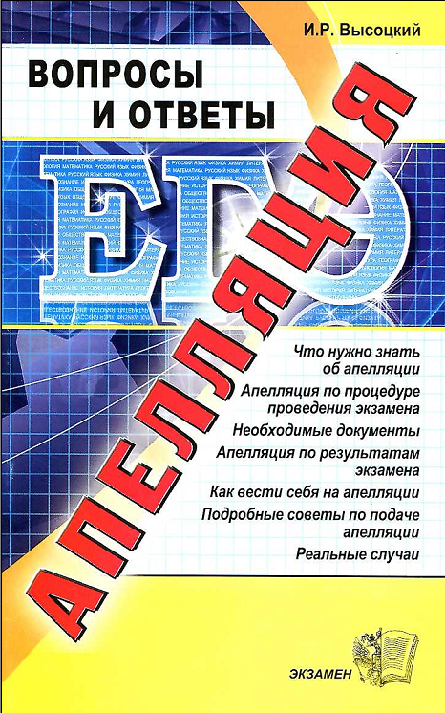
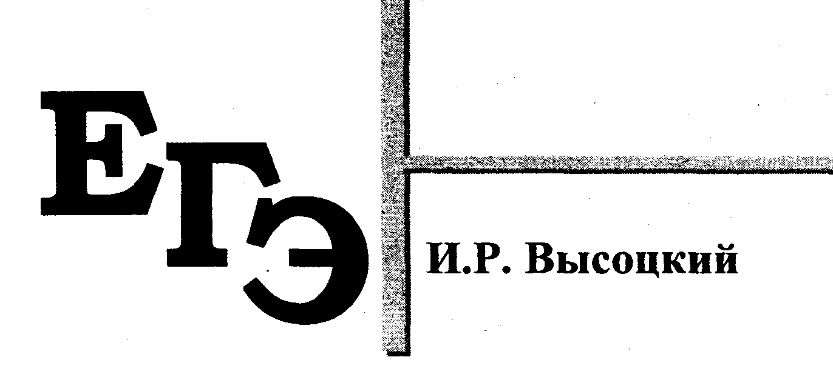
АПЕЛЛЯЦИЯ
ВОПРОСЫ И ОТВЕТЫ
Что нужно знать об апелляции
Апелляция по процедуре проведения экзамена
Необходимые документы
Апелляция по результатам экзамена
Как вести себя на апелляции
Подробные советы по подаче апелляции
Реальные случаи
Издательство «ЭКЗАМЕН» МОСКВА, 2009
УДК 371 ББК 74.202.5 В93
Высоцкий, И.Р.
В93 Апелляция ЕГЭ: вопросы и ответы / И.Р. Высоцкий. —
М.: Издательство «Экзамен», 2009. — 126, [2] с.
ISBN 978-5-377-02654-9
Автор книги — эксперт-консультант обобщил опыт работы в конфликтной комиссии ЕГЭ.
Книга содержит необходимые документы, советы и рекомендации, которые касаются подачи апелляции, как по результатам экзамена, так и по процедуре проведения ЕГЭ.
Рассмотрены реальные случаи из практики проведения апелляции, приведены рекомендации, как вести себя в различных ситуациях, связанных с ее подачей и возникающих непосредственно при рассмотрении апелляции.
Книга адресована выпускникам общеобразовательных учреждений, абитуриентам, их родителям, учителям и всем, кому тема ЕГЭ в той или иной степени интересна.
УДК 371 ББК 74.202.5
Подписано в печать с диапозитивов 09.02.2009. Формат 84x108/32.
Гарнитура «Тайме». Бумага типографская. Уч.-изд. л. 4,75.
Усл. печ. л. 6,72. Тираж 5 000 экз. Заказ № 9517.
ISBN 978-5-377-02654-9 О Высоцкий И.Р., 2009
© Издательство «ЭКЗАМЕН», 2009
СОДЕРЖАНИЕ
Введение 7
I. Апелляция по процедуре проведения экзамена 17
II. Апелляция по результатам экзамена 20
Абсолютно необходимые предварительные сведения 20
Кто проводит ЕГЭ 20
Кто такой верификатор? 22
Что такое веер ответов? 25
Проверка заданий С (с развернутым ответом) 27
Сухой остаток 33
Как устроена апелляция 35
До апелляции 38
Вопрос 1. Зачем именно мне нужна апелляция? 40
Вопрос 2. Я не собираюсь поступать в институт,
а результат ЕГЭ меня устраивает, зачем мне идти
на апелляцию? 41
Вопрос 3. Мне все говорят, что нечего апеллировать — все равно ничего не добьюсь,
только время потеряю 41
Вопрос 4. А мне все говорят, чтобы шел
на апелляцию. Говорят, что там всем добавляют
баллы. Правда? 42
Вопрос 5. Я решил: пойду запишусь на апелляцию.
Какие документы мне нужны? 43
Вопрос 6. Как подать апелляцию? 43
Вопрос 7. Если подал апелляцию, а потом решил,
что не пойду, нужно ли мне сообщить об этом? 48
Вопрос 8. Кто такой законный представитель? 48
Вопрос 9. Зачем нужен законный представитель? 51
Вопрос 10. Нужно ли брать с собой родителей? 52
Вопрос 11. Со мной на апелляцию хочет пойти учитель математики или репетитор.
Можно его взять? 55
Вопрос 12. Я уезжаю за город. Может ли
на апелляцию вместо меня пойти кто-то другой? 56
3
Вопрос 13. Я собирался на апелляцию, но внезапно
заболел. Может ли на апелляцию пойти мама без меня? 58
Вопрос 14. Что мне говорить, когда я приду
на апелляцию? 58
Вопрос 15. Говорят, что если в задании хоть что-то сделано, то эксперты дают за него 1 балл.
Это правда? ; 59
Вопрос 16. Я решал задачу своим способом. Как эксперты определят оценку в этом случае?
Ведь критериев на все случаи не напасешься 60
Вопрос 17. Я не выполнил всего два задания. А мне дали только 70 баллов из 100. Неужели
два задания стоят 30 баллов? 61
Вопрос 18. Как подготовиться к апелляции? , 62
Вопрос 19. Там же тесты. Чего ж тут апеллировать? 63
Вопрос 20. У меня не может быть ошибок
в части А и В, а на сайте результатов написано,
что у меня ошибки. Как быть? 63
Вопрос 21. Могу ли я пожаловаться на то, что задания были непонятны, плохо сформулированы,
варианты ответов были неверные? 65
Вопрос 22. А если меня в школе не учили тому,
что спрашивали на ЕГЭ, кому мне жаловаться? 67
Вопрос 23. Как одеться на апелляцию? Черный низ,
белый верх, или можно прийти в джинсах? 67
Вопрос 24. А бывает так, что за ответ ставят
больше баллов, чем нужно? 68
Вопрос 25. Не будет ли на апелляции еще хуже?
Что, если они понизят оценку? 69
Вопрос 26. Репетиционный экзамен я сдал
на отлично. Два раза. А ЕГЭ — еле-еле на тройку.
Как так? Это обман! 72
Вопрос 27. Я получил 60 баллов за 17 заданий, а мой друг получил 62 балла за 16 заданий.
Это уж точно обман! 74
На апелляции 75
Вопрос 28. Я забыл паспорт дома. Что делать? 75
Вопрос 29. Там наверняка масса народу. Нужно
прийти пораньше? 78
4
Вопрос 30. Ну вот, пришли. Здесь какая-то очередь? Я приехал, давно сижу, а меня все не вызывают.
Что делать? ...79
Вопрос 31. А в какую же комнату мне пойти? , 80
Вопрос 32. Я внимательно смотрел.
Меня нет в списках. Что делать? 80
Вопрос 33. Я пришел чуть позже назначенного
срока. Меня уже вызывали? , 81
Вопрос 34. Неужели не бывает сбоев? 81
Вопрос 35. Моей работы не нашли. Что делать? 83
Вопрос 36. Я могу выбрать, к кому из экспертов
мне пойти на показ работы? 83
Вопрос37. Говорят, за первым столом сидят очень злые — никому не повысили. За вторым — добрые.
Как бы попасть к ним? 83
Вопрос 38. Мне зайти одному или можно с мамой? 84
На показе работ 85
Вопрос 39. Зачем им опять мой паспорт? 85
Вопрос 40. Мне предлагают подписаться здесь,
там и еще раз. Зачем столько подписей? 86
Вопрос 41. Как мне проверять часть А? 93
Вопрос 42. Как проверять часть В? 94
Вопрос 43. Я нашел техническую ошибку
в части А или В. Исправлять? 94
Вопрос 44. Я хочу посмотреть еще раз на задание А1.
Мне отказывают. Почему? 96
Вопрос 45- У меня серьезные вопросы по части А и В.
К кому же все-таки мне обратиться? 97
Вопрос 46. Я знаю, что я верно выполнил задание,
а эксперты никак не хотят это понять. Что делать? 97
Вопрос 47. Тут идиотское задание. Ошибка
в условии. Я объясняю, а они не понимают 99
Вопрос 48. У меня совсем-совсем малюсенькая ошибочка.
Другой бы не заметил, а этот уперся. Как его убедить? 100
Вопрос 49. Могу ли я объявить эксперту отвод? 100
Вопрос 50. Мне не прибавили балл, а мне очень
нужно. Как быть? 101
5
Вопрос 51. Мой друг был на апелляции в прошлом году.
Говорит, иногда приглашают, а потом просят выйти,
а потом снова приглашают. Это почему? 103
Вопрос 52. Мне угрожают понизить оценку. Что делать? 106
Вопрос 53. А может быть, удастся уладить
дело иначе... Ну, вы понимаете... „ 106
Вопрос 54. Ура! Мне прибавили балл.
А как он окажется в сертификате ЕГЭ? 107
Вопрос 55. Я понимаю, что мои ответы оценили верно.
Но мне позарез нужен еще один балл. Стоит ли мне
идти на заседание конфликтной комиссии? 108
Вопрос 56. В каком случае мне нужно идти
на конфликтную комиссию? 108
Вопрос 57. Как записаться на заседание
конфликтной комиссии? 109
Вопрос 58. Мне стало плохо. Мне нужен врач!
Что мне делать? 109
Вопрос 59. Я забыл паспорт на столе у экспертов!
Что делать? ; 110
Заседание конфликтной комиссии ПО
Вопрос 60. Что такое заседание конфликтной
комиссии? ПО
Вопрос 61. Мне нужно идти на заседание
конфликтной комиссии одному? 112
Вопрос 62. Я пришел на заседание конфликтной
комиссии. Что мне говорить? 112
Вопрос 63. Меня и здесь не понимают.
Куда теперь идти? 118
Вопрос 64. Как записаться на Федеральную
конфликтную комиссию? 119
Вопрос 65. После решения региональной
конфликтной комиссии уже никакие изменения
невозможны? 120
Положение о создании и деятельности
Федеральной конфликтной комиссии в 2008 году 122
6
В целях обеспечения права на объективное оценивание участникам ЕГЭ предоставляется право подать в письменной форме апелляцию о нарушении установленного порядка проведения ЕГЭ по общеобразовательному предмету и (или) о несогласии с выставленными баллами.
(Приложение к приказу Минобрнауки от 05.02.2008, разд. IV. п. 29)
Введение
Эту книжку про апелляцию ЕГЭ может прочесть кто угодно, а не только участник ЕГЭ, которому она непосредственно адресована. Например, мама или папа выпускника. Ничего плохого в этом не будет. Но если вдруг Вам, уважаемый взрослый читатель, покажется, будто я к Вам не слишком уважителен, все же помните, что сдаете экзамен не Вы, а Ваши дети.
Если же Вы преподаватель-эксперт, проверяющий работы ЕГЭ или принимающий апелляции после экзамена, считайте, что книга обращена и к вам тоже, но только другой, так сказать, стороной. Книжка эта во многом субъективная, публицистическая. И уж во всяком случае не претендует на роль руководства или сборника правил.
Книжка не предназначена для сквозного чтения от начала до конца. Основу ее составляют вопросы и ответы. Большую часть вопросов я услышал от выпускников, пришедших на апелляцию, от своих учеников, их родителей и учителей. Некоторые вопросы напрашивались сами собой, поэтому я не стал дожидаться, пока кто-либо их задаст.
Ответы на вопросы обобщают опыт моей работы в московской экзаменационной и в московской конфликтной комиссии ЕГЭ в качестве эксперта по математике.
7
В начале книжки освещаются некоторые аспекты технологии проверки работ выпускников. Эта часть книги необходима для понимания того, какого рода вопросы рассматриваются в ходе апелляций.
В 2008 году мне была любезно предоставлена возможность работать сначала экспертом на проверке работ ЕГЭ по математике. Потом — в конфликтной комиссии на показе работ и в качестве эксперта-консультанта.
Суммируя полученные знания и впечатления, я написал газетную статью, не столько об апелляции, сколько о ЕГЭ в целом. Когда издательство обратилось с просьбой написать более подробную книжку по апелляции, после некоторых колебаний я согласился. Это было бы невозможно, если бы я не имел представления о том, как делаются сами варианты, как они проходят экспертизу, как обрабатываются бланки с ответами и как происходит подсчет баллов.
Мне приходилось решать множество вариантов ЕГЭ по самым разным предметам от математики до обществозна-ния. Иногда я имел честь давать частные советы составителям заданий и вариантов ЕГЭ по разным предметам, хвалить или критиковать отдельные задания. Особо должен отметить, что практически все'специалисты, работающие над заданиями ЕГЭ, профессиональны, корректны и в любой момент готовы к серьезному обсуждению своей работы; с ними всегда приятно сотрудничать.
Разумеется, все примеры, что приведены в книжке, взяты из работы московской комиссии. В других регионах конфликтная комиссия может работать иначе. Многое зависит от численности участников ЕГЭ в регионе. Но принцип работы конфликтных комиссий везде примерно одинаковый.
Все имена выпускников, что использованы в небольших художественных отступлениях, изменены. Ситуации
8
взяты из жизни, но акценты сделаны на тех моментах, что лучше всего иллюстрируют нужную мысль.
К счастью, или к сожалению, сам я был лишен возможности сдавать ЕГЭ. Когда я окончил школу и поступал в институт, никакого ЕГЭ не было. Хотя государственный экзамен был .— ведь выпускные экзамены в школе всегда носили статус государственных. И аттестат зрелости (сейчас он называется аттестат о среднем полном образовании) — государственный документ, выданный государственной экзаменационной комиссией с подписями государственных людей и круглой гербовой печатью. Это, безусловно, так, ибо директор школы — представитель государства, а печать школы — печать государственного образовательного учреждения.
Может быть, в те давние времена экзамен не был единым по содержанию? Да нет, был. Причем он был единым практически для всех выпускников страны. Были единые учебники, единые учебные программы и единые варианты выпускных экзаменов, составленные в Министерстве просвещения по общему для всех республик СССР плану.
Может быть, вступительные экзамены в вузы были какими-то неправильными и очень разнообразными? Опять же нет. Как раз тогда программы вступительных экзаменов в вузы по всем предметам полностью соответствовали содержанию школьных программ, и за этим соответствием строго следили надзирающие органы. Более того, предметные комиссии приглашали для проведения вступительных экзаменов школьных учителей, которые участвовали в подготовке заданий и их проверке — ведь кто, как не школьный учитель, лучше всех знает, что входит, а что не входит в «обязательные знания» школьника?
Иными словами, двадцать или тридцать лет назад выпускной экзамен являлся абсолютно государственным и гораздо более единым, чем нынешний ЕГЭ. А вступительные экзамены, не будучи государственными, тоже были
весьма едины. Готовились школьники к поступлению в любой вуз по одной-двум книгам. Например, по математике бестселлером был сборник задач под редакцией М.И. Сканави. Купить сборник Сканави было не проще, чем томик Дюма. Если абитуриент умел решать задачи из Сканави — он мог сдать письменную математику практически в любой институт. Примерно то же было по другим предметам. Так что экзаменационного единства было хоть отбавляй.
Почему же ЕГЭ стал жупелом российской современности? Откуда такое неприятие обществом этого нововведения?
Может быть, виноваты составители вариантов, которые делают плохие задачи? Или этот экзамен слишком сложный? Или он слишком простой?
Ничего подобного. Дело совсем не в этом.
На минуточку вернемся снова в советские времена. Государство тщательно контролировало процесс образования, содержание школьных программ и учебников, работу учителей. Вплоть до того, что учителю предписывалось, на каком уроке какую тему и каким образом следует изучать. Можно было быть уверенным в том, что в ноябре все семиклассники страны на уроках алгебры проходили квадратный корень. А контрольная работа К-3 «Свойства квадратного корня» во всех седьмых классах страны давалась, скажем, на 54-м уроке. Отклонения были малыми и сопровождались объяснительными записками и оргвыводами. Учителя страны шли дружно в ногу.
При такой организации можно было быть уверенным, что 10-15 % всех выпускников средней школы будет знать предмет (математику, историю, русский язык, географию) хорошо. Достаточно хорошо для того, чтобы продолжать образование в вузе.
Зато всем остальным «прощали» незнание, списывание и т.п. Руководители образования наверняка отдавали себе
отчет в том, что научить всех всему невозможно. Однако тех, кто не способен к определенным наукам, приносили в жертву простоте и единству системы образования. Коэффициент полезного действия 10-15% гигантской общеобразовательной мясорубки был приемлемым. Остальное — не важно.
Следовательно, контроль над уровнем образования при выпуске школьников практически отсутствовал за ненадобностью. Если, конечно, не считать контролем строгих инспекторов РОНО в синих блузах с одинаковыми пучками на головах. Инспекторы время от времени заходили на выпускной экзамен, приводя учителей и школьников в трепет, но никогда не вмешивались в ход списывания.
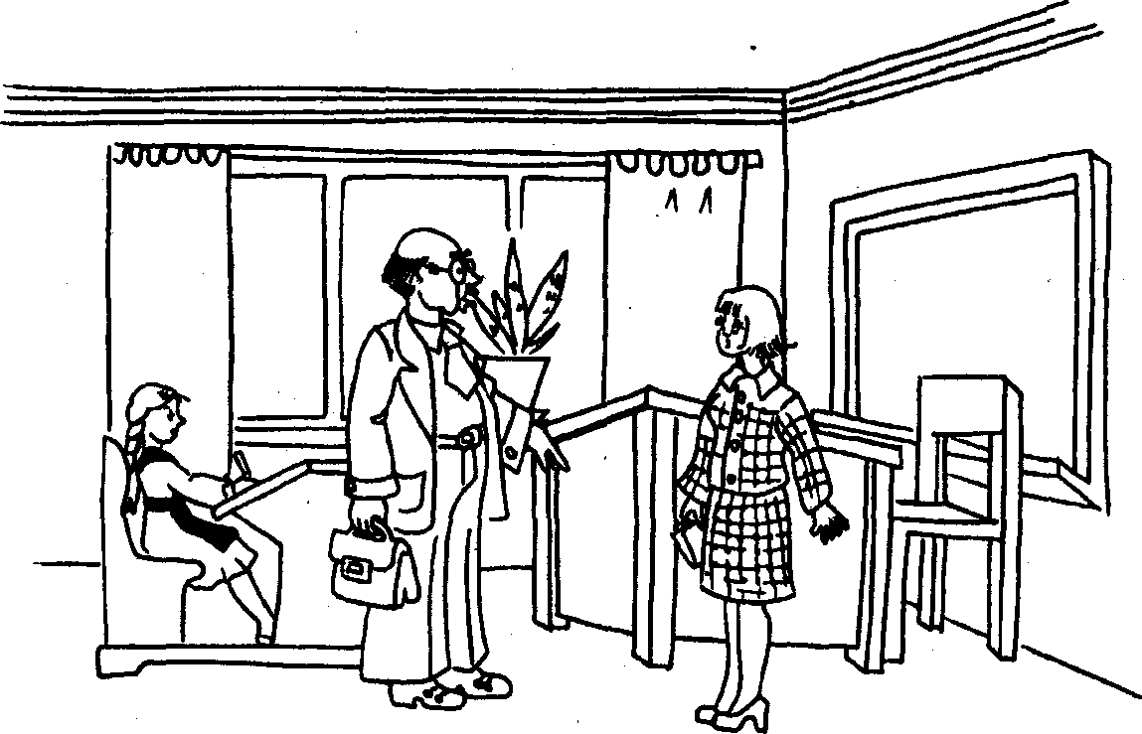
*Ну-с, Марья Иванна, покажите-ка, чему вы их учите...»
За последние двадцать лет ситуация коренным образом изменилась. Государство ослабило контроль над процессом образования. Появилось множество разных программ и учебников по всем предметам. Каждый регион сам пишет образовательные программы, каждая школа занимается
11
экспериментаторством. Появились частные школы, процветает экстернат, иногда сводящийся к полной профанации.
Государство утратило желание и возможность жестко управлять ходом и содержанием школьного образования. А контроль над результатами образовательной деятельности так и не появился. Но нужда в нем росла. В конце концов государство поняло, что оно обязано знать, каков истинный уровень предметной культуры населения в области математики, истории, литературы и других наук. Для решения этой задачи и появился ЕГЭ.
Суть ЕГЭ проста — осуществление государственного контроля не над процессом образования, а над его результатами.
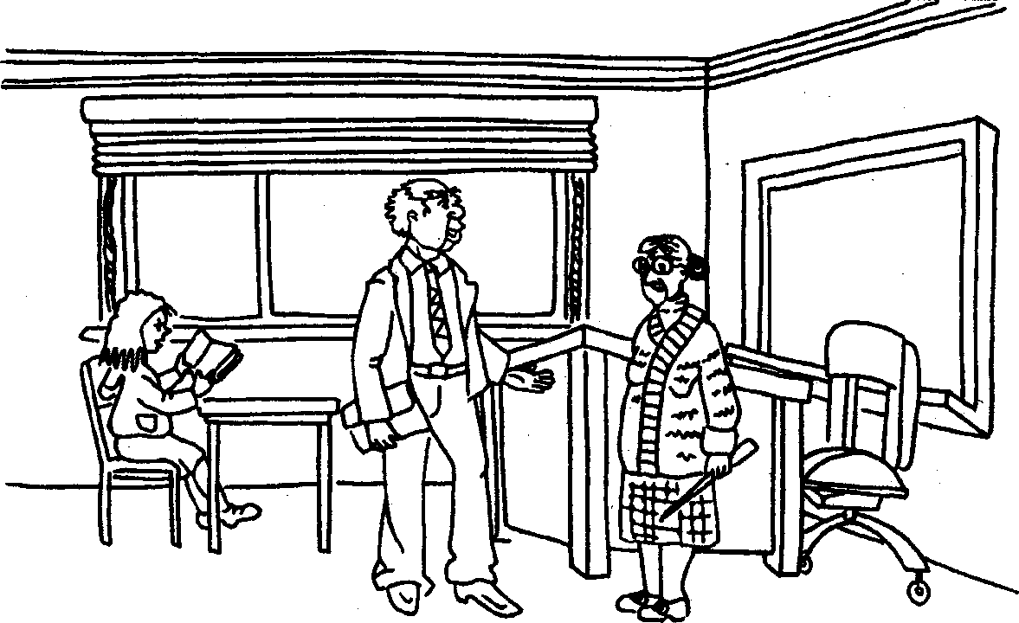
«Ну-с, Марь Иванна, покажите-ка, чему вы их научили?»
Согласитесь, такая постановка вопроса гораздо более разумна. Если создать независимую и приемлемо точную систему оценки качества результатов образования, можно понять, каково истинное положение дел, скажем, с математикой, в каждом регионе России. Можно планировать
12
высшее образование, находить одаренных выпускников в самых удаленных уголках необъятной Родины.
Но в школьной среде идея государственного контроля над итогом, а не над процессом вызывает массу отрицательных эмоций: гораздо проще и приятнее демонстрировать бурную созидательную деятельность, чем хорошие результаты.
Ведь выход действительно образованных выпускников остался прежним, если не уменьшился в условиях действующего законодательства, дискриминирующего права школы и учителя.
Помимо противоречия между интересами государства, воплощенными в ЕГЭ, и интересами школы, существует еще масса менее значимых противоречий.
Например, противоречива триединая задача самого ЕГЭ: выпуск из школы, отбор выпускников и социологическое исследование в области образования.
Задания с выбором ответов тоже не добавляют радости. Ничто так не влияет на содержание образования, как экзамен. Никакие установки министерств и управлений не способны так кардинально изменить психологию учителя, как требования экзамена. ЕГЭ содержит тест с выбором ответа? Отлично, будем готовить к тесту. Зачем учить школьника говорить, чертить, писать? Достаточно научить отбрасывать неправдоподобные варианты ответа.
Ясно, что ЕГЭ будет меняться. Сейчас уже многим преподавателям становится понятно, в каком направлении будут, идти изменения. Экзамен постепенно должен стать многоэтапным и многоуровневым, больше приспособленным к нуждам отдельных групп выпускников и абитуриентов. Постепенно сокращается численность заданий с выбором ответа. Впоследствии они, надеюсь, вовсе исчезнут. Появится развитая система промежуточного контроля. Изменения идут очень медленно, встречая отчаянное со-
13
противление со всех сторон. Но другого пути нет. ЕГЭ плох, но необходим.
Все же эти страницы не предназначены для дискуссии на тему «Как нам реорганизовать ЕГЭ». Сейчас задача более простая и утилитарная — мы с вами находимся в условиях, когда ЕГЭ есть, и его нужно сдать. Причем сдавать экзамены по обязательным предметам придется всем. Поэтому прежде всего можно дать простой совет: чтобы хорошо сдать ЕГЭ, нужно хорошо знать предмет. А сдавая экзамен, нужно ничего не пропустить, сосредоточенно проверить все свои записи и убедиться в том, что проверка вашей работы проведена правильно.
Когда великого футболиста Пеле спросили, в чем секрет его невероятных успехов, он ответил:
— Все очень просто. На тренировках я играю до конца. Я добиваю в ворота абсолютно любой мяч: даже с трех метров в пустые ворота.
Государство принудило нас играть по определенным правилам. И, как во всякой игре, играть нужно до конца. Как Пеле.
Что предполагает Единый государственный экзамен в отношении выпускника средней школы? Не так уж много.
- Выпускник обязан сдать ЕГЭ для того, чтобы получить аттестат о среднем образовании и, если хочет, поступать в вуз.
- Выпускник имеет право на полную и своевременную информацию о месте и времени проведения ЕГЭ, примерном круге вопросов, степени необходимой детализации ответа на задания. Иными словами, выпускник имеет право
14
на то, чтобы быть подготовленным к сдаче ЕГЭ. Для этой цели существует множество литературы разного качества, есть учителя, репетиторы, советы бывалых, а также пробный ЕГЭ, репетиции ЕГЭ и так далее, и тому подобное.
- Выпускник имеет право на справедливую оценку своих знаний в ходе экзамена. Обеспечивает ли нынешний ЕГЭ справедливость — вопрос, который здесь мы рассматривать не можем. Это тема другого и очень сложного разговора.
- Выпускник имеет право на апелляцию по процедуре в ходе экзамена и на апелляцию по результатам после проведения ЕГЭ.
Согласно закону об образовании, апелляцией признается аргументированное письменное заявление о несогласии с процедурой экзамена или с его результатами.
Мы будем называть апелляцией обращение участника экзамена с просьбой показать результаты проверки работы, возможно, осуществить повторную проверку и, возможно, повысить оценку. Иными словами, апелляция превращается в процедуру обратной связи, с помощью которой участник экзамена может проконтролировать правильность проверки его экзаменационной работы на всех этапах.
На практике бланк апелляционного заявления уже подготовлен, и поэтому вам не придется придумывать, с чем именно вы не согласны (см. ответ на вопрос 6 «Как подать апелляцию»).
Вы, конечно, можете составить собственное сочинение на тему «Как я сдавал ЕГЭ и почему я этим недоволен», но рассмотрение такого заявления вызовет массу трудностей, поскольку тот человек, который принимает ваше заявление, скорее всего, не знает, что делать с заявлением в вольной форме. Кроме того, вы наверняка не сумеете четко сформулировать свои претензии, но напишете много несущественного.
15
Кстати, помните, что апелляция не принимается:
S по вопросам содержания и структуры контрольных измерительных материалов (по содержанию заданий, говоря проще); S по вопросам, связанным с нарушением участником ЕГЭ инструкции по выполнению экзаменационной работы, в частности, по заполнению бланков. Если вы, уважаемый читатель, думаете, что вы придете на апелляцию, «хорошенько нажмете», и все получится, то вынужден вас разочаровать — конфликтная комиссия вовсе не место для поединка. Можете вернуть книжку в магазин. Впрочем, нет. Лучше прочтите ее. Тогда, надеюсь, ваши намерения изменятся.
Эта книга не содержит советов, -«как получить лишний балл»-.
I. Апелляция по процедуре проведения экзамена
Апелляция по процедуре экзамена подается непосредственно в ходе экзамена после сдачи бланков, но до выхода из пункта проведения экзамена, а лучше всего — до выхода из аудитории.
Вы можете обратиться к организатору экзамена прямо в аудитории, где пишете экзамен, и получить специальный бланк в двух экземплярах. В этом бланке вы можете подробнейшим образом описать все, что вам мешает сдавать экзамен.
Например, вы можете пожаловаться на недостаток бумаги, на плохо пишущую ручку, на слабое освещение, на шум стройки за окном, на нервирующего вас соседа или организатора экзамена и так далее.
Как показывает опыт, во многих случаях информацию о такой возможности — подать апелляцию в ходе экзамена — участникам экзамена специально не сообщают. Не то, чтобы ее скрывают — она есть во всех школах и пунктах проведения экзамена на информационных щитах. Нет, эту информацию просто иногда забывают донести до выпускников. Или доносят вскользь. Хотя имеется строгое указание в Положении о проведении ЕГЭ (например, в Положении 2008 года это указание содержалось в разделе 1, п.23): «До начала экзамена организаторы знакомят участников ЕГЭ с порядком проведения экзамена, правилами заполнения бланков ответов участников ЕГЭ. Участникам ЕГЭ объявляется продолжительность экзамена, по-
17
рядок подачи апелляций о нарушении установленного порядка проведения ЕГЭ по общеобразовательному предмету и о несогласии с выставленными баллами».
Таким образом, если организатор в аудитории до начала экзамена не информировал вас о порядке подачи апелляции, то это само по себе есть формальный повод для апелляции.
Апелляция о нарушении процедуры проведения экзамена (форма ПФ-30)
jfe 77 .. 0£_ _ Ю
код региона код предмета номер п/п > микрликпюй комиссии
Экзамен: математика , Дата: « ^ » июня 20^£г.
предмет
ППЭ: 241
Аудитория: 7
Сведения об участнике экзамена:
ФИО полностью: Иванов Шан Иванович
Документ, удостоверяющий личность: / хх хх / хххххк /
сери* номер
ОУ:
(не нстшыу«то1 для вступительным испытаний ■ tyiulscyiu)
Прошу конфликтную комиссию субъекта Федерации рассмотреть мою апелляцию по процедуре проведения единого государственного экзамена.
Содержание претензии: go время проведения экзамена
мне_бьи.о предоставлено недостаточное
число бланков Т&2. Ручка, которую мне ___
выдали, текла и плохо писала.
Указанный факт существенно затруднил для меня выполнение экзаменационных заданий, что может привести к необъективной оценке моих знаний по предмету.
Подпись участника экзамена: 't/'V_?'Cif
Апелляцию принял уполномоченный представитель ГЭК;
/ / /
подпись ФИО
Бланк апелляции по процедуре проведения экзамена. Заполняется в двух экземплярах
18
Вашу апелляцию по процедуре экзамена рассмотрит конфликтная комиссия. Разумеется, это случится не в тот же час, но, вероятно, в тот же день. Если ваша апелляция будет удовлетворена, вам предоставят возможность сдать экзамен в дополнительный день. Там вы тоже можете апеллировать, поскольку экзамен в дополнительный день регламентируется теми же правилами. Проблема состоит в том, что дополнительный день только один.
Все же не хотелось бы, чтобы вы довели дело до апелляции в ходе экзамена. Это — последнее средство, к которому следует прибегнуть, только если ваши права в ходе экзамена нарушаются грубо и сознательно. Я полагаю, что в абсолютном большинстве случаев достаточно попросить организатора в аудитории о дополнительном бланке или исправной ручке, и требуемое будет вам предоставлено. К сожалению, это не касается таких невинных вещей, например, как линейка, карандаш или резинка. Эти предметы регламентом ЕГЭ не разрешены. Но об этом позже.
II. Апелляция по результатам экзамена
Абсолютно необходимые предварительные сведения
Кто проводит БГЭ
Вопросам, связанным с апелляцией по результатам ЕГЭ, мы посвятим все наше дальнейшее обсуждение. Очевидно, апеллировать по поводу результатов проверки гораздо интереснее, чем жаловаться на качество авторучки.
Слово «апелляция» восходит к латыни, где appellatio значит обращение или жалобу. Разумеется, нелепо думать, что апелляция ЕГЭ — это место или листок бумаги, где можно кому-то на кого-то пожаловаться. Апелляция есть способ сделать две вещи:
Во-первых: удовлетворить собственное любопытство, узнав, за что именно вам поставили тот или иной балл. На апелляции вам покажут вашу работу, и вы увидите, за что и сколько баллов вы получили.
Во-вторых: добиться объективности, справедливости и непредвзятости при проверке и оценке вашей работы. Иногда конфликтная комиссия повышает оценку на один, а то и два балла, если по какой-то причине работа оказалась оценена ниже, чем следует. Иногда случается так, что оценка понижается. Справедливости ради скажем, что это случается очень редко. Но все же учтите, что конфликтная
20
комиссия имеет право при необходимости изменить оценку за работу в любую сторону.
Прежде чем задаваться вопросом о пользе или бесполезности апелляции, нужно хорошо себе представлять, кто и с какой целью ее устраивает. А для этого нужно немного поговорить о том, как устроен сам экзамен.
Заметили, что в названии экзамена есть слово «государственный»? Так вот — не случайное это слово. Оно означает, что подготовку и проведение экзамена берет на себя федеральный орган, занимающийся контролем в сфере образования. А именно, служба по надзору в сфере образования (Рособрнадзор).
Но вы ведь уже не маленький мальчик или наивная девочка, и хорошо понимаете, что не существует таких специальных государственных людей, которые живут нигде и звать их никак, а появляются они в день экзамена, чтобы раздать школьникам варианты, собрать работы, затем объявить результаты и скрыться в потайном месте до будущего года.
Не существует таких удивительных людей. Экзамен проводится силами региональных предметных экзаменационных комиссий в каждом из множества регионов страны — в Москве, в Липецкой области, в Татарстане, в Чечне и во всех других субъектах Российской Федерации. Региональные предметные комиссии состоят из преподавателей, ученых, чиновников, больших и маленьких начальников. Все эти люди живут и работают в этом самом регионе. Здесь же живут их дети, знакомые, дети знакомых, которые также сдают ЕГЭ.
Такая комиссия создается в каждом регионе по каждому предмету, но действует по поручению государства, принимая экзамен у школьников своего региона. Подумайте сами — есть ли какой-нибудь интерес у этих людей занижать экзаменационные оценки или другим образом вредить результатам школьников своего региона? Уверен, что
21
вы со мной согласитесь, что никаких особых желаний причинять неприятности выпускникам у этих людей нет и не может быть. Редкие исключения, связанные с преступными намерениями или психическим нездоровьем, давайте сейчас не будем брать в расчет. Впрочем, точно так же, у экспертов нет причин необоснованно повышать балл.
Кроме экзаменационной комиссии на ЕГЭ работает еще масса людей: эксперты, проверяющие работы, дежурные по аудиториям, сотрудники РЦОИ: администраторы, скани-ровщики, курьеры и верификаторы. А еще — водители, уборщицы, техники.
Кто такой верификатор?
Что такое РЦОИ? Региональный центр обработки информации, куда стекаются все работы выпускников после экзамена.
Кто такой верификатор? Это скромный труженик РЦОИ, но именно он — самый главный человек во всем экзамене. От верификатора тут все зависит. Его роль настолько же важна, насколько и трагична.
Когда ваши бланки привезли в РЦОИ, они вместе с бланками других участников экзамена попадают в сканер, где ваши ответы распознаются и вносятся в специальный файл.
Я не сомневаюсь, что у вас лично, мой дорогой читатель, прекрасный, четкий, разборчивый почерк, которым вы безукоризненно напишете все необходимые крестики, буквы и цифры.
Упражнение. Вырвите листок из тетради в клетку, положите его на ровный стол и напишите на нем гелевой ручкой цифры: 0, 1, 4,3, 9, 7. Теперь напишите буквы А, Л, Д, П. Каждую цифру и букву пишите ровно в одной клеточке, не залезая за ее границы. Теперь вырежьте ножницами кле-
22
точки с буквами строго по границам и дайте их кому-нибудь из своих друзей или знакомых с просьбой прочесть написанное.
Если ваш друг или знакомый угадает каждую цифру и каждую букву, не испытывая никаких сомнений, считайте, что вы — лучший друг верификатора, поскольку у вас хороший и разборчивый почерк.
К сожалению, таким замечательным почерком, как ваш, могут похвастаться далеко не все. Есть некоторые люди, которые цифры 1, 4, 7 пишут совершенно одинаково. Более того, они на письме практически не различают цифры 3 и 5, да и к буквам А и Д, Л и П подходят универсально. И если программа, распознающая ответы, натыкается на такой универсализм, она начинает сомневаться. Разрешение своих сомнений программа предоставляет верификатору.
Вот тут и начинается труд верификатора. Veritas — по латыни истина. Тем самым верификатор — искатель истины. Он внимательно рассматривает подозрительную закорючку на бланке или донельзя исчерканные и трижды обведенные знаки и пытается определить, что же это такое хотел сказать автор. При этом верификатор руководствуется здравым смыслом и иногда интуицией. Но даже опытнейшему верификатору замысел автора удается выявить далеко не всегда. И тогда верификатор вписывает в поле ответа то, что ему лишь мнится, надеясь, что ангелы нашептали ему верное решение.
Упражнение. Догадайтесь, что это за буквы?
23
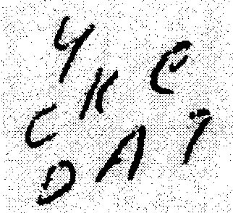
А между тем ничего загадочного нет. Вот как выглядел ответ в исполнении одного выпускника до верификации. Сверху — предположения компьютера.
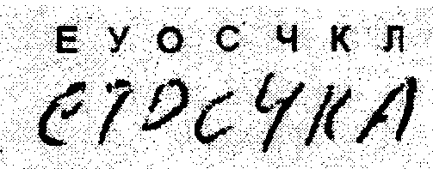
Только усилия верификатора позволили восстановить заветное слово. Так выглядит результат после верификации.
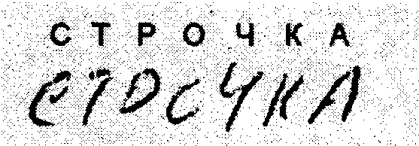
Бывает так, что программа распознавания ошибается, но не испытывает никаких сомнений. В приведенном примере компьютер абсолютно однозначно прочел первую букву как Е, а третью как О. И если бы не сомнительные буквы У, С и Л (которые на самом деле Т, О и А), слово не попало бы на верификацию, и тогда никто не нашел бы и не смог исправить ошибку.
Остается лишь заметить, что в горячую пору рабочий день верификатора не нормирован. И к концу суток непрерывной верификации глаз его может помутнеть, а рука — дрогнуть. В результате в поле ответа появляется число или слово, которое не имеет никакого отношения к замыслу автора работы.
Теперь, мой друг, вы отчетливо осознаете, как хорошо, что у вас четкий и разборчивый почерк. Я уверен, что вы подойдете к заполнению бланка ЕГЭ со всей ответственностью и приложите все силы к тому, чтобы компьютер распознал ваши ответы сразу и безошибочно, чтобы верификатору не пришлось разгадывать ваши письмена, как берестяные грамоты древних новгородцев.
24
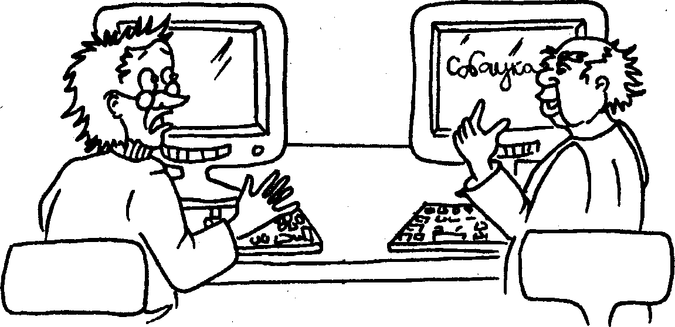
— Вася, как ты думаешь, сколько букв У в слове «собака»?
Незамеченные верификатором ошибки, которые возникают на этапе сканирования, относят к техническим ошибкам. От этого, правда, никому легче не становится.
Иногда техническая ошибка закрадывается в номер варианта. Это совсем худо. Написал человек номер своего варианта 325, а сканер прочел 925. И весь вариант проверяется неправильно.
Что такое веер ответов?
Но верификатор лишь первый человек в длинной цепочке специалистов, работающих над вашими ответами. После распознавания и верификации ваша работа попадает в Федеральный центр тестирования (ФЦТ),
Специальная программа просматривает все вопросы части В (задания с кратким ответом) и формирует веер ответов. Совсем не такой веер, каким обмахивали себя дамы в душных бальных залах ушедшей эпохи. Веер ответов на задание — список всех ответов, который дали участники экзамена на это задание. Среди этих ответов есть верные,
25
есть ошибочные. Но иногда верные ответы записаны неодинаково.
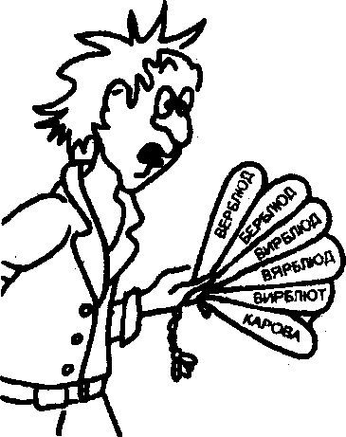
Инструкция к работе ясно описывает правила написания ответа: в каждой клеточке один символ — число, буква или знак. Число может быть либо целым, либо конечной десятичной дробью. Разумеется, на предыдущем этапе верификатор поправил все ошибки, которые нашел. Небольшие неточности в записи верификатор тоже исправил. Но иногда он бессилен.
Типичная неточность в заполнении бланка,
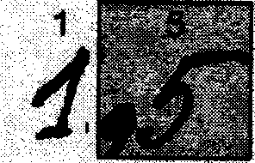
которую обычно находит и исправляет верификатор —
два символа (запятая и пять) в одной клетке
Предположим, верный ответ на задание В2 по математике в некотором варианте такой: 1,5.
Я выражаю глубокую уверенность в том, что вы внимательно и вдумчиво прочтете инструкцию по заполнению бланков и станете ей неукоснительно следовать. Но, к сожалению, хорошие примеры не слишком заразительны. Обычно в результате получается целое семейство верных или почти верных ответов. В нашем случае примерно так:
1,5 1.5 3/2 3\2 11/2
и тому подобное. Только специалист по предмету — в данном случае математик — может, просмотрев множество записей, отобрать правильные ответы и засчитать их. И на этом этапе тоже может случиться какой-нибудь казус. На-
26
пример, увидев запись: 11/2 (как написано, так и прочитано), специалист может просто не понять, что имелось в ви-
ДУ1'/г-
Кстати, имейте в виду,- что в такой ситуации ответ 3/2 или
l'/₂ вместо 1,5 вам могут не засчитать нигде, и во время
апелляции тоже. Почему? Потому, что вы нарушили правила заполнения бланка. А по вопросам, связанным с нарушением инструкции по выполнению работы и заполнению бланков апелляции не принимаются.
После проверки вееров уточненные результаты из федеральной предметной комиссии снова поступают в ФЦТ.
Проверка заданий С (с развернутым ответом)
Бытует мнение, что буква А, В или С определяет сложность задания. Это вовсе не так. Буква определяет лишь тип ответа. Задания типа А имеют четыре варианта ответа, и вы должны выбрать единственно верный. Задания типа В предполагают краткий ответ в виде слова, числа и т.п.
Задания типа С предполагают развернутый ответ. То есть здесь все, как в обычной школьной контрольной работе. Вы должны аргументировать свои выводы,'мысли, последовательно их записать и в конце дать ответ на поставленный вопрос. Если это задание по русскому языку или по литературе, то обычно задания типа С — коротенькие сочинения на заданную тему.
Проверяют ответы и решения к заданиям типа С отнюдь не компьютеры, а специально обученные люди — эксперты ЕГЭ. Экспертами, как правило, являются школьные учителя и преподаватели вузов, обладающие большим опытом преподавательской работы на выпускных или вступительных экзаменах. Кто, как не учитель или преподаватель, досконально знающий школьную программу и
27
требования к школьнику, сможет полностью справедливо оценить ответ выпускника?
Но вы же знаете, что ЕГЭ проверяет не только школьные навыки. Например, последние задания по математике — наиболее трудные. И решение каждого из них может занимать несколько страниц. Кроме того, выпускники часто ошибаются, находят свои ошибки, зачеркивают, снова пишут. Решения чаще всего не самые короткие и удачные. Я уж не говорю о почерках. Такие работы иногда очень трудно проверять. Чем труднее задача, чем более оригинальное или запутанное решение написал выпускник, тем труднее это решение проверить, ориентируясь на принятые критерии проверки. По этой причине при экспертной проверке тоже, к сожалению, случаются ошибки.
Принимаются специальные меры, чтобы ошибок проверки было как можно меньше. Каждая работа проходит не через одного, а минимум через двух экспертов, причем второй эксперт не знает, какие баллы поставил за эту работу первый. Если по какому-то заданию два эксперта расходятся более, чем на один балл, то это задание попадает на проверку к третьему эксперту. Третий эксперт назначается из числа наиболее квалифицированных и опытных специалистов. Слово третьего эксперта решающее, хотя и он не знает результатов двух предыдущих проверок. А теперь подумайте — что же это за работа такая, если мнения двух экспертов настолько разошлись? Наверно, выпускник написал нестандартное, запутанное и непростое решение.
Случай на апелляции, которым я проиллюстрирую сказанное, нетипичный, но такое все же случается.
Андрей
Апеллянта зовут Андрей. Смотрю на лист с оценками экспертов. Интересно. Эксперты сильно разошлись во мнениях по трем последним заданиям. Третий эксперт на решающей проверке за СЗ, С4 и С5 дал по одному баллу.
28
Задание СЗ. Мелким почерком исписано две страницы. Множество зачеркиваний, вставок, нечитаемых слов, наехавших друг на друга строк. Ворчу:
- У Вас, Андрей, что, бумаги не было?
- Не было, — просто отвечает он.
Оказывается, когда он попросил еще бумагу — отказали. Наверно, не хватало бланков.
Мы — трое не самых бестолковых, надеюсь, экспертов — тупо смотрим на жутковатую вязь. Потом я беру лист бумаги и начинаю... переписывать текст начисто. Постепенно вырисовывается не самое рациональное, но абсолютно верное решение.
Задание С4. Устрашающий чертеж. При обработке бланков карандаш не распознается. Вы пробовали сделать сложный стереометрический рисунок на нелинованной бумаге геле-вой ручкой без линейки? Я попробовал. У меня есть некоторый опыт, и я отчетливо представляю нужную конструкцию. Однако потребовалось несколько попыток, прежде чем я получил что-то приемлемое. Правда, в отличие от Андрея, я имел вдоволь места для экспериментов. Андрей оказался заложником своего в общем-то верного, но неприемлемого рисунка. Пользуясь им, невозможно было увидеть нужный угол в нужном треугольнике. Отсюда техническая ошибка в последнем шаге. Чтобы найти ее, просеяв через мелкое сито еще две страницы текста, потратили мы около двадцати минут.
- Андрей, что ж Вы не проверили выкладки? Тут же очевидная ошибка.
- Мне совсем не хватало времени.
Задание С5. В точности повторяется история с заданием СЗ.
В принципе все хорошо. Подумаешь — потратили всего лишь минут сорок и восстановили справедливость.
Андрей спокоен и сдержан. Он не проявляет безумной радости. И я его понимаю. Ему чудовищно обидно. Ведь если бы у него было достаточно бумаги и времени... Если бы он
мог, как всякий свободный человек планеты, пользоваться карандашом, линейкой и ластиком... Если бы его не отвлекали вопросы в части А и В, которые для него проще, чем «как тебя зовут?»... Тогда он наверняка написал бы чистые, экономные решения всех задач, и счастливые эксперты все поняли бы сразу. Или почти сразу...
И, наконец, если бы Андрей по какой-то причине не приехал на апелляцию, он бы не смог мечтать о поступлении в вуз на математическую специальность.
Не слишком ли много «если» для такого простого и понятного дела, как определение дальнейшей судьбы?
У меня хорошая фантазия. Я начинаю развивать мысль. На апелляцию по математике подано около 4000 заявлений. Это означает, что около 60 тысяч школьников не пошли на апелляцию.
Среди них почти наверняка есть похожий Андрей или Сергей, который так же неразборчиво в условиях нехватки бумаги и времени без карандаша и линейки начертал талантливые, неочевидные, но запутанные решения всех задач.
Сергей, будучи человеком неуравновешенным, не поехал на апелляцию. Вдобавок учительница заявила, что Сергей строит из себя шибко умного, что она на апелляцию не пойдет и ему не советует, потому что не нужно позориться и отвлекать занятых людей пустяками.
В университет с низким баллом Сергея не возьмут, а куда возьмут, он и сам не пойдет. А все почему? Потому что на ЕГЭ не хватает бумаги? Или есть другие причины?
Критерии оценивания
Проверяя работу, эксперты руководствуются специальным документом — «Указаниями по проверке и оцениванию». Иногда, в наиболее сложных заданиях, экспертам приходится прибегать к подсказке — решению, которое подробнейшим образом написано автором задачи в этих самых указаниях. Иногда такая подсказка может сыграть с
30
экспертом, точнее, с вами, злую шутку. В нескольких вариантах ЕГЭ по математике 2008 года предложенное экспертам решение одного из наиболее трудных заданий содержало опечатку — были перепутаны знаки неравенств в какой-то системе.
Опечатка была замечена слишком поздно — исправить ее на всех листах уже не было никакой возможности. Конечно, руководители проверки прошли по всем аудиториям, сделали объявление, однако трудно было рассчитывать, что оно полностью достигнет своей цели. Так и произошло. Проверяя в качестве третьего эксперта какое-то задание, я обратил внимание на соседнюю задачу — ту самую. В ней эксперты не разошлись: они действовали, хотя и порознь, но в полном соответствии с «Указаниями», посчитав верное решение ошибочным из-за пресловутой опечатки. Эксперты поставили по одному баллу из четырех.
Самое плохое, что в этом случае никто ничего не может изменить — система проверки государственного экзамена не позволяет перепроверять задание, если два эксперта не разошлись во мнениях. Даже если ошибка проверки кем-то найдена и очевидна. Остается надеяться только на то, что выпускник, чью работу проверили таким способом, придет на апелляцию, и справедливость восторжествует.
Те ошибки, которые возникают на этапе проверки вееров (их очень немного, практически нет), и те ошибки, которые образуются при проверке части С, называются ошибками проверки.
Имейте в виду — во время апелляции в региональной конфликтной комиссии ошибки проверки вееров, скорее всего, найти не удастся. Но можно будет обнаружить сомнительно записанный ответ (см. ответ на вопрос 42).
И последнее. Не следует забывать, что самый лучший эксперт — тоже обычный человек. И тоже уставший.
31
И может случиться так, что у него тоже не самый хороший почерк. Как вы думаете, к кому попадают бланки после проверки двумя-тремя экспертами? Правильно. Конечно, к верификатору. И история повторяется. Правда, справедливости ради следует заметить, что здесь верификатору работы совсем мало. Ведь эксперты не пишут развернутые тексты, а почерки у них, как правило, разборчивые. Но все же и здесь возможны технические ошибки, исправлять которые уже некому.
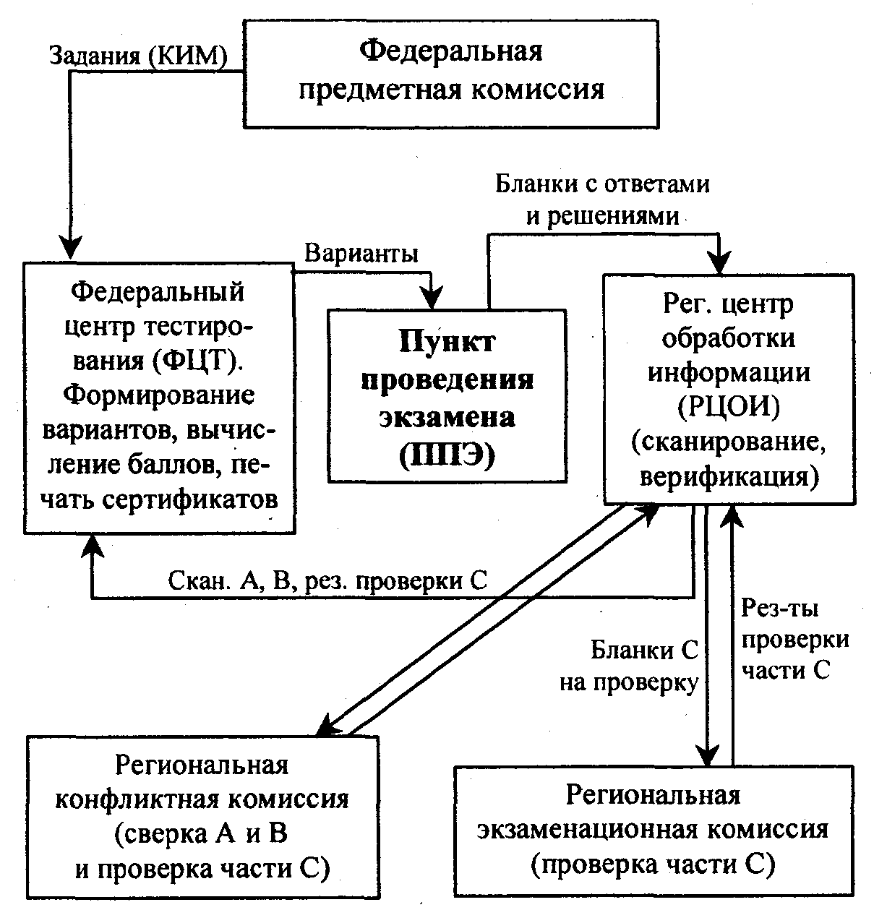
После экзамена все бланки стекаются в РЦОИ. После проверки части С экспертами региональной комиссии все резулъта-
32
ты стекаются в ФЦТ. Здесь идет окончательный подсчет баллов и вычисление итогового балла ЕГЭ по стобалльной шкале для каждого выпускника. Федеральная предметная комиссия передает в ФЦТ исходные тексты заданий до экзамена и проверяет веера после него. Апелляция проводится только по части С. По части А и В — техническая сверка. После апелляции измененные данные снова поступают в ФЦТ.
Сухой остаток
После чтения этих строк у вас могло сложиться ошибочное мнение, что вся процедура обработки результатов ЕГЭ — сплошной кошмар и праздник случайности, где несчастные верификаторы только и делают, что разгадывают таинственные руны, эксперты все время расходятся во мнениях, а компьютеры непрерывно ошибаются. Все это не так. На самом деле количество ошибок и сомнительных случаев при сканировании и верификации очень невелико — десятые доли процента.
Эксперты тоже расходятся в оценках не часто. В среднем третьему эксперту на перепроверку работ по математике достается четыре-пять заданий из пятисот — около одного процента. Все не так уж плохо.
И все равно после верификации, после всех перепроверок могут остаться и остаются технические ошибки и ошибки проверки. Совсем чуть-чуть. Для устранения этого «чуть-чуть» необходима апелляция. Чтобы, по возможности, исключить и этот последний процент сомнений.
Теперь вы точно знаете, на каком этапе и почему при обработке ваших бланков ЕГЭ могут возникнуть ошибки, которых вы сами не допускали. Поэтому вам, мой друг, сейчас уже ясно, зачем нужно идти на апелляцию ЕГЭ помимо уважительной цели удовлетворить свое здоровое любопытство.
2-9517 33
- Нужно убедиться в том, что при сканировании и верификации не допущено ошибок, а если они допущены — устранить их в том случае, если это вам выгодно (или вы считаете, что это нужно и правильно).
- Нужно убедиться в том, что проверка заданий части С проведена правильно, что эксперты полностью разобрались в ваших рассуждениях и записях. Если это не так, то на апелляции несправедливость или недопонимание нужно устранить.
К апелляции нужно готовиться так же, как к любому намеченному испытанию в жизни. Подробно об этом сказано ниже, но уже сейчас вы должны понимать, что, придя на апелляцию, нужно быть готовым быстро разобраться, что к чему в вашей работе. Вы должны хорошо знать задания, в которых могут оказаться ошибки или недочеты.
Как же так, — спросите вы, — ведь с экзамена не разрешают выносить даже черновики. Ведь туда нельзя пронести даже клочок туалетной бумаги. Телефонами пользоваться нельзя. Как же я могу их знать?
Кстати, многие все же находят возможность пользоваться телефоном. И это очень и очень неправильно. Я думаю, что вам не следует даже пытаться нарушать режим экзамена. Последствия могут оказаться крайне грустными для вас. Этот риск не стоит весьма сомнительного выигрыша. Сомнительного, потому что развернутая внятная консультация по телефону за считанные минуты практически невозможна.
Но ведь у вас есть память. Перед тем, как сдать работу, еще раз внимательно ее прочтите, постарайтесь запомнить условия заданий. Проверьте свои ответы — в те ли клетки они записаны. Проверьте, разборчиво ли читаются символы на бланках. Проверьте номер варианта — разборчиво ли вы его написали. Это нужно сделать в любом случае.
Могу дать еще один совет: выйдя из аудитории, где вы писали экзамен, немедленно достаньте из своей сумки за-
34
ранее приготовленный блокнот, ручку и быстро-быстро по свежей памяти запишите условия заданий, что вы помните. Если вы действительно работали на экзамене, решали задачи, то вы удивитесь, насколько много вы помните. Сделать это нужно в течение нескольких минут — до встречи с родителями, с друзьями, до того момента, когда вас захлестнут эмоции после экзамена.
В конце концов, можно попытаться во время экзамена записать условия заданий на руке. Таким образом, вы сможете вынести условия заданий из аудитории, не нарушив ни одного пункта правил проведения экзамена.
Придя домой, все перепишите начисто. Эти записи потребуются вам самим, чтобы еще раз проанализировать, насколько хорошо вы написали работу. Тем более записи будут нужны, когда вы ознакомитесь со своими результатами и будете думать, подавать апелляцию или нет.
Как устроена апелляция
Любое недопонимание или несправедливость по отношению к вам нужно найти и устранить на апелляции. Если вы думаете, что это очень сложно, вы ошибаетесь. Самое главное — подать апелляционное заявление. А сама процедура апелляции ЕГЭ очень хорошо отработана. Она может пройти даже без вас, если вы этого захотите.
Апелляции участников ЕГЭ по поводу несогласия с результатами экзамена рассматривает региональная конфликтная комиссия. Она руководствуется инструкциями, разработанными федеральными органами и действующими на протяжении уже нескольких лет. В компетенцию комиссии входит техническая сверка номера варианта, ответов на задания части А и части В, а также проверка правильности оценки части С.
Сама процедура рассмотрения апелляций в Москве состояла из двух этапов: показа работ и разбора вашего
2* 35
заявления в конфликтной комиссии. В других регионах регламент работы конфликтной комиссии может быть другим.
Первый этап — показ работ — проходит любой участник экзамена, пришедший на апелляцию (апеллянт). Вы имеете возможность увидеть еще раз свою работу, выставленные баллы, задать вопросы, обсудить свои решения и просить повысить балл. В ходе показа работ эксперты вырабатывают рекомендации для конфликтной комиссии, следует отклонить вашу апелляцию или удовлетворить ее.
Под удовлетворением апелляции понимается любое изменение. Например, может быть изменен балл проверки задания в части С. Может быть исправлена техническая ошибка в номере варианта или ответе на задание в части А или В.
Второй этап — заседание конфликтной комиссии существует для принятия окончательного решения. Те, кто считает, что на показе работ к нему отнеслись несправедливо и что баллов должно быть больше, могут присутствовать на заседании конфликтной комиссии лично. Обычно на заседание приходит уже совсем немного апеллянтов и их родителей. Это довольно нервное мероприятие, к которому вовсе не следует стремиться.
На показе работ вам, скорее всего, даже не придется ничего объяснять и ни о чем просить. Специалисты — их тоже называют экспертами — сами все внимательнейшим образом проверят. Экспертов, которые займутся вами на показе работ, обычно двое. Вы, конечно, помните, что эти эксперты не упали с луны, а живут в том же городе, что и вы. Может быть, даже в соседнем доме. И у этих экспертов нет ни малейшего желания вас «валить».
В особо сложных случаях вы сможете помочь экспертам разобраться. Они могут задавать вам вопросы, если им что-то непонятно в вашей работе — неразборчивые слова или символы, непоследовательные записи или рассужде-
36
ния. Однако помните: ваши устные ответы не могут служить поводом для изменения оценки; они нужны экспертам, только чтобы разобраться в ваших записях.
Не нужно думать, что эксперты с радостыр пойдут вам навстречу и дадут вам еще один-два балла с широкой улыбкой на лице просто потому, что вы пришли и вежливо попросили. Нет, конечно. Они будут добросовестно проверять вашу работу, вникать в запись ваших рассуждений, искать ваши ошибки и ошибки проверки, но ставить лишние баллы просто так, из воздуха, они не намерены. Во-первых, у них есть вполне определенные критерии оценивания работ, во-вторых, они любят свою науку, ценят свою компетентность и уважение коллег. Чтобы как-то изменить (повысить, а тем более, — понизить) вам балл, экспертам нужны серьезные основания. Их-то они и ищут, читая вашу работу.
Если ваша цель не столько разобраться, сколько получить дополнительный балл во что бы то ни стало, а эксперты категорически не согласны, то у вас есть еще один почти призрачный шанс. Этот шанс — личное участие в заседании конфликтной комиссии. Впрочем, мы уже об этом говорили.
Я искренне надеюсь, что все ваши недоумения быстро, рассеются на показе работ, и на конфликтную комиссию вы не пойдете.
Но предположим, что дело все же дошло до заседания конфликтной комиссии. Сейчас вам нужно знать только одно. Решение на конфликтной комиссии принимают не эксперты по предмету, который вы сдавали. Изменить балл или нет, решает комиссия по результатам голосования. Председатель конфликтной комиссии, как правило, авторитетный руководитель какого-либо регионального образовательного органа. Это может быть ректор института или начальник управления образования. Конечно, на заседание конфликтной комиссии приглашается эксперт-
консультант по предмету. Его голос там учитывается, но не является решающим. Поэтому, чисто теоретически, решение конфликтной комиссии может быть не связано с тем, насколько хорошо или плохо написана работа выпускника.
До апелляции
Апелляция, быть может, немного менее ответственна, чем выполнение экзаменационной работы, но все же достаточно ответственна для того, чтобы к ней приготовиться во всех смыслах.
Апелляция — часть процедуры экзамена, а вовсе не место, где «машут кулаками после драки», выясняют отношения или спорят.
Упражнение. Докажите самостоятельно, что апелляция — часть экзамена.
Прочитав предыдущую главу, вы уже, вероятно, поняли, кем, как и для чего проводится апелляция. Осталось разобраться в мелочах. Например, пока совершенно не ясно, следует ли именно вам идти апеллировать. Тем более вы не можете этого знать, поскольку еще не сдавали экзамен.
Но предположим, что час X наступил и уже прошел. В какой-то день вы вместе с другими участниками ЕГЭ пришли в ППЭ (пункт проведения экзамена), сели на стул в указанной вам аудитории, получили бланки, выслушали вступительное слово организатора в аудитории, получили текст заданий и выполнили работу так, как смогли.
Представьте себе все это.
Представьте себе также, что через несколько дней вы зашли на сайт http://www.ege.edu.ru, ввели серию и номер своего паспорта, вошли на страницу, где опубликованы ваши результаты и... оторопели, увидев, к примеру, такую картину:
38
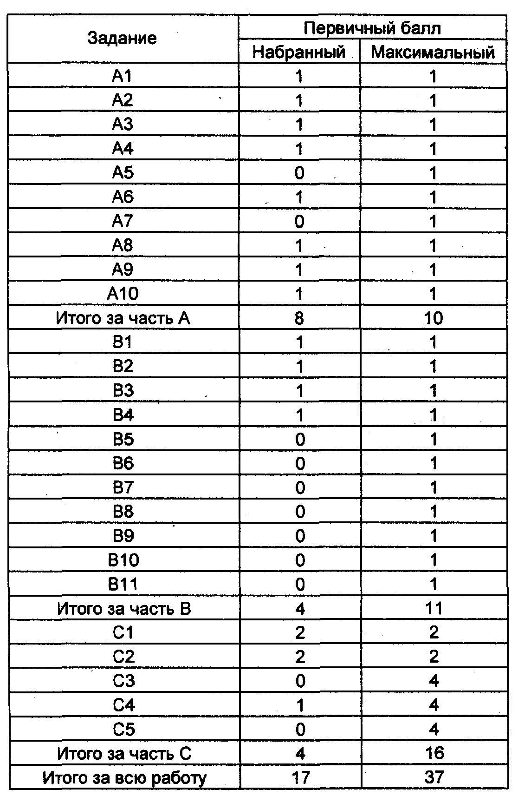
Откуда ошибка в А5? Почему 0 баллов за В6?! Почему только один балл за С4?П
Не для того, чтобы успокоить вас, а только чтобы объяснить, что все происходящее вполне естественно, скажу,
39
что по моим наблюдениям, больше половины участников экзамена поначалу не понимает, почему у них не засчитаны те или иные задания. Почти каждый участник экзамена считает, что он сделал гораздо больше и лучше, чем на самом деле.
Допускаю, что еще через несколько минут вы справитесь с первым изумлением и растерянностью. Скорее всего, эти чувства сменятся либо возмущением, либо любопытством. И именно в этот момент вам и вашим родителям следует задуматься об апелляции всерьез.
Тут у вас в голове возникнут десятки вопросов, на которые вы не знаете ответа. Эти вопросы, поверьте, возникают не только у вас, но и у всякого человека, оказавшегося в вашем положении. Вопросы эти естественны, традицион-ны, и большую часть из них я могу задать за вас.
В этот момент вам и пригодятся записи, что я предлагал вам сделать сразу после экзамена и перенести в специальный блокнот. Впрочем, с ними нужно поработать заранее (см. ответ на вопрос 18).
Ниже я попытаюсь ответить на ваши еще не возникшие и незаданные вопросы, по мере возможности предвосхищая их появление.
Вопрос 1. Зачем именно мне нужна апелляция?
О т в е т. Не знаю. Предположим, что:
S ваши собственные результаты на экзамене вам совершенно безразличны;
S вы считаете, что вам засчитали столько баллов, на сколько вы рассчитывали (или даже больше);
■/ ЕГЭ, по вашему мнению, никак не влияет на вашу дальнейшую судьбу. Тогда, вероятно, апелляция вам не нужна. Если же, хоть
одно из этих условий не выполнено, то апелляция — для
вас. Я думаю, что вы внимательно прочли рассказ о вери-
40
фикации и проверке вееров. Тогда вы понимаете, что
ошибка в распознавании ответа может закрасться куда
угодно и когда угодно без всякого вашего участия. Апелляция даст вам возможность:
•S еще раз посмотреть на свою работу;
S проверить, нет ли технических ошибок при распознавании ваших ответов;
S поговорив с неглупыми людьми, убедиться в том, что баллы начислены верно, что те, кто проверял вашу работу, ничего не упустили и были справедливы;
S если это не так, отстоять свою точку зрения и получить свои кровные недостающие баллы.
Вопрос 2. Я не собираюсь поступать в институт, а результат ЕГЭ меня устраивает, зачем мне идти на апелляцию?
Ответ. Возможно, действительно лучше оставить все как есть и никуда не ходить. С другой стороны, вспомните, что сейчас результаты ЕГЭ действительны два года. А может оказаться так, что результаты вашего экзамена будут Действовать несколько лет. Вы уверены, что и через год или два у вас не возникнет желание или необходимость поступить в вуз, техникум, на курсы или куда-нибудь еще учиться?
Если вероятность такого исхода есть (а она есть почти всегда), то сходить на апелляцию не помешает, если у вас имеются сомнения в полученных баллах.
Вопрос 3. Мне все говорят, что нечего апеллировать — все равно ничего не добьюсь, только время потеряю
Ответ. Интересно, где эти люди раздобыли хрустальный шар? Им бы транслировать мысли зеленых человечков или предсказывать погоду на год вперед. Внимательно прочтите главу «Абсолютно необходимые сведения». Те,
41
кто берет на себя смелость утверждать, что вы ничего не добьетесь на апелляции, откуда-то наверняка знают, что ваши ответы безошибочно сканированы.
И даже если с частями А и В все в порядке, но в части С вы написали какие-то мысли, сделали хотя бы часть задания, не следует слушать друзей, которые все заранее знают. Им-то ваши баллы точно безразличны.
А вам не безразличны? Идите апеллировать. Еще раз повторяю: подавая заявление на апелляцию, вы не являетесь склочником, не предъявляете пустые требования. Нет, вы всего лишь осуществляете свое безусловное право быть полностью информированным о результатах проверки вашей работы.
Можно сформулировать абсолютное правило, когда вам на апелляцию идти точно не нужно.
- Вам засчитали все задания типа А и В.
- Вам поставили максимальный балл за все задания части С, которые вы выполняли.
Вопрос 4. А мне все говорят, чтобы шел на апелляцию. Говорят, что там всем добавляют баллы. Правда?
Ответ. Добавляют отнюдь не всем. Конфликтная комиссия может добавить вам балл, если этого заслуживает ваша работа. Ну, может быть, в каких-то невероятных исключительных случаях конфликтная комиссия может учесть факторы, не относящиеся к вашей работе непосредственно. Направо и налево баллы не добавляют. Я могу здесь ошибиться, но полагаю, что в 2008 году в Москве по математике удалось повысить балл 4-6 % апеллянтов. По русскому языку этот показатель несколько выше. Но если вы сочтете эти проценты высокими, не спешите переводить их в шансы. Дело в том, что апелляция не лотерея. Раздача баллов идет не случайным образом, а очень взвешенным порядком.
42
Вопрос 5. Я решил: пойду запишусь на апелляцию. Какие
документы мне нужны?
Ответ. У вас должен быть с собой паспорт. А еще — маленькая бумажка (информационный листок), которую вам дали в пункте проведения экзамена. В информационном листке написано, что в таком-то месте в такое-то время вы сдавали ЕГЭ по такому-то предмету и, уходя, сдали бланки своей работы.
Этих двух документов достаточно.
Если по какой-то причине вы не имеете каких-то документов, не расстраивайтесь.
Если у вас нет информационного листка, вы можете просто сказать в пункте подачи апелляций (регистрации апеллянтов), что, где и когда вы сдавали.
Если у вас нет паспорта (украли, потерян и т.п.), ситуация, конечно, хуже. По своему опыту знаю, что в этом случае у вас, скорее всего, нет и справки об утрате или краже паспорта — в милиции очень неохотно дают такие справки. Но вам годится любой документ, удостоверяющий вашу личность. Таким документом может быть заграничный паспорт.
Предположим, что и загранпаспорта у вас тоже нет. Пусть будут паспорта родителей и ваше свидетельство о рождении.
Наконец, рассмотрим самую ужасную ситуацию, когда у вас нет каких-то документов, и в пункте подачи апелляций вам на этом основании отказывают. Узнайте телефон и адрес региональной конфликтной комиссии. Позвоните туда. Это не поздно сделать даже тогда, когда апелляция уже идет. Даже в последний день, но лучше — раньше. Позвоните в конфликтную комиссию, расскажите о своей ситуации. Я думаю, что вам помогут.
Вопросб. Как подать апелляцию?
Ответ. Это как раз та информация, которую среди прочих сообщений вы должны получить в начале экзамена
43
прямо в школе, где экзамен проходит. Эту информацию обязан вам сообщить организатор экзамена в вашей аудитории.
Как правило, запись на конфликтную комиссию проводится в течение нескольких дней после объявления результатов экзамена на сайте http://www.ege.edu.ru. В 2008 году на' это отводилось 3 дня. По положению рекомендуемый срок составляет не менее трех дней после объявления результатов.
В каждом муниципальном или административном округе есть место, где проводится такая запись. Адрес и телефон этой организации вам и должны сообщить на экзамене. Например, в Москве в 2008 году запись на конфликтную комиссию осуществлялась в окружных методических центрах.
Когда вы пойдете записываться на апелляцию, не забудьте паспорт (при отсутствии паспорта — загранпаспорт, свидетельство о рождении). Документ, удостоверяющий личность, вам потребуется.
Помните, что когда вы будете заполнять заявление, вам нужно будет указать, пойдете вы в одиночестве или пригласите с собой маму или папу. Регламент апелляции предоставляет вам возможность пригласить с собой одного законного представителя ваших интересов (см. ответы на вопросы 6-12).
В документах, регламентирующих ЕГЭ, сказано, что вы можете подать апелляцию непосредственно руководителю того образовательного учреждения, в котором выпускник (поступающий) ознакомился с официальными результатами ЕГЭ. Этот руководитель должен сразу же передать текст вашей апелляции в конфликтную комиссию по телефону, факсу или электронной почтой, а затем немедленно организовать доставку в комиссию подлинника вашего заявления.
На вашем месте я бы не полагался на все эти «сразу же» и «моментально». Хотите сделать хорошо — сделайте сами. Придите и подайте апелляцию лично в пункте приема апелляционных заявлений.
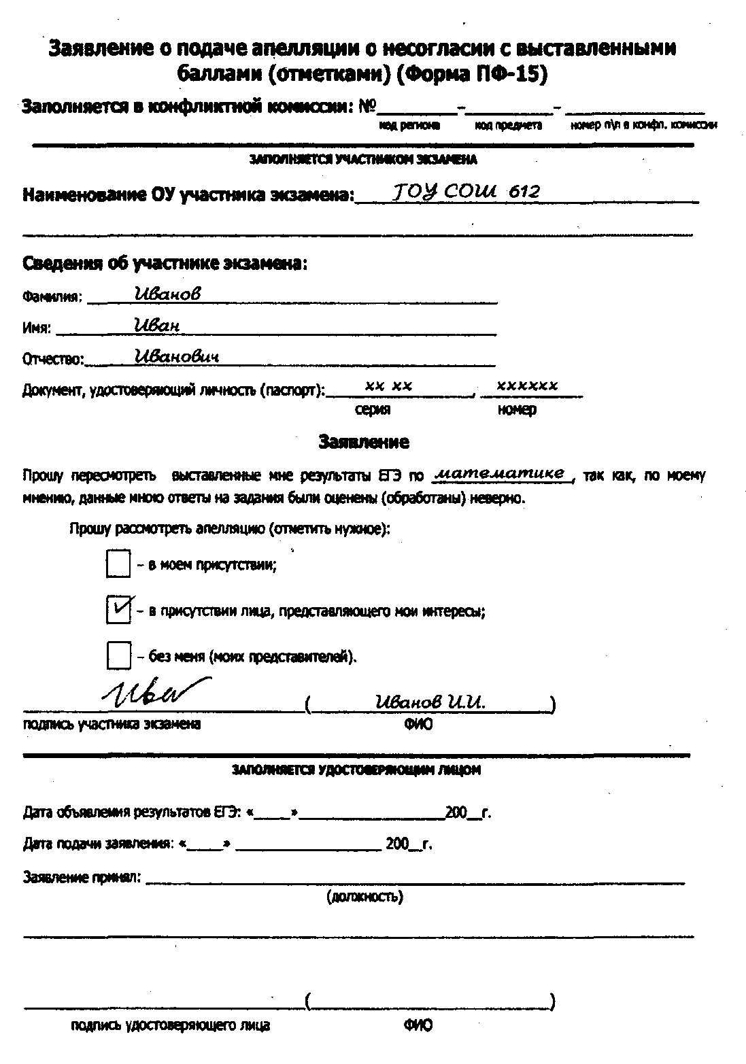
Бланк заявления. Если вы поставите галочку «в моем присутствии», то вашего представителя могут не пустить на показ работ. Если вы поставите галочку «в присутствии лица», то пустят и вас, и вашего законного представителя. Если вы поставите галочку «без меня», то вашу работу рассмотрят без вас, хотя, если вы придете, то, скорее всего, против вашего присутствия возражать не
45
будут. Если вы поставите две галочки или три галочки, то комиссия будет действовать по обстоятельствам. Например, если вы поставите галочку «в моем присутствии» и «без меня», то вас будут ждать. Если не дождутся — рассмотрят работу без вас, а вы уже не сможете предъявить претензии по поводу того, что вас не дождались.
Если по какой-то причине вы не смогли подать апелляцию в указанном месте в указанное время, не падайте духом. Пока апелляция идет, вы можете прийти и записаться уже на месте — там, где работает конфликтная комиссия. Там тоже есть запись или хотя бы необходимая вам информация. Если вы пришли не в последний день работы, скорее всего вас запишут на завтра или послезавтра. Если вы пришли в последний день, то вас все равно, вероятно, примут, даже если запись формально окончена. Но рисковать не следует. Лучше подать апелляцию как можно раньше.
Когда вы зарегистрируетесь в списках апеллянтов, у вас на руках окажется ваше апелляционное заявление (о несогласии с результатами ЕГЭ) и еще один информационный листок — памятка.
В памятке указано, куда, в какой день и в котором часу вам следует приехать. А в заявлении указано, собираетесь ли вы апеллировать в одиночку, с родителями, или доверяете эту процедуру своему законному представителю (см. вопросы 8-13). Что выбрать — не знаю. Помните лишь, что если вы указали присутствие мамы или папы, то можно прийти и одному. А вот если вы указали, что вы один, то ваших родителей на показ работ, скорее всего, не пустят.
Если вы указали, что просите рассмотреть работу без вас, то комиссия так и поступит, скорее всего. В этом случае будет проведена только техническая сверка частей А и В (см. ответы на вопросы 12,13,41 и 42). Пункт «Без меня» есть смысл выбирать только тогда, когда вы вообще не при-
46
ступали к части С или заведомо ничего хорошего в этой части не сделали.
Трудное слово
Заявление вам предоставляют уже готовое — на бланке. Остается вписать только свою фамилию, некоторые данные и поставить галочки. Гораздо правильнее было бы заставить апеллянта писать заявление полностью. Уже тогда можно было бы избежать многих и многих бесполезных апелляций, хотя бы по русскому языку.
Если бы я принимал апелляции по русскому, я бы с особым вниманием отнесся к тем, кто написал слово «апелляция» без ошибки.
Однажды поступило заявление от директора школы №ХХХ с просьбой пересмотреть результаты какого-то тестирования школьников по русскому языку. Начиналось оно словом «Аппеляция». Подписано заявление было директором и учителем русского языка. Пришлось ответить, что «аппеляции» мы не принимаем.
Другой занятный случай. В приемной комиссии МАИ в качестве рабочей силы используются, разумеется, студенты. Это для них что-то вроде практики. Второкурснице Алле поручили написать объявления-указатели «НА АПЕЛЛЯЦИЮ» и расклеить при входе. Утром, придя в институт, я застыл перед огромной черной надписью на розовом фоне:
НА ЭПИЛЯЦИЮ -»
Рекламные ролики достигли цели. Слово «эпиляция» Алла знала хорошо. Она даже не поинтересовалась, кто и зачем в приемной комиссии МАИ делает эпиляцию. Раз делают, значит нужно.
47
Вопрос 7. Если подал апелляцию, а потом решил, что не пойду, нужно ли мне сообщить об этом?
Ответ. Предположим, вы рассчитывали получить на экзамене 15-20 баллов. И вдруг узнаете, что вам начислили 25. Разумеется, это не повод отказываться от апелляции. Но предположим, что все же вы решили не тратить время. Можно просто не пойти, хотя вы уже записались. Ничего ужасного не случится.
Всего лишь будет зря распечатана и доставлена экспертам копия вашей работы, а также ваши протоколы, бланки проверки и другие документы. Десять минут, отведенные на беседу с вами, пропадут: ведь никому другому это время не назначено. Вашу фамилию будут впустую выкликать десятки раз. Ну, может быть, не очень впустую — эксперты получат возможность сделать краткую передышку.
Все же было бы очень мило с вашей стороны, если б вы не поленились, набрали номер телефона РЦОИ (он должен быть в памятке) и сообщили о своем отказе от апелляции. Все зависит от вашей вежливости и интеллигентности.
Вопрос 8. Кто такой законный представитель?
Ответ. Очевидно, вашим законным представителем может быть один из ваших родителей. Если вы хотите пойти не одни, а с кем-то из родителей, то — пожалуйста. Только помните, что в заявлении об апелляции вы должны были это указать.
И тот из родителей, кто сопровождает вас на показ работ, тоже должен иметь с собой паспорт. Если вы не вписаны в паспорт родителей — ничего страшного, обычно достаточно совпадения фамилий. А вот если . у родителя, пошедшего с вами, другая фамилия, нужно запастись документом, подтверждающим родство. Например, помимо
48
паспорта можно взять с собой свидетельство о рождении. Там написано, кто ваши папа и мама.
Если фамилия вашей мамы менялась уже после выписывания вашего свидетельства о рождении и это не отражено в документах, попросите маму прихватить документ о смене фамилии (чаще всего это свидетельство о браке или расторжении брака). То же касается случая, когда нужно подтвердить, что ваш папа — это действительно ваш папа.
Говоря проще, родители, сопровождающие вас на апелляцию, должны иметь с собой документы, достаточные для подтверждения того факта, что они ваши родители.
Бывает так, что отец (или мама) не может подтвердить факт родства, поскольку оно отсутствует — отец не родной. В этом случае нужна нотариально заверенная доверенность, подтверждающая тот факт, что сопровождающее вас лицо (отчим, например) является вашим законным представителем.
Но законным представителем может быть не только мама, папа или отчим. Любой взрослый человек может стать вашим законным представителем при определенных условиях. А именно, должна существовать нотариально заверенная доверенность о том, что некто (например, Иванов Иван Петрович) представляет ваши интересы (скажем, Петрова Петра Ивановича) на конфликтной комиссии ЕГЭ в таком-то году. Если вам еще нет 18 лет, то подпись, удостоверяющая добровольность и законность документа, должен поставить папа, мама или опекун. То есть тот, кто уже является вашим законным представителем.
По такой доверенности (ее можно оформить в любой нотариальной конторе) вы можете взять с собой директора шкрлы, учителя математики, соседа, семейного адвоката, старшего брата-боксера или президента Боливии.
49
В конфликтную комиссию ЕГЭ
(ренюн)
От ф. РФ ФИО, 19 года рождения,
паспорт ■, выдан 20
года, зарегистрированного по месту жительства по
адресу: , ,
гр. РФ ФИО, 19 года рождения,
паспорт , выдан 20
года, зарегистрированной по месту жительства по
адресу:
СОГЛАСИЕ
Настоящим даем свое согласие на разрешение спорных вопросов в конфликтной
комиссии ЕГЭ , в период с « » '_ 20 года по « »
(регион)
20 года нашим (ей) несовершеннолетним (ей) сыном (дочерью)
гр. ФИО,« » 19 года рождения, в сопровождении гр. ФИО .
Место, дата и год подписания документа прописью.
ДОВЕРЕННОСТЬ
.Место подписания доверенности, дата подписания доверенности прописью.
Я, гр. РФ ФИО, ,, 19 года рождения, место рождения _■ , пол ,
паспорт , выдан 20 года, код подразделения _, зарегистрированная (ый) по
месту жительства по адресу; ,
действующий с согласия матери (отца) ip. РФ ФИО 19,., года рождения, место рождения
, пол , паспорт , выдан 20 года, код подразделения ,
зарегистрированной (ого) по месту жительства по адресу: ;_,
доверяю гр. РФ ФИО 19 года рождения, место рождения , пат ,
паспорт , выдан 20 года, код подразделения , зарегистрированному (ой)
по месту жительства по адресу: ,
быть моим представителем в конфликтной комиссии К1Э , по всем вопросам, связанным
(pei иона) с рассмотрением моей апелляции, для чего уполномочиваю собирать, подавать и получать все необходимые заявления, справки, документы, расписываться за меня и совершать все действия, связанные с выполнением этого поручения,
Полномочия по доверенности не могут быть переданы другим лицам.
Доверенность выдана сроком на , (указывается любой срок до трех лет прописью)
Возможные примеры, проекты нотариально заверенных
документов. 1) Согласие родителей на сопровождение
(в присутствии апеллянта). 2) Доверенность на представительство.
50
Более того, вы можете поручить кому-либо провести апелляцию, представляя ваши интересы, вообще без вас. Такая необходимость может возникнуть, если вы собираетесь отсутствовать во время апелляции (уехать отдыхать за границу) или если вы сильно нездоровы.
Но имейте в виду, что никакие комментарии вашего представителя по части С не принимаются. Если вы сами не смогли прийти, то в присутствии вашего законного представителя будет проведена только техническая сверка ответов в части А и В. Скорее всего, перепроверка части С станет вообще невозможной — ведь ваш представитель не сможет поручиться за то, что предъявленные ему бланки действительно ваши (см. ответы на вопросы 12 и 40).
Вопрос 9. Зачем нужен законный представитель?
Ответ. Задача законного представителя — следить, чтобы ваши права на получения достоверной информации в ходе апелляции не нарушались. Папа может просить подробнее разъяснить ошибки, следить за тем, чтобы эксперты полностью, правильно и понятно заполняли протокол апелляции, задавать вопросы по правилам проведения апелляции и следить, чтобы эти правила не нарушались. Он может наблюдать за вами, следить, чтобы вы не торопились и не делали необдуманных заявлений.
А вот комментарии вашего представителя по поводу заданий экзамена, системы оценивания или ваших знаний будут полностью игнорироваться.
Например, если ваш папа, даже будучи специалистом, заявит: «Я считаю, что за это задание нужно ставить три балла, а не один», то это заявление никто не услышит. Если эту же фразу повторите вы, вам подробно объяснят, сколько баллов и почему следует поставить за это задание. И тут же попросят вашего папу больше не вмешиваться в ход апелляции. Если подобное повторится, эксперты настой-
51
чиво попросят папу выйти в коридор или даже вовсе прервут апелляцию.
И будет совсем плохо, если ваш законный представитель попытается давить на экспертов, угрожать им каким-то образом. Если такое случается (надо сказать, крайне редко попадаются настолько невоздержанные посетители) — немедленно апелляция прерывается. Более того, повторного показа работы вы уже можете и не добиться — вы сами нарушили правила игры. Идите на заседание конфликтной комиссии. Попробуйте покачать свои права там.
Итак, законный представитель может защищать ваши интересы, но не вмешиваться в ход обсуждения работы. Обсуждать работу эксперты будут только с вами — тем, кто ее писал.
Разумеется, все сказанное касается не только папы или мамы, но и любого человека, который пришел в качестве законного представителя.
Вопрос 10. Нужно ли брать с собой родителей?
Ответ. Это зависит только от вашей самостоятельности и отношений в семье. Если вы считаете, что вам нужна моральная поддержка, возьмите маму или папу. Но помните — апеллируете вы и только вы. И серьезный разговор эксперты будут вести только с вами.
Вы можете привезти с собой обоих родителей, а также всех родственников и друзей. Но войти на показ работ вы сможете только с одним указанным вами родителем — папой или мамой, и только если вы указали это в своем заявлении (см. ответы на вопрос 6 и 8).
Как правило, председатель экзаменационной комиссии (теперь уже руководитель экспертов на показе работ) не будет возражать против того, что с вами зайдет мама или
52
папа, даже если вы забыли указать это в заявлении. Однако такие возражения могут появиться, если вы или ваши родители слишком сильно волнуются, вступают с кем-то в ненужные переговоры на повышенных тонах, требуют специального внимания и т.п.
Если вы знаете, что ваша мама чересчур впечатлительна, что она может начать защищать вас даже тогда, когда это совсем не требуется, что она часто действует импульсивно, не разобравшись в ситуации, то не нужно брать ее с собой на показ работ. Она может подождать вас в коридоре или даже на улице.
Самое главное, что нужно помнить — присутствие мамы, папы или даже адвоката ничего не изменит в ходе самой апелляции. Если эксперты смогут поставить вам еще один балл, они это сделают, если не смогут — не сделают. Наличие или отсутствие мамы или другого представителя (хоть министра образования) на этом этапе ничего не изменит.
Следует добавить лишь, что эксперты не очень любят, когда с апеллянтом приходит мама или бабушка. И не потому, что им легче иметь дело с беззащитным ребенком в отсутствие взрослых. Нет, просто эксперты знают, что мамы и бабушки волнуются,гораздо больше самого апеллянта. Иногда взрослые начинают плакать, с кем-то может случиться приступ плохого самочувствия. Какой же тут разбор работ, когда человеку плохо? Эксперты, дежурные, администраторы — все вокруг кидаются на помощь, ищут доктора, таблетки, воду, в общем, занимаются чем угодно, кроме дела. Вода опрокидывается на протоколы, бланки летят на пол, мнутся, путаются. Ужас. На всякий случай прочтите вопрос 58 и ответ на него.
Подумайте еще раз. Привести с собой родителей можно, и совсем даже неплохо, особенно, если они настаивают на этом и действительно вам нужны (см. ответ на во-
53
прос 9). А вот звать их на показ работ, когда вас вызовут к экспертам, нужно только, если вы считаете, что можете растеряться, что вам не обойтись без родителей в разговоре. И только в том случае, если вы уверены, что ваши родители вас не подведут.
Подчеркиваю — разговор о работе идет только с апеллянтом и ни с кем другим, поскольку работу писал именно апеллянт.
Был тут случай
Входит молодой человек, с ним мама. Юноша серьезный, вдумчивый. Мама уже заранее плачет. Судя по всему, давно — лицо опухло от слез. Я провожаю их к столу, где нас ждет мой коллега. По дороге роняю какую-то папку прямо под ноги молодому человеку. Тот предупредительно кидается мне помогать. Мы одновременно нагибаемся, и я спрашиваю, что, мол, за горе такое. Он отмахивается — не обращайте внимания. Говорит, она себя уже сутки накручивает.
Все садятся. Я прошу у юноши паспорт. В ответ очередной фонтан маминых слез. Господи, я ж ничего не сделал, только паспорт попросил. Дальше просто — мой напарник Дима принимал апелляцию, беседовал, а я отвлекал маму. Рассказывал ей, какие сложные варианты в этом году, что институты проходные баллы, скорее всего, понизят. Что вообще-то ребята-москвичи молодцы, да и девочки у нас в Москве отличились, и из других регионов много умниц приехало, что эксперты у нас хорошие, умные, добрые. В общем — сплошной позитив минут на пятнадцать. На лекциях ни разу так не уставал. Потом долго пил чай — внутри все горело и саднило от пафосной речи. Даже не знаю, повысил ли юноша свой балл или нет. Сам-то он спокойный был, разумный. Только сильно за маму переживал.
54
Вопрос 11. Со мной на апелляцию хочет пойти учитель математики или репетитор. Можно его взять?
Ответ. Берите кого хотите, только сначала прочитайте еще раз ответы на вопросы 8 и 9. Вы можете приехать даже не с одним учителем, ас целой любимой школой. Но на показ работ внутрь здания с вами может пройти только один законный представитель. Все остальные члены вашей свиты подождут вас снаружи.
Если ваш учитель математики считает, что он лучше вас сможет защитить ваши интересы, поскольку больше понимает в математике, чем вы, то он прав только наполовину.
Скорее всего, он действительно разбирается в математике пока еще лучше вас. Но вот защитить ваши интересы лучше, чем эксперты, проводящие показ работ, он сможет вряд ли. Дело в том, что его мнение просто не будет никого интересовать. Ведь работу-то писал не он. Говорить о работе эксперты будут только с вами. А если ваш учитель попытается протестовать, его вежливо, но твердо попросят выйти.
Я думаю, что если кого-то брать с собой, то только близкого человека и только ради моральной поддержки, если она необходима.
А учитель подождет. Во время показа работ делайте записи. Запишите как можно точнее, за что вам поставили баллы, а за что нет. И так по каждому заданию. Вы можете даже попросить лист бумаги и просто еще раз переписать всю работу и замечания экспертов. Вас никто не будет торопить. Эти листы потом вы можете показать своему преподавателю. Тогда он сможет высказать свое профессиональное мнение, что-то вам дополнительно объяснить.
Был со мной случай
Однажды я был представителем одного своего ученика Стаса при поступлении в Санкт-Петербургскую академию
55
приборостроения. Юноша очень волновался и все время твердил, что ошибок быть не может: он все решил верно. Откуда же четверка?
Я молча рассматривал работу. Эксперт, работавший на апелляции, объяснял ошибку в последнем задании. Стае горячился, тыкал пальцем в лист и доказывал, что все верно. Никаких улучшений апелляция не принесла.
Каких только речей в адрес экзаменаторов я не наслушался по пути к выходу. Стае, красный как рак, тыкал пальцем теперь уже в меня и продолжал аргументацию. Дождавшись паузы, я в двух словах разъяснил ему суть его ошибки. Он тут же успокоился — оказывается, все справедливо. Некоторое время шли молча. И вдруг он внезапно спросил:
- А почему этот (имелся в виду эксперт, но слово было употреблено другое) мне все не рассказал, как вы? Он же всякую чушь городил. Чего ж он сразу не сказал, в чем дело?
- Видишь ли, он пытался. Но он не твой преподаватель. Он объяснял по-другому. А я говорю теми словами, которыми говорил всегда и к которым ты привык. Поэтому меня ты понял, а его — нет.
- Вы хотите сказать, что если бы я учился у него, то понял бы его сразу?
- Да. А я городил бы чушь.
Вопрос 12. Я уезжаю за город. Может ли на апелляцию вместо меня пойти кто-то другой?
Ответ. Да, может. Для этого, подавая заявление на апелляцию (см. ответ на вопрос 6), нужно указать, что вы просите предъявить вашу работу в ваше отсутствие. Если тот, кто придет вместо вас, не является вашим папой или вашей мамой, то ему потребуется нотариально заверенная доверенность (см. ответ на вопрос 8).
56
Я абсолютно уверен, что ваша апелляция без вас — поч-: ти бесполезное дело: ваш представитель, насколько бы хорош он ни был, не сможет даже опознать листы, которые ему предъявят — ваши они или не ваши. Кроме того, он никак не сможет комментировать ход ваших рассуждений. Если речь идет о повышении балла, то ваше отсутствие на апелляции резко снижает шансы.
Где же мальчик?
— Здравствуйте.
— Здравствуйте. Садитесь, пожалуйста. Вы, э-э-э...
мама, э-э...
- Я мама Василия Иванова.
- А где же Василий?
- Он не смог пойти. Но я преподаю математику в колледже, поэтому я, конечно, разберусь в его работе.
С этими словами Васина мама предъявляет все необходимые документы: паспорта, заявление с указанием доверенного лица.
Очень хорошо. Я беру бланки Васиной работы и протягиваю маме.
- Вы узнаете подпись вашего сына ? Это его работа ?
- Откуда я знаю? — искренне удивляется мама.
- Давайте сравним подпись в паспорте и на бланке.
- Вроде не похоже. Нет, немного похоже... Точно — она. Хотя...
Бланк украшает совершенно безумный автограф, обрезанный сканером с трех сторон. Если бы ребенок старательно рисовал картинку на тему «запутанная веревка», он бы не преуспел больше, чем автор этой подписи. Плюс искажение масштаба при сканировании, которое окончательно обезнадежило все попытки сопоставить подписи. Почерк Васи тоже оставляет желать... В общем, опознать работу сына мама не решилась. Да и никто бы не решился. Я бы точно отказался.
57
- Вы беретесь взять на себя ответственность и подписаться в том, что предъявленная вам работа написана вашим сыном?
- Нет, конечно. Разве можно знать наверняка?
- Тогда извините. Вам нужно прийти с сыном.
- Спасибо. До свидания.
Вопрос 13. Я собирался на апелляцию, но внезапно заболел. Может ли на апелляцию пойти мама без меня?
Ответ. Да, может. Хорошо было бы, если бы ваша мама принесла с собой документ, подтверждающий вашу болезнь. Во всяком случае она должна иметь с собой все документы, подтверждающие, что она действительно ваша мама. Кроме того, пусть мама возьмет с собой ваш паспорт.
Тем не менее апелляция в ваше отсутствие почти теряет смысл (см. ответы на вопросы 8,11 и 12).
Вопрос 14. Что мне говорить, когда я приду на апелляцию?
Ответ. Скорее всего, вам ничего не придется говорить. Участников ЕГЭ, пришедших апеллировать, тысячи. Поэтому, если работа конфликтной комиссии или экспертов плохо организована, будет абсолютный беспорядок и хаос, что бы вы ни говорили. Если работа комиссии организована хорошо, то вам говорить ничего не придется. Вам только следует прийти в назначенное время (лучше — чуть раньше), показать дежурному в дверях ваше заявление, паспорт, предъявить маму, папу или другого законного представителя, если вы взяли его с собой. Дальше все завертится без всякого вашего побуждения. К вашему приходу уже будут распечатаны все необходимые бланки, листы,
58
копии вашей работы, вас пригласят, скажут, куда войти, покажут, где подождать. Расслабьтесь.
Когда эксперты рассматривают работу, они рассматривают ее целиком. Вот здесь вы вправе попросить их внимательно рассмотреть отдельное задание, — то задание, в оценке которого вы сомневаетесь. Ведь вы же готовились к апелляции? (См. ответ на вопрос 18). Значит, вы лучше экспертов знаете, какое задание вас беспокоит больше всего. Скорее всего, ваша просьба ничего не изменит в результате апелляции, но может немного ускорить процедуру — эксперты не будут тратить время на задания, где заведомо ничего нет. А вдруг есть? Не отказывайтесь от предложения эксперта рассмотреть еще раз .внимательно всю вашу работу от начала до конца.
Вопрос 15. Говорят, что если в задании
хоть что-то сделано, то эксперты дают за него 1 балл. Это правда?
Ответ. Эксперты, проверяя задания части С, руководствуются критериями оценивания (специальный документ, составленный авторами задания). Выполнение каждого задания имеет ключевые элементы. Например, если в задании по математике нужно найти наибольшее значение функции, то ключевые элементы следующие.
- Определить отрезок, на котором функцию нужно исследовать (если он не дан в условии).
- Вычислить производную функции и найти критические точки на отрезке.
- Вычислить значения функции в найденных точках и концах отрезка.
- Указать наибольшее из найденных значений. Критерии указывают, как оценивать работу, если она
содержит не все ключевые элементы или если есть ошибки при выполнении этих элементов.
59
В примере про функцию максимальный балл 2. Эксперт начислит 1 балл, если первые три ключевых элемента в том или ином виде присутствуют в вашей работе, хотя возможны вычислительные ошибки или ошибки в нахождении производной.
Если хотя бы один из трех первых элементов отсутствует, эксперт не даст ни одного балла. И вы не сможете убедить эксперта в том, что он должен поставить вам хотя бы один балл только потому, что в вашем решении есть что-то правильное и хорошее.
Вопрос 16. Я решал задачу своим способом. Как эксперты определят оценку в этом случае? Ведь критериев на все случаи не напасешься
Ответ. Очень правильный и своевременный вопрос. Действительно не напасешься. Часто выпускник наотрез отказывается решать задачу, «как положено», а использует свой метод, иногда весьма необычный. Поэтому при определении оценки эксперт пользуется не только критериями оценивания, но еще и собственной головой, опытом и здравым смыслом.
Но удивительное дело: именно в том случае, когда решение не соответствует имеющимся критериям, как правило, никаких сомнений в справедливости поставленной оценки не возникает.
На самом деле имеется некоторый парадокс: чем тщательнее и подробнее разработаны рекомендации по оцениванию задания, тем они менее полезны. Никакие заранее разработанные критерии не в состоянии предусмотреть все возможные случаи и нюансы. По своему опыту скажу, что применить критерии оценивания к реальным работам выпускников мне удавалось в лучшем случае в одном случае из трех. Как правило, приходилось пользоваться здравым смыслом и опытом.
60
Может быть, эти критерии вообще не нужны, если в большинстве случаев они не работают? Отвечаю: нужны. Они дают ориентир, даже если способ выполнения задания совсем оригинален. Именно из критериев можно понять, что авторы задания считают главным, а что второстепенным в том или ином задании. Интересно, всегда ли я соглашаюсь с авторами задачи? Это уже совсем другой вопрос.
Вопрос 17. Я не выполнил всего два задания. А мне дали только 70 баллов из 100. Неужели два задания стоят 30 баллов?
Ответ. Во-первых, откуда вы знаете, что вы не выполнили только два задания? Вы так думаете, но вы можете ошибаться. Нужно проверить. Шагом марш на апелляцию.
Во-вторых, не исключено, что какое-то задание или два вам не засчитали ошибочно. Если вы удивлены, значит, вы не читали главу «Абсолютно необходимые сведения» или прочли ее невнимательно. Вернитесь и прочтите. Там как раз подробно рассказано, как, где и почему могут возникать ошибки проверки.
Ну и последнее: такое может быть. Процедура обработки результатов ЕГЭ довольно сложная. Она учитывает разницу в сложности вариантов, которую нельзя учесть до экзамена. Если оказалось, что именно ваш вариант несколько проще других, вполне может случиться так, что вам дали меньше баллов, чем вы рассчитывали. Сказать правду, с 2008 года в процедуру обработки результатов ЕГЭ внесены изменения, исключающие подобные случаи. Но пока трудно сказать, как будет рассчитываться итоговый балл в этом году.
В любом случае узнать, что именно произошло, вы можете только на конфликтной комиссии.
61
Вопрос 18. Как подготовиться к апелляции?
Ответ. Мы уже хорошо поняли, что апелляция — часть экзамена. К экзамену нужно готовиться. Значит, к апелляции — тоже. Подготовка зависит от того, что именно вы хотите получить от апелляции.
Первым делом вам необходимо сразу после экзамена достать свой блокнот, где вы записали экзаменационные задания.
Теперь вы сможете воспроизвести свои решения. Откладывать на потом нельзя. Это нужно сделать при первой же возможности после окончания экзамена. Наверно, еще не выходя на улицу — в вестибюле школы. На подоконнике. Затем дома, не торопясь, нужно внимательно проверить все ответы, все ваши рассуждения и ход решения задач. Тут вам как раз и пригодится помощь ваших учителей и репетиторов.
Теперь, после проделанного расследования на тему «Как я написал этот ЕГЭ», вы почти во всеоружии. Вы знаете сильные и слабые места своей работы. Кстати, не исключено, что уже на этом этапе многие вопросы отпадут сами собой — вы найдете свои ошибки.
Но это еще не все.
Вам нужно дождаться результатов проверки экзамена. Они публикуются в сети Интернет на сайте http://www.ege.edu.ru. Если у вас нет выхода в Интернет, вы получаете свои результаты в школе.
Теперь вам нужно окончательно решить — будете вы апеллировать или нет. Если да, то возможны два варианта.
- Вы просто хотите посмотреть на свою работу, увидеть и проанализировать свои ошибки и, может быть, попытаться получить еще один-два балла. Иными словами, вы идете на показ работ, предполагая действовать по ситуации.
- Вы точно знаете, что выполнили некоторое задание, но оно не засчитано. Вы не согласны с выставленным числом баллов и хотите его повысить.
62
Свою цель вы можете сразу сообщить экспертам на показе работ. Это, может быть, немного ускорит процесс и сразу покажет экспертам, что вы знаете, чего хотите (см. ответ на вопрос 14).
В любом случае возьмите с собой на апелляцию свои результаты (распечатку из Интернета или листок, полученный в школе).
Вопрос 19. Там же тесты. Чего ж тут апеллировать?
Ответ. Мы с вами уже многократно ответили на этот вопрос. Все же повторим еще раз: апелляция есть средство устранения ошибок технических и ошибок проверки заданий в части С, где как раз не тестовые задания, а обычные задания с полным ответом.
Технические ошибки могут возникнуть на любом этапе, когда ваша работа проходит сканирование или верификацию. Подробно об этом написано раньше, когда речь шла о верификации.
Ошибки проверки чаще всего возникают там, где учащийся в своих рассуждениях шел необычным путем, там, где он написал необычное короткое решение задачи или, напротив, длинное и запутанное. Те эксперты, которые проверяют работу — обычные учителя и преподаватели — также подвержены стереотипам мышления, как и все нормальные люди. Они могут допустить ошибку проверки как в ту, так и в другую сторону. Это совсем не говорит об их некомпетентности.
Вопрос 20. У меня не может быть ошибок в части А и В, а на сайте результатов написано, что у меня ошибки. Как быть?
Ответ. Во-первых, друзья мои, в какой золотой книге написано, что у вас не может быть ошибок в части А и В?
63
Ошибки могут быть везде. Человеку свойственно ошибаться не в том, чего он не знает или не умеет. Человеку свойственно ошибаться именно там, где он меньше всего ожидает от себя такой глупости. Экзамен есть экзамен, в какой бы форме он ни проводился. И вы волновались, когда его писали. Кстати, чаще всего в экзамене по математике ошибка встречается не в сложных рассуждениях, а в... решении квадратного уравнения.
Экзаменационный синдром
Уже довольно много лет прошло с того момента, как я писал выпускной экзамен по математике. Тогда в экзаменационной работе было всего пять заданий. Они были гораздо сложнее, чем те, что сейчас есть в ЕГЭ в части А или В. Я абсолютно верно сделал все. Кроме одного. В третьей задаче нужно было по ходу дела найти площадь какого-то треугольника:
S = -ah = --4-2 = 2-2 = %.
2 2-
Дважды два — восемь. Моя учительница, разумеется, имела все основания считать, что таблицу умножения в пределах десяти я знаю. Но никуда не денешься: дважды два — восемь. Поэтому я получил четверку.
Через месяц после выпускного я сдавал вступительный экзамен. И что? В конце какой-то задачи я, ни в чем не сомневаясь, написал:
log₂4-log₃9 = 2-2 = 8.
Это называется экзаменационный синдром. Сдавая экзамен по истории, блестяще эрудированный и грамотный человек, вполне может перепутать имя и отчество Лет-pal. Мой экзаменационный синдром проявляется проще: дважды два равно восемь.
Во-вторых, нужно помнить, что возможны технические ошибки при обработке ваших бланков. Поэтому даже при безошибочном выполнении всех заданий может быть зафиксирована ошибка. Это не ваша ошибка. Это ошибка сканирования. С другой стороны, все же доля вашей вины в этом, скорее всего, есть. Почти все — слышите! — почти все технические ошибки случаются из-за плохого почерка. Еще раз предлагаю вам высунуть язык и заполнить бланки с высунутым языком, если иначе аккуратно написать цифры и буквы вы не можете.
Вопрос 21. Могу ли я пожаловаться на то, что задания были непонятны, плохо сформулированы, варианты ответов были неверные?
Ответ. Пожаловаться вы можете. Вам, возможно, посочувствуют. Однако не надейтесь на то, что сочувствие будет искренним. Дело в том, что задания ЕГЭ составляют отнюдь не глупые люди. Напротив, это весьма квалифицированные и опытные специалисты. Задания проходят не одну экспертизу, их неоднократно читают и перечитывают, исправляют и уточняют. Если вы считаете, что задания плохо сформулированы, скорее всего, вы просто к ним не готовы и потому их не понимаете. Если вы полагаете, что все варианты ответов неверные, значит, что вы не умеете выбрать верный ответ. Разумеется, бывают исключения. Я могу рассказать пару смешных случаев о заданиях ЕГЭ.
Импульс комплекса
В ЕГЭ какого-то года по физике оказалась занятная задача. Извините, цитирую по памяти.
Космический корабль массой 20 т, движущийся с линейной скоростью 12 км/с, догоняет космическую станцию массой 100 т, движущуюся в том же направлении со скоростью

3-9517
65

11 км/с. Найдите импульс комплекса корабль-станция после стыковки.
Казалось бы, что плохого — задача с прикладным смыслом. Задерешь голову и удивляешься, сколько там кораблей и станций. А теперь представьте себе, что произойдет, если корабль будет стыковаться со станцией со скоростью сближения 1 км/с, то есть 3600 км/ч. Правильный ответ должен был бы быть таким: «Нет больше никакого комплекса. Только облако взрыва, мельчайшая пыль и отдельные уцелевшие железяки».
Электрический заряд
Еще одна история случилась с одним из вариантов репетиции ЕГЭ по русскому языку, В тексте было предложение «Электроны, обладающие отрицательным зарядом, образуют облако...». В задании спрашивалось, какое значение имеет слово «заряд» в данном контексте. Предлагались варианты ответов:
- взрывчатое вещество в артиллерийском снаряде или бомбе;
- приподнятое эмоциональное состояние;
- определенное количество энергии;
- способность что-либо сделать.
Найдите здесь верный ответ. Он есть или почти есть, но вовсе не тот, что имели в виду авторы задания — «количество энергии». Любой, кто хоть немного изучал физику и не все забыл, хорошо понимает, что энергия и электрический заряд — совершенно разные величины.
Такие нелепицы чаще всего связаны с тем, что, стремясь раскрасить невыразительные вопросы, авторы вставляют туда «прикладное содержание». Но при этом не всегда советуются со специалистами. Справедливости ради добавлю, что вопрос про электрический заряд был переработан.
66
Чаще всего подобные несуразности происходят не на самом ЕГЭ, а на разных репетиционных и пробных экзаменах, где контроль над качеством заданий не такой строгий. Разумеется, я допускаю, что нечто подобное может все же случиться и в самом экзамене по любому предмету, не только в вариантах по физике или русскому языку. Но вероятность этого пренебрежимо мала. Если случится одна нелепость на весь экзамен, то это уже повод для серьезных разбирательств.
Если же вам, друг мой, кажется, что все задания вашего варианта сплошь нелепы или хотя бы многие из них — будьте уверены, не в заданиях тут дело. А в ком? Правильно.
Вопрос 22. А если меня в школе не учили тому, что спрашивали на ЕГЭ, кому мне жаловаться?
Ответ. Родителям. Директору школы. Можете пожаловаться в суд. Но вообще-то вы сами виноваты в том, что не контролировали содержание своего образования. Вы подошли к образованию, как потребитель. Вы не учились, а ждали, что вас научат.
Качество оказанной вам услуги оказалось плохим, но вы поздно спохватились — «гарантийный срок» вышел.
Вопрос 23. Как одеться на апелляцию? Черный низ, белый верх или можно прийти в джинсах?
О т в е т. Не нужно приходить ни на экзаменационную работу, ни на апелляцию в грязной и пачкающей одежде. Никакой формы одежды, конечно, никто не устанавливает. Вы можете прийти в бальном платье (знаю пару случаев, когда девушки приходили на показ работ за час до начала выпускного вечера).
Вы можете надеть деловой костюм. Вы можете надеть джинсы и ковбойку либо свитер, смотря по погоде.

3*
67

Речь здесь может идти только о восприятии вашего наряда с точки зрения общественной морали. Я охотно допускаю мысль и даже уверен, что среди экспертов на апелляции есть такие, которые при виде юноши в приспущенных по рэ-перской моде штанах, с сережками в ушах и бейсболке козырьком вбок отнесутся к нему несколько предвзято. Этому молодому человеку будет непросто наладить доброжелательное и взаимовыгодное общение с экспертом, приверженным традиционализму. Любая крайность может оказаться неуместной — ведь экстравагантность в одежде есть способ заявить о своем эксцентричном мировоззрении, специфической духовной или клановой принадлежности, необычной системе ценностей. А что, если ваш эксперт окажется человеком нетерпимым? Нет, конечно, он хороший специалист, но он нетерпим к проявлениям именно вашей социальной ориентации. Нетерпим и вспыльчив. Зачем вам попусту нервировать эксперта?
В целом, я не считаю рэперскую куртку и штаны лучшей экипировкой для экзамена.
Можно одеться, напротив, утонченно изящно. Фрак, опять же, девушкам — вечернее платье от Оксаны Мухи... Но вы рискуете нарваться на эксперта-рокера, которому ваш пряничный прикид покажется омерзительным и выпендрежным.
Обобщая, скажу: предпочтения и взгляды тех, к кому вы идете апеллировать, вам неизвестны. Поэтому вы не можете знать, что лучше — байкерская косуха или фиолетовый пиджак в полоску, Значит, нужно одеться нейтрально. Главное — чтобы вам шло.
Вопрос 24. А бывает так, что за ответ ставят больше баллов, чем нужно?
Ответ. Если какое-то событие происходит больше тысячи раз в день, есть смысл считать его вполне вероят-
68
ным. Под таким событием я понимаю ошибку проверки экзаменационной работы. В частности, в России, в частности — работы ЕГЭ. В частности — вашей работы. Ошибка на то и ошибка, что она происходит случайно, непредсказуемо и в любую сторону. Эксперты могут ошибочно поставить вам баллов меньше, чем нужно. Точно так же они могут вам поставить баллов больше, чем нужно.
Вопрос 25. Не будет ли на апелляции еще хуже? Что, если они понизят оценку?
Ответ. Теоретически конфликтная комиссия имеет право понизить оценку апеллянту, если в ходе рассмотрения работы и апелляции вскрылись ошибки проверки, приведшие к необоснованному повышению балла. Но это, друзья мои, только теория.
Никогда ни один эксперт в здравом уме и твердой памяти не пойдет на понижение отметки без необходимости. У него просто нет ни желания, ни необходимости это делать. Ведь ошибка — не его. А поэтому и исправлять ее нет никакой нужды. Скорее всего, он хмыкнет, и этим все окончится.
Правда, здесь есть один интересный психологический момент.
Махнемся ролями ?
Предположим, я апеллянт, а вы — эксперт. Я сижу тут перед вами пятнадцать минут и... клянчу, клянчу. По лицу моему бегут слезы, я выпрашиваю у вас всего один только балльчик.
- Мне один только ма-аленький балл... Ну пожалуйста...
- Да поймите вы, молодой человек. Нет возможности поставить здесь балл. Не за что.
- Ну пожа-алуйста... мне очень нужно.
Такой диалог может продолжаться бесконечно долго. У меня нет желания уходить, а у вас не хватает решимости прекратить разговор. Тут еще и мама моя рядом планет.
69
Вы уже озверели, но вы тактичный, воспитанный человек и не можете заниматься рукоприкладством. Если бы тут был дяденька-милиционер, вы бы давно его позвали. Но милиционера нет. Нет никого, кого можно позвать на помощь. Да и смешно это — двое взрослых разумных людей не могут справиться с сопляком, который вцепился в стул и блажит. А если у его матери сейчас случится удар? А если он в окно выбросится? А если...
И тут вам приходит в голову замечательная мысль.
— Послушайте, юноша. Какой балл? Я считаю, что вам и так слишком много поставили. Вот тут вы написали недостаточное обоснование. А тут вообще никакого обоснования. Здесь ошибка. Вам на проверке дали слишком много баллов. За второе задание один балл нужно снять.
Стоит вам всерьез сделать вид, что вы собираетесь понизить балл, у меня тут же высохнут все слезы. Вид мой станет очень испуганным, и я вместе с мамой моментально ретируюсь, совершенно забыв про свои претензии. Более того, я буду счастлив, что мне ничего не понизили.
Все довольны.
На самом деле этот сильный прием применяется только тогда, когда стенания и пустые претензии апеллянта становятся уж очень назойливыми и театральными. А если апеллянт оказался настолько глуп, что продолжает настаивать и после угрозы, балл могут действительно понизить. Один такой случай мне известен. Не нужно доводить экспертов до крайности. Должно быть чувство меры.
Честный обмен по формальным признакам
Один раз, будучи экспертом, я применил угрозу снижения балла в довольно необычной ситуации. И даже всерьез был готов воплотить ее в жизнь.
Было исписано восемь или десять листов. Работа обещала быть интересной. Довольно быстро я убедился, что
70
самое трудное задание С5 разумная и способная девушка Светлана решила абсолютно верно, хотя и несколько необычным способом. За это задание я смело добавил два балла к тем двум, что уже стояли.
Светлана преисполнилась доверием ко мне и довольно настойчиво спросила, не возьмусь ли я поднять балл и за задание С4 (стереометрическая задача). В этой задаче была спорная ситуация. Конечно, при огромном желании, просто-таки гигантском, можно было поставить высший балл, но все же мне решение не нравилось: оно было каким-то куцым. Начав спрашивать Светлану подробно, я обнаружил в ее рассуждениях ошибку, которая не повлияла на ответ. Скорее, было две ошибки. Одна из них уничтожала вторую (как будто два раза забыли минус). Поскольку решение было написано не слишком подробно, эти ошибки не нашли явного отражения в работе. Я внятно объяснил ей, почему не буду поднимать балл.
И тут Света перешла в наступление. Мол, в работе все в порядке. Ставьте балл и все. Слух мой резанул оборот «по формальным признакам», несколько непривычный в устах столь юного создания. Но взгляд мой уже лежал на задании СЗ, которое мне показалось очень странным. И ответ неверный. Однако при проверке за это задание было поставлено 3 балла. Внимательно вчитавшись, я нашел в самом начале грубую логическую ошибку. Почему работа была плохо проверена — вопрос другой.
Тогда я предложил Светлане компромисс — я добавлю балл за С4, но, если уж быть формалистом, то до конца. Одновременно я сниму балл за СЗ. А по гамбургскому счету нужно снимать даже два балла.
— Итак, милая барышня. Я готов повысить вам оценку за С4 на балл. По перечисленным вами формальным признакам. По таким же формальным признакам одновременно я сниму два балла за задание СЗ.
71
Тут же весь формалистский пыл куда-то подевался. И Светлана принялась рассуждать неформально. — Давайте оставим все, как есть. Я же говорю — разумная и способная девушка. Молодец.
Отличие описанной ситуации от других состоит в том, что я действительно был готов понизить балл за задание.
Истории о пониженных баллах передаются изустно, как легенды о короле Артуре и рыцарях круглого стола. Само по себе такое мифотворчество свидетельствует о том, что случаи понижения баллов невероятно редки.
Что может послужить их причиной? Не знаю. Могу предположить, что во время апелляции особенно агрессивного и невоспитанного молодого человека эксперты нашли ненулевую оценку, поставленную за пустой лист, но апеллянт продолжал грубить и требовать странного. Но это лишь мои домыслы.
Вопрос 26. Репетиционный экзамен я сдал на отлично. Два раза. А ЕГЭ — еле-еле на тройку. Как так? Это обман!
Ответ. Эта ситуация характерна для ЕГЭ 2008 года по математике. Очень многие весьма неплохо справились с репетиционными экзаменами, а сам ЕГЭ сдали намного хуже.
Здесь есть несколько возможных объяснений. Наличие нескольких объяснений, как правило, говорит о том, что нет ни одного настоящего. Это правда. Я не знаю точно причину, по которой это произошло именно с вами. Могу лишь кратко обрисовать возможные причины, а какая из них ваша — выбирайте.
1. Вы тщательно готовились к экзамену, причем именно к ЕГЭ. Вы решали задачи предложенных вариантов прошлых лет. Вы уверены в том, что у вас «правильные книж-
72
ки», хорошие преподаватели. Таким образом, вы были хорошо и качественно подготовлены... к репетиционному варианту, который используется уже неоднократно и прекрасно известен преподавателям, опубликован в книгах и журналах. Такой вариант не один — их несколько, они собраны по близким планам и потому очень похожи друг на друга. А настоящий вариант ЕГЭ оказался другим. Он был собран по другому плану. Если бы репетиционные варианты собирались по тому же плану (по той же спецификации), что и настоящий вариант — такая ситуация была бы невозможна. Но далеко не по всем предметам каждый раз используются новые репетиционные варианты. Иногда бывает, что используют прошлогодние.
- Вы не готовились специально к ЕГЭ. Вы просто изучали предмет, выполняли задания, читали учебники, слушали преподавателей. Попросту сказать — вы учились. Тогда вам все равно, какой вариант ЕГЭ сдавать — репетиционный, пробный, предварительный или настоящий. В этом ваше преимущество. Однако когда были опубликованы результаты ЕГЭ предыдущего года, федеральная предметная комиссия (авторы вариантов) увидела, что слишком много участников экзамена получили очень высокий балл. Таким образом, в задание на разработку вариантов этого года был включен пункт «сделать варианты труднее». Это и было реализовано. Поэтому вариант ЕГЭ действительно оказался объективно сложнее, чем все прошлогодние и репетиционные.
- Наконец, третья причина. Хотя репетиционный экзамен по своей процедуре максимально приближен к реальному, вы, сдавая пробный (репетиционный) ЕГЭ, все же сознавали, что это тренировка. А когда экзамен идет всерьез, эмоциональное состояние человека меняется. Помните, что такое экзаменационный синдром? Очень немногим людям удается сохранить трезвое и холодное мышление в условиях экзаменационного стресса. Обычно человек на
экзамене делает такие глупости, какие не смог бы совершить в обычной обстановке.
Причиной вашей неудачи стало одно из этих обстоятельств или их комбинация — я не знаю. Вам виднее. С другой стороны, могу немного успокоить. Если вариант ЕГЭ действительно оказался существенно труднее репетиционных вариантов, то не вы один сдали ЕГЭ хуже, чем ожидали. Так произошло со всеми или с очень многими. А это означает, что ваш неудачный результат не повлияет на ваш итоговый балл ЕГЭ. Процедура обработки ЕГЭ такова, что учитывает не только степень выполнения работы, но и ее сложность: чем сложнее вариант, тем выше итоговый балл у тех, кто писал этот вариант.
Вопрос 27. Я получил 60 баллов за 17 заданий, а мой друг получил 62 балла за 16 заданий. Это уж точно обман!
Ответ. Как хорошо, что вы задали именно этот вопрос. Я с удовольствием на него отвечу.
Такую ситуацию называют инверсией балла (от латинского слова inversio — переворачивание). Газеты и Интернет еще два-три года назад кричали о таких фактах. Как же так? — кто сделал больше, получил меньше! Вопиющая несправедливость. Успокойтесь, друг мой. Здесь нет никакого обмана.
Я просто еще раз напомню то, о чем говорил уже дважды: процедура обработки экзамена учитывает объективную сложность варианта. Ваш друг писал более сложный вариант. И поэтому его 16 заданий дали больший балл, чем ваши 17 заданий. В ходе обработки вычисляется некоторая средняя сложность варианта и по ней вносятся поправки в результаты ЕГЭ, которые иногда приводят к инверсиям.
Такая ситуация совершенно нормальна. К сожалению, очень редко когда удается разъяснить это участникам эк-
74
замена, родителям и учителям. И уж совершенно невозможно объяснить это журналистам. Серьезное и более-менее подробное разъяснение механизма расчета поправок требует знания математики отнюдь не на уровне средней школы.
Поэтому в 2008 году расчет баллов ЕГЭ велся по несколько измененной методике, в которой инверсия баллов (больше баллов за меньшее число заданий) невозможна. Как раз это и несправедливо. Зато понятно широкой общественности. Таким образом, в нынешнем году, если вдруг все не поменяется еще раз, у вас инверсий не будет.
Если все же инверсия с вами и вашим другом произошла, то вам непременно нужно пойти на апелляцию для того, чтобы внимательнейшим образом проверить, не допущены ли технические ошибки при обработке вашей работы.
На апелляции
Вопрос 28. Я забыл паспорт дома. Что делать?
Ответ. Все зависит от того, в какой момент вы обнаружили, что у вас с собой нет паспорта.
- Как только вы вышли из дома, Если так, то немедленно вернитесь за паспортом. Если вы забыли не паспорт, а заявление — вернитесь все равно.
- На полдороге. Звоните домой или на работу маме или папе, другу, подруге. Просите их привезти вам паспорт уже к зданию конфликтной комиссии. Когда вы подойдете туда сами (это случится, конечно, намного раньше, чем вам привезут паспорт), объясните дежурному в дверях, что произошло. Вам передвинут время апелляции. Вас подождут. Если звонить некому и послать за паспортом некого, возвращайтесь домой. Возьмите паспорт и езжайте на апелляцию снова. Даже если вы опоздаете на два-три часа,
75
ничего ужасного не случится. Дежурная, возможно, вас отругает. И будет права.
Ничего страшного не произойдет, даже если вы опоздаете к закрытию конфликтной комиссии. Приходите завтра. Объясните, что случилось. Вас не прогонят. Единственный случай, когда я не знаю, что делать, — если вы значительно опаздываете к закрытию конфликтной комиссии в последний день ее работы. Постарайтесь избежать этого. И вообще — не нужно забывать паспорт. Попытайтесь также не забыть дома заявление. Но вот возвращаться за ним с полдороги не следует. Если вы зарегистрировались как апеллянт, то отсутствие заявления лишь ненадолго усложнит процедуру — ваше имя должны будут разыскать в списках.
Если же вы оставили дома информационный листок — памятку, не переживайте. Этот листок нужен только вам. Там всего лишь напечатано- время, когда вас приглашают на показ работ.
3. Отсутствие паспорта обнаружено уже на пороге здания конфликтной комиссии. Здесь нужно действовать, как в предыдущем случае — известить о случившемся дежурного, просить перенести вам апелляцию на два-три часа или на следующий день. Затем нужно сделать так, чтобы паспорт вам привезли или ехать за ним самому. Самая неприятная ситуация возникает, если конфликтная комиссия работает последний день и вот-вот закончит работу. С помощью дежурной добейтесь возможности поговорить с руководителем показа работ или председателем конфликтной комиссии. В общем и целом, все зависит от него. Возможно, он сумеет найти выход из трудного положения, в которое вы сами себя поставили.
Забытый паспорт
Однажды я сдавал вступительный экзамен по математике в институт. Я был серьезным молодым человеком.
76
У меня был черный дипломат из мягкого кожзаменителя. Дипломат — плоский чемоданчик с пластмассовой ручкой — тогда носили все старшеклассники в школу. Это было не просто модно. Это было совершенно необходимо для поддержания самоуважения на минимально приемлемом уровне. Теперь место дипломатов заняли легкомысленные сумки. Только первоклассники по-прежнему верны своим ранцам.
С дипломатом я ездил в приемную комиссию, на консультации, на собрания абитуриентов. Туда-сюда, туда-сюда. Паспорт все время был в дипломате в специально отведенном ему карманчике под крышкой. Каждый раз нужно было предъявлять его при входе, чтобы подтвердить, что я — это действительно я.
Накануне экзамена мой отец увидел паспорт в дипломате и решил, что я храню паспорт недостаточно бережно. Тогда он вынул паспорт и аккуратно убрал его в хорошее место. Но только я об этом не знал, а он забыл мне сказать.
Утром я проснулся, схватил дипломат и поехал сдавать экзамен. Первый экзамен. По алгебре. Приезжаю, а паспорта НЕТ. Тогда в моих глазах это была вполне реальная возможность остаться без высшего образования вовсе.
Мобильную связь еще не изобрели, и я бросился искать телефон-автомат и двухкопеечную монету.
Но все решил человеческий фактор, как теперь принято говорить. Замечательный человек Анна Романовна — заместитель декана факультета, как я узнал позже — провела меня непосредственно в деканат через заградительные отряды дежурных, подозрительно смотревших на беспаспортного бомжа (слово бомж тогда еще не было придумано). В деканате стоял телефон. Я позвонил на работу маме. Она сорвалась, нашла такси, поехала домой, взяла паспорт и привезла его мне. На все это потребовалось... полчаса. Представляете, в те времена в Москве не было пробок.
К тому времени, как мама привезла паспорт... я уже писал экзамен. Анна Романовна, ворча по поводу разгильдяй-
стпва, безответственности и головотяпства некоторых безалаберных типов, посадила меня в отдельную аудиторию, дала лист бумаги, задачи и сказала: «Пиши пока, Там посмотрим, что с тобой делать».
Вопрос 29. Там наверняка масса народу. Нужно прийти пораньше?
Ответ. Нет. Не нужно. Во-первых, вы создадите излишнюю толкотню перед зданием конфликтной комиссии. Во-вторых, это ничего вам не даст, кроме лишнего стресса.
Не помню, я уже говорил, что число тех, кто смог повысить свой балл, очень невелико? Если нет, то скажу — оно невелико. По большей части из здания будут выходить те, кому ничего повысить не удалось. В большинстве своем это совершенно нормальные, хорошие ребята и девушки. Однако они очень расстроенные и взвинченные, иногда заплаканные, иногда агрессивные. Как вы думаете, кого они будут обвинять в своих бедах? Да кого угодно, только не себя. Они будут ругать экспертов, учителей, родителей.
Если вы желаете стать добровольным психологом и утешать всех выходящих вплоть до того момента, пока вас не позовут — пожалуйста. Даже если вы не будете этого делать, через полчаса вы сами уже будете взвинчены. Наслушавшись чужих душераздирающих историй, насмотревшись на плачущих сверстниц, вы вряд ли сможете быть эмоционально свежим и восприимчивым. Вы устанете намного раньше, чем подойдет ваша очередь. А ведь перед вами стоит важная задача.
Если вы привыкли приезжать раньше, то приезжайте минут за 10-15 до назначенного срока. Не исключено, что вам придется еще подождать. Поэтому возьмите с собой интересную книжку, чтобы скоротать время и сэкономить эмоции. А вот вероятность того, что вас вызовут намного раньше времени, очень мала.
78
Вопрос 30. Ну вот, пришли. Здесь какая-то очередь? Я приехал, давно сижу, а меня все не вызывают. Что делать?
Ответ. Когда вы подавали апелляцию, вы получили в руки маленький информационный листок — памятку.
В памятке указаны адрес и время, где и когда назначен показ вашей работы. До этого момента вашу работу должны распечатать и в корзинке вместе с другими работами принести экспертам. Если все в порядке, нигде не сломался принтер, не было каких-то серьезных сбоев, то ваша работа уже у экспертов. Вас очень скоро примут. На каждого апеллянта экспертам обычно отводится 10 минут. Этого в среднем хватает. Большинство апеллянтов задерживается ровно столько времени, сколько нужно, чтобы убедиться в том, что их работа волшебным образом не стала лучше с тех пор, как они ее видели последний раз. Обычно это занимает 7-8 минут. Таким образом, эксперты иногда выгадывают несколько минут, чтобы принять следующего апеллянта чуть раньше или просто передохнуть.
Я думаю, вы поняли, что у экспертов непростая работа. Мало уметь быстро-быстро разобраться в работе пришедшего апеллянта, заполнить документы, выслушать его. Много раз за день приходится отказывать, иногда убивая надежду в прямом смысле слова. И каждый раз эксперты переживают стресс вместе с тем, кому отказывают. Кстати, вот еще одна причина, по которой эксперты просто так апелляции не отклоняют — это чертовски неприятная штука.
Иногда приходится разбираться в работе апеллянта не десять минут, а все сорок, а то и больше. Тогда группа экспертов начинает опаздывать против графика. А вместе с ними и все апеллянты, назначенные этим экспертам. Возможно, вы попали как раз в такую группу опаздывающих. Если опоздание становится большим, дежурная заберет часть работ у опаздывающих экспертов и передаст их тем
79
экспертам, кто, напротив, идет быстрее прочих. Бывают случаи, что приходится специально создавать новые группы экспертов буквально на ходу. Так что не волнуйтесь — вас не забудут.
Вопрос 31. А в какую же комнату мне пойти?
Ответ. Осмотритесь. Где-то неподалеку наверняка висит большой информационный щит. На этом щите вывешены списки апеллянтов. Причем вывешены они в порядке назначенного времени. В одном из списков вы наверняка найдете себя. В этом же списке будет написано, в какой аудитории вас ждут ваши эксперты.
Вопрос 32. Я внимательно смотрел. Меня нет в списках. Что делать?
О т в е т. Я не слышал о таком, чтобы списки были, но в них не оказалось фамилии, которая должна там быть. Все же такое можно себе представить. Вам следует немедленно подойти к дежурной по этажу, по аудитории (дежурные по аудиториям часто проходят из одного помещения в другое с универсамными корзинками или пачками бумаг в руках) и спокойно сообщить, что вас нет в списках. Обязательно покажите свое заявление. Уверяю вас, дежурная очень быстро определит, куда вам идти и что делать. Возможно, придется подождать некоторое время, пока вашу работу распечатают и отнесут к экспертам. Ведь если вас нет в списках на апелляцию, то и вашей работы тоже, скорее всего, нет в соответствующих списках.
Как такое могло случиться? Возможны разные причины. Вспомните, как вы регистрировались на апелляцию. Может быть, в последний момент, когда все списки были уже переданы из окружного центра? Могло случиться и так, что какие-то фамилии были переданы неверно — при
80
подаче документов на апелляцию не ведется такой тщательный контроль, как на самом экзамене.
Вопрос 33. Я пришел чуть позже назначенного срока. Меня уже вызывали?
Ответ. Обычно апеллянтов, чья очередь подошла, выкликают дежурные. Иногда это делают сами эксперты. Провожая очередного апеллянта к дверям, эксперт называет фамилию следующего. Войдя на этаж, где проходи» апелляция, вы можете спросить присутствующих, не спрашивали ли уже вас. Это нужно сделать, если вы отлучались или приехали чуть позже назначенного вам времени.
Если ваша фамилия уже звучала (или никто не знает, звучала ли она), спокойно подойдите к дежурной и скажите, что, возможно, вы пропустили вызов. Не стесняйтесь — никакого неудобства вы тем самым никому не создадите. Дежурная тут же примет необходимые меры.
Вопрос 34. Неужели не бывает сбоев?
Ответ. Бывают. Сбой может быть всегда и везде. Только солнышко ходит по небу без сбоев. Все прочие процессы дают сбои. Даже безукоризненно отлаженные. Даже апелляция ЕГЭ.
В последний день работы конфликтной комиссии на показе работ по математике дала сбой компьютерная система, обрабатывающая базу выпускников. То есть ничего ужасного не произошло. Все записи сохранились, все работы — тоже. Но были утрачены связи между списками апеллянтов и файлами, в которых хранились работы. В таком случае работу каждого апеллянта приходится разыскивать почти вручную. А работ — десятки тысяч. Понятно, что когда настало время и пришли страждущие,
81
их работы не были готовы. Дежурные нервно бегали с первого этажа на четвертый с пустыми корзинками. Если в корзинке лежала одна-две работы, это уже было удачей. Эксперты, оставшись без дела, нервно курили.
Каждые несколько минут подходили новые партии апеллянтов — время назначено.
Работы, наконец, пошли. Но пошли они беспорядочно, без всякой связи с теми, кто пришел апеллировать. Эксперты выходили в коридор, выкликали фамилии. В ответ — напряженная тишина. Обстановка накалялась.
Сколько раз экспертам приходилось извиняться, обещать, что все будет хорошо, ободрять, давать добрые ненужные советы — не помню.
В конце концов все наладилось — систему перезагрузили, работы пошли косяком, и тут нам пришлось туго — вторая смена экспертов пришла тогда, когда оставались еще сотни апеллянтов первой смены. Все смешалось. Я помню, что какие-то апелляции мы принимали на подоконнике, на каком-то крохотном столике для цветов, но ведь все приняли.
Если случился технический сбой, нет вовремя распечатанных работ, протоколов и кругом царит беспорядок, то эксперты и вся конфликтная комиссия все равно продолжают работать. Медленно и нечетко. Но через какое-то время все встанет на свое место. Здесь могу посоветовать только одно — наберитесь терпения.
Наверно, может случитьея так, что в обозримый срок (час-два) сбой устранить не удастся. Это может быть связано со сложной процедурой подбора и распечатки апелляционного пакета (копий работ, протоколов и т.д.). Тогда вам выразят глубокое сожаление и назначат новое время. Такие ситуации нельзя заранее прогнозировать, но это нельзя исключить, особенно в 2009 году, когда порядок распечатки апелляционных пакетов во многих регионах, включая Москву, изменится.
82
Вопрос 35. Моей, работы не нашли. Что делать? Ответ. Успокоиться. Найдут.
Вопрос 36. Я могу выбрать, к кому из экспертов мне пойти на показ работы?
Ответ. Нет. К тому времени, как вы оказались в здании конфликтной комиссии, ваша фамилия давным-давно занесена в список и этот список уже выдан группе из двух-трех экспертов. Кстати, чем они вам не нравятся? Внешне несимпатичны? Переживете.
А может быть, вокруг говорят, что они очень придирчивые и никому не повысили балл? Мы с самого начала договорились, что вы никого не будете слушать, а постараетесь принять решение самостоятельно. Вот потом, если вы решите, что эксперты к вам относятся предвзято, вы можете предпринять разумные шаги.
А сейчас вы слышите шепот чьей-то мамы, что те двое за столиком у окна просто ужас какие нехорошие. Согласитесь с нею, посочувствуйте. А про себя предположите, что работу ее сына или дочери сразу проверили без ошибок, и поэтому апелляция оказалась бесплодна.
Вы не можете выбрать себе экспертов. Более того, прочитав этот параграф, вы, надеюсь, поняли, это вам совершенно ни к чему. Насколько приветливыми и внимательными окажутся ваши персональные эксперты, выяснится только тогда, когда вы к ним попадете. Тем не менее я могу представить себе ситуацию, когда в ходе показа работ вам станет ясно, что мнением экспертов ограничиваться нельзя (см. ответы на вопросы 46 и 49).
Вопрос 37. Говорят, за первым столом сидят очень злые — никому не повысили. За вторым — добрые. Как бы попасть к ним?
Ответ. Еще раз прочтите ответ на вопрос 36. И запомните — все эксперты добрые. Иначе вряд ли они рабо-
83
тали бы в школах или вузах. Они могут быть некрасивыми, резкими, хмурыми, неприветливыми, саркастичными — какими угодно. Но только не злыми. И вообще — добро и зло, это не те категории, которыми руководствуются, когда речь идет о проверке работы ЕГЭ (если, конечно, добро и зло не тема вашей работы).
Предположим, что вы претендуете на очень высокий балл, вы выполнили все задания, применяли необычные приемы решения задач, у вас есть запутанные рассуждения. Вы считаете, что в вашей работе есть за что бороться. Тогда вас должно интересовать только одно — насколько ваши эксперты терпеливые, опытные и самостоятельные в принятии решений. Это мы обсудим позже.
Если у вас обычная работа, где особо запутанных ситуаций нет, то будьте уверены, — любой эксперт сделает свою работу добросовестно и не будет стараться вас обидеть или ущемить.
Вопрос 38. Мне зайти одному или можно с мамой?
Ответ. Вы уже привели маму с собой. Еще раз подумайте, не лучше ли будет, если она подождет в коридоре. Мы уже обсуждали это (см. вопросы 8-13).
Вы должны прекрасно понимать, что ваша мама волнуется гораздо больше вас. Если вы уверены, что ваша мама не будет на апелляции плакать, кричать, у нее не станет плохо с сердцем, то, конечно, пусть мама зайдет с вами, если хочет.
Если вы считаете, что вам нужна моральная поддержка и в присутствии мамы вам будет легче — просите ее пойти с вами. Может быть, кто-то из родителей поможет вам не растеряться, быть более сосредоточенным, заметит что-то такое, что пропустили вы. Тогда зовите его с собой.
В гораздо более сложном положении окажетесь вы, да и не только вы, но и все присутствующие, если мама слиш-
84
ком сильно разнервничается. Вместо того, чтобы заниматься делом, эксперты кинутся ее успокаивать, звать на помощь.
Если вы знаете, что все может быть именно так, постарайтесь мягко убедить маму (или папу), что вы прекрасно справитесь сами. Пусть подождут в холле. А если будет нужно — вы всегда сможете их позвать себе на помощь. Только помните, что их мнение по поводу вашей работы никто не примет в расчет.
На показе работ
Вопрос 39. Зачем им опять мой паспорт?
Ответ. Поверьте, друзья мои, экспертам ваш паспорт не нужен. Тем не менее они обязаны еще раз сличить вашу личность с фотографией в паспорте, фамилию на вашей работе с фамилией в паспорте, а номер паспорта — с номером, указанным в заявлении, в бланках и в апелляционных протоколах.
Теперь, когда эксперты посмотрели в ваш паспорт, во всем убедились, они спокойны: они показывают работу действительно тому, кому надо.
Не забудьте убрать паспорт на место сразу после того, как вам его вернули.
Леди Мэри
Я не помню, повысили ему балл или нет. Это неважно. В любом случае молодой человек очень волновался. И мама его волновалась. И хотя разговор получился недолгим и доброжелательным, волнений это не убавило. Потом они вышли. Оба высокие, худые и стремительные. Мама напомнила мне картинку из детской книжки — Мэри Поппинс в грозу. На картинке няня Мэри шагала, почти летела по
85
улице, наклонившись вперед и раздвигая пространство зонтиком. Эта мама двигалась похоже, вместо зонтика используя сына.
Когда они скрылись за дверью, я опустил глаза к бумагам и увидел... забытый паспорт юноши. Схватил его, быстро вышел в коридор, сбежал вниз, но там уже не было стремительной пары. Может, они улетели, несомые северным ветром, как леди Мэри? Может быть, зашли куда-то еще? Я пошел в РЦОИ, нашел ответственного сотрудника, специально выделенного для сбора забытых паспортов, и отдал ему паспорт с запиской — номер школы; других сведений у меня уже не было.
Ответственный сотрудник, усмехнувшись, пробормотал — третий за сегодня.
Потом я узнал, что все три паспорта (или более) нашли своих хозяев. Но с этого момента я стал настаивать на том, чтобы очередной апеллянт убирал паспорт на место сразу, как только эксперты сверили паспортные данные.
Вопрос 40. Мне предлагают подписаться здесь, там и еще раз. Зачем-столько подписей?
Ответ. Теперь, посмотрев в ваш паспорт, эксперты знают, что вы — это вы. Это уже хорошо. Начинается процедура предъявления работы. Первым делом один из экспертов показывает вам несколько листов и спрашивает — ваша ли это работа.
Сразу скажу, что предъявленные вам листы совсем не
ваша работа. Это только копия ваших бланков, выполнен
ная на сканере и распечатанная. Пропорции несколько ис
кажены, но не настолько, чтобы вы не узнали свой почерк и
свою подпись на бланке. '
Кстати, когда вы сдавали работу в пункте проведения экзамена, вы тоже расписывались.
86
Шутка
- Это ваша работа?
- Да, моя. Но у меня было больше листов! Здесь только два, а я сдавал четыре.
- Минуточку, молодой человек. Сейчас разберемся. Вот тут у нас есть документик... Посмотрим, сколько листов вы сдавали. Два. И подпись... Подпись ваша?
- Ну да, моя...
- Значит, когда вы сдавали бланки, вы подписались в том, что сдали только два бланка.
- Ноя сдавал четыре!
- А зачем же вы подписались, что два?
- Ну, не знаю... Может, не заметил...
- А может быть, вы. все-таки два бланка сдавали?
- Не знаю, может, и два.
. — А почему же вы решили, что их было четыре?
— Это я так... Пошутил...
Не нужно так шутить. Подобная шутка сразу настораживает экспертов. Если вы поведете себя, как этот шутник, то резко понизите свои акции в глазах экспертов. Эксперты любят шутки, но только хорошие и честные.
1. Расписываясь первый раз, вы своей подписью подтверждаете, что вам предъявлено изображение действительно вашей работы, а не чьей-нибудь чужой. Теперь, даже если вы захотите, у вас не получится откреститься: работу вам показали, и вы ее узнали. Поэтому не ставьте подпись автоматически. Посмотрите внимательно: вдруг это не ваша работа.
Особенно внимательным нужно быть, если у вас распространенная фамилия. Давайте вернемся на секунду к ответу на вопрос 31. Там говорилось про список апеллянтов. Если в вашей группе есть ваш однофамилец, то эксперты могут случайно перепутать ваши работы. Вы Ива-
87
нов. Они достают работу Иванова. Невнимательно сверяют номер паспорта. Вы, не глядя, расписываетесь, а потом обнаружится — не тот это Иванов. Я даже могу представить себе ситуацию, когда такая ошибка никогда не обнаружится, хотя это крайне маловероятно.
^Mffl«mj.J!lJJJ!IUJl^lJ.IJ!IJ!ll|l|JLIJ^JIlMi.JlliyjJ!IAJjy!Ull|_{i}ltlJJ.I!im^MMI
№ 77 - 02 -
потер iVu ■ конфликтов комиссии
Участник экзамена: Иванов Иван Иванович Документ, удостоверяющий личность: 87 02 603740 Экзамен: Математика, (Пт) 4 июня 2008 г. 77 Регион: Москва
57 ППЭ: ГОУ Средняя Общеобразовательная школа № 123 Аудитория: 7 241 ОУ участника экзамена: ГОУ Средняя Общеобразовательная школа № 6)2
Заполняется участником экзамена Представленные мне изображения бланков ответов ЕГЭ соответствуют бланкам, заполнявшимся мной: ДА, соответствуют; НЕТ, не соответствуют ьп-жмв ш&щжнут»
/ перечень несоответствий /
Участник экзамена:
I Иванов ЬСЫ.Жятл: « 14 » июня «20О8 »г.
надшил ФИО
Решение конфликтной комиссии:
- признать наличие технических ошибок при обработке бланков ответов: (да, нет)
- признать наличие ошибок при оценке ответов на задания в свободной форме: ___ (да, нет)
принять апелляцию: (да, нет)
Председатель предметной комиссии: / ] /
Председатель конфликтной комиссии: / /
Члены конфликтной комиссии: / /
/ /
томик* ФИО
Руководителю регионального центра обработки информации направить изменения по результатам апелляции в Федеральный центр тестирования для. перерасчета результатов ЕГЭ. Содержание изменений по результатам апелляции прилагается (форма ПФ-27),
Дата: « » «20 »г.
МЛ.
88
2. После того, как все согласились с тем, что работа ваша, эксперты переходят собственно к показу работы. Первым делом вы проверяете отсутствие технических ошибок в номере варианта, в насти Айв части В (см. ответы на вопросы 41 и 42). Если технические ошибки обнаружатся (очень нечасто, но бывает), то соответствующие изменения вносятся в специальный протокол внесения изменений.
Сравнительный анализ
— Как так может быть? — Дама несколько вне себя. —
Он же не совсем дурак! Я понимаю, он трудную задачу не
сделает, но эти-то, эти... да он же их как семечки щелкает.
У нас не может быть два балла за всю работу.
Не совсем дурак, который -«щелкает задачки, как семечки», сидит рядом, молча, предоставив маме право говорить о себе без лишних комплиментов. Впрочем, он тоже немного оглушен и не очень понимает, как так вышло.
— Вот же, все проверяем, все сходится, но этого не мо
жет быть.
Внезапно эксперта осеняет. Он склоняется над бланком и рассматривает сложное изображение в поле «Номер варианта». Оно напоминает схематичный чертеж черепахи в разрезе, но однозначно утверждать ничего нельзя.
Некоторое исследование позволяет восстановить номер — юноша писал вариант девятьсот пятнадцать. Сканер распознал — «триста сорок пять». Поэтому весь вариант проверялся ошибочно — по ответам другого варианта. Апелляция удовлетворена.
Затем эксперты внимательно изучают то, что вы написали в части С. После консультаций с вами они выносят решение: оставить все как есть или добавить баллы за то или иное задание. Если баллы добавлены, то в протокол вносятся и эти изменения. Теперь этот протокол пойдет на
89
вторичную обработку (сканирование, верификацию, пересчет балла ЕГЭ).
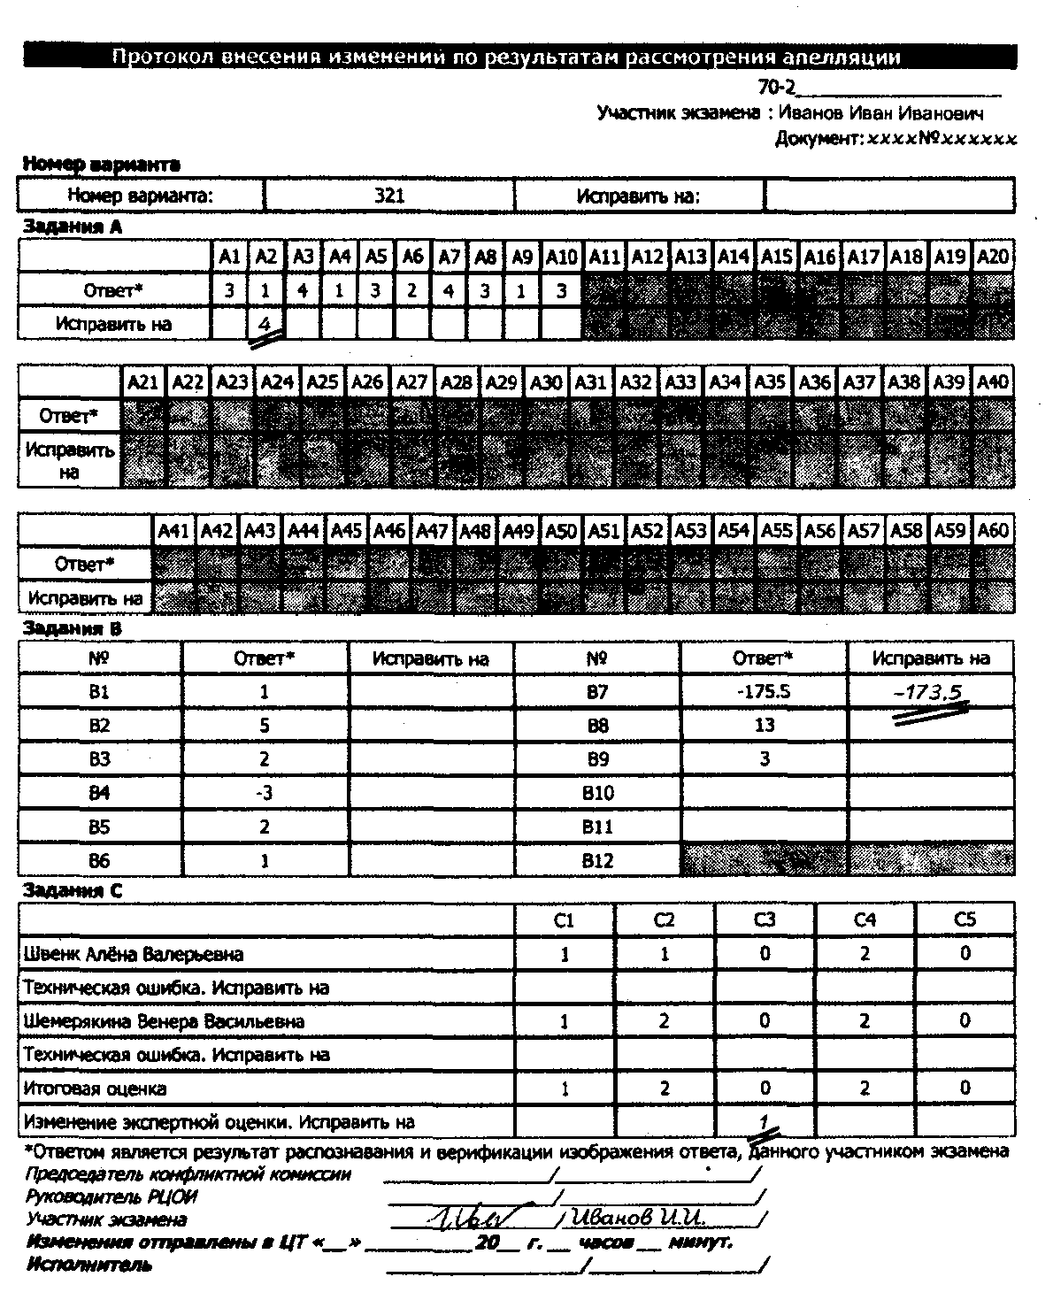
Независимо от того, вносились изменения в протокол изменений или нет, вы расписываетесь в том, что ознакомлены с этими изменениями или их отсутствием. Иными словами, ваша вторая подпись подтверждает, что вы оз-
90
накомлены с результатами сканирования, верификации, начисленными вам баллами и изменениями, внесенными на апелляции, если они есть.
3. Если в протокол вносилось хоть одно малейшее изменение (повышение балла, исправление технической ошибки, даже понижение балла), решение экспертной комиссии: удовлетворить. Если никаких изменений нет, решение комиссии отклонить. В специальном протоколе может быть записано только одно из этих двух слов. И тут вас просят подписаться в третий раз. Третья ваша подпись подтверждает, что вы ознакомлены с решением экспертов на показе работ, что его приняли при вас и не скрывают результат.
Таким образом, все три ваши подписи нужны, поскольку свидетельствуют ваше согласие и вашу осведомленность относительно разных, не зависящих друг от друга фактов. Но ставить их бездумно, доверчиво и автоматически нельзя. Прежде чем поставить каждую подпись, внимательно проверьте, все ли верно.
Рыжая
Людмила тряхнула рыжими кудряшками и снова захихикала. Она хихикала, смеялась или тихонько хохотала непрерывно. Не в том смысле, в котором беспрестанно смеются душевнобольные. Она хихикала как-то по-американски, отмечая таким способом каждую понятную ей мысль. Вероятно, сам факт, что она поняла сказанную другим человеком фразу, доставляла ей неизъяснимое удовольствие, рефлекторно вызывая смех. Не думайте, что смех был назойливым, глупым или неприятным. Вовсе нет. Напротив, он казался естественным и гармоничным. Он был частью Люды — рыжей девушки в белом платье с оранжевыми цветами, такой же неотъемлемой частью, как веснушки на носу. Очень жизнерадостная девушка.
91
Я с искренним огорчением предъявил Людмиле ошибку, допущенную ею в С2. Она не расстроилась. Увидев ошибку и поняв, что это действительно ошибка, она восторженно засмеялась своему пониманию. Воистину, с ней было очень легко и приятно работать. Ободренный такой позитивной реакцией, я перешел к заданию СЗ. Впрочем, в СЗ искать было нечего. А вот в С4 наша солнечная клиентка сделала неожиданно много. Например, Людмила полностью верно описала геометрическую конструкцию, нашла нужные точки и отрезки. Правда, этим она и ограничилась, но задание явно заслуживало одного балла.
А что в протоколе проверки? Ноль. У всех искренняя радость — повышение балла. С нескрываемым удовольствием смотрю на барышню, скалящую зубы в порыве безудержного хохота. Засмотрелся. Выполняя сотый раз привычную процедуру, я забываю вписать повышенный балл в протокол проверки. Подвигаю протокол Людмиле на подпись. Она, не прекращая мелодично смеяться, подписывает, порывисто поднимается и выпархивает из аудитории, увлекая за собой кусок пространства, образующий вокруг ее оранжевой фигуры гало, наполненное абсолютным счастьем. Из коридора доносится удаляющийся смех. А я собираю бумаги и вдруг понимаю, что в протоколе балл не исправлен.
Вот ведь. Людмила нам доверяла, расписалась везде, где сказали, а мы ее гнусно обманули. Вот и верь после этого людям.
Мы тогда перепроверили все протоколы, накопившиеся за день. В других все было верно.
Когда вы ставите подпись, не нужно смеяться, даже если это вам очень нравится и доставляет ни с чем не сравнимое удовольствие. Когда вы ставите подпись, убедитесь, что вы понимаете, откуда взялась каждая цифра в протоколе проверки и что эксперты не забыли вписать туда повышенные баллы, если таковые есть.
92
Вопрос 41. Как мне проверять часть А?
Ответ. Внимательнейшим образом. Не нужно полагаться на случай и на малую вероятность технической ошибки. Пришли апеллировать? Работайте! Никто вас не торопит. Иногда процедура сверки ответов в части А вызывает удивление: некоторые думают, что им дают листок с их ответами и листок с правильными ответами.
Это не так! Вам предъявят копию вашего бланка (см. ответ на вопрос 40) и протокол, в котором отсканированы опять же ваши ответы. Ваша задача убедиться, что ваши крестики (номера ответов) перенесены из бланка в протокол в целости и сохранности.
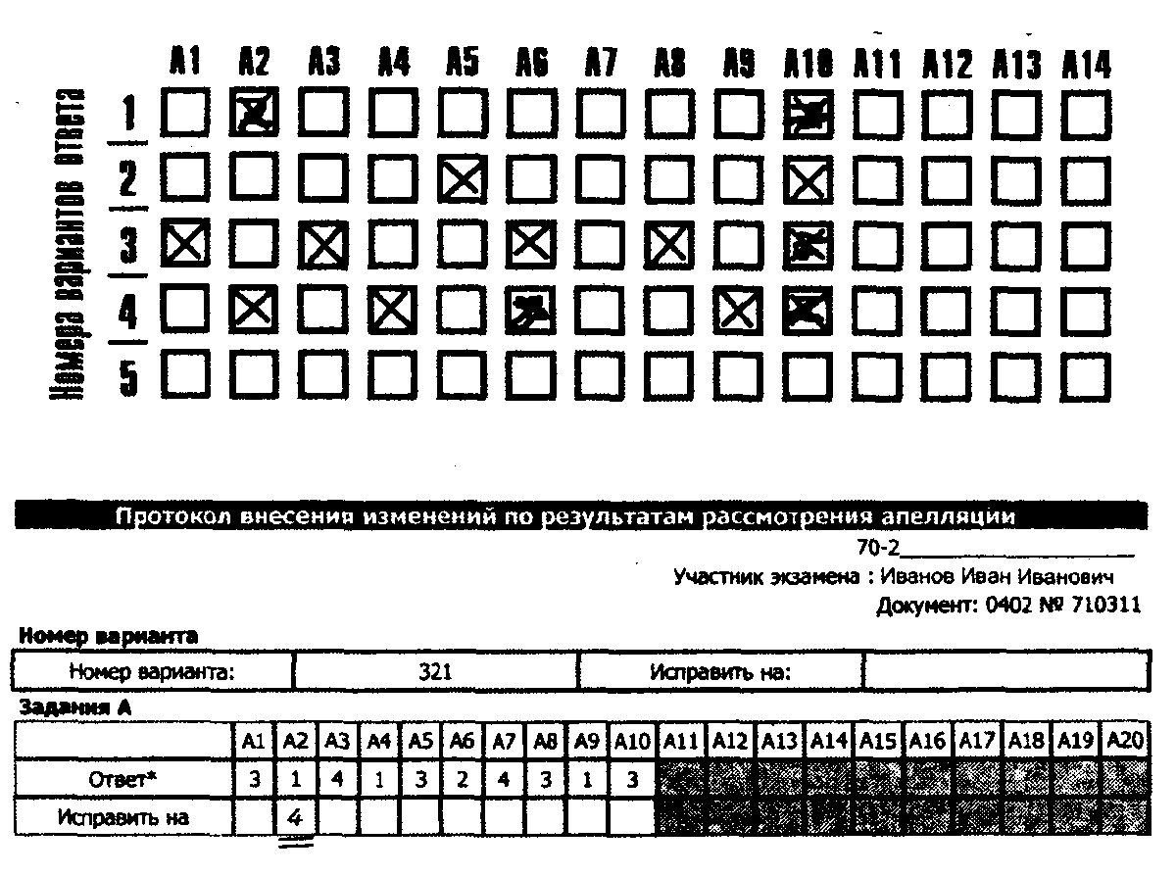
Техническая сверка номера варианта и части А. В приведенном примере на бланке в задании А2 ответ 4, а в протоколе — 7 (поле «Ответ»). В поле «Исправить на» эксперт пишет верное значение «4». В остальных заданиях выбор в бланке совпадает с номером в протоколе. Сверку осуществляет только апеллянт. Эксперт может лишь помочь, лишний раз проверить.
93
Вопрос 42. Как проверять часть В?
Ответ. Еще внимательней, чем часть А. Снова нужно понимать, что вы сверяете свои ответы на бланке с тем, как их воспроизвела система сканирования и верификации в протоколе изменений.
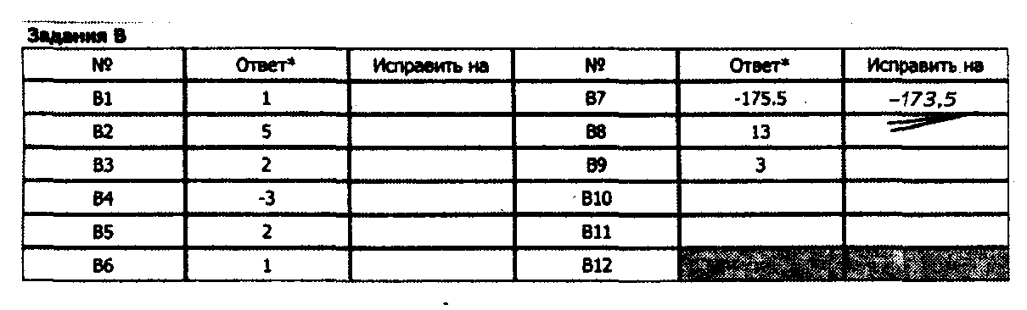
Техническая сверка части В. В ответе на задание В7 в бланке написано -173,5, а в протоколе в поле «Ответ» стоит число -175,5. Эксперт исправляет на верное значение в поле «Исправить на». Сверку осуществляет только апеллянт. Эксперт может лишь помочь.
Особая ситуация с частью В может возникнуть, если вы где-то нечетко написали символ или написали два символа в одной клетке и т.п. Тогда ваш ответ в ходе верификации и проверки вееров мог быть не засчитан, даже если он верный. Если эксперты отказываются исправить запись (это их безусловное право — ведь вы неверно заполнили бланк), может быть, вам есть смысл обратиться позже в федеральную конфликтную комиссию с просьбой засчитать верный, но плохо записанный ответ.
Вопрос 43. Я нашел техническую ошибку в части А или В. Исправлять?
Ответ. Вот тут-то вам еще раз пригодится домашняя подготовка. Вы, конечно, помните, что я советовал вам сделать распечатку с сайта http://ege.edu.ru или просто выписать свои результаты в части Айв части В (см. ответ на вопрос 18). Сейчас самое время достать этот листочек и
94
посмотреть — засчитано ли вам- то задание, в котором вы нашли техническую ошибку. Может быть, не стоит ничего исправлять?
Ангел-шутник
Есть люди, притягивающие к себе нестандартные ситуации. Когда такой нестандартец получает паспорт, паспортистка непременно ошибается в его фамилии. В ресторане он заказывает именно те блюда, которые только что закончились. Поэтому такой человек вызывает раздражение в равной степени и у паспортистов, и у официантов. Узнать нестандартца несложно. Обычно он левша с 49 размером обуви. И во всех случаях жизни его выдает с головой первая фраза:
— Знаете, у меня немного необычная ситуация.
Постепенно нестандартец проникается сознанием исключительности окружающих его обстоятельств. Я все же думаю, что это обычный человек, у которого персональный ангел-хранитель имеет слишком развитое чувство юмора.
Наш очередной клиент Игорь был нестандартцем и знал это. Он заранее был убежден, что в его протоколе есть какая-нибудь ошибка. Каждую цифру он проверил, по крайней мере, трижды. Он искал. Он не мог не найти. И нашел. В задании В8 он дал ответ - 3, а в протокол проверки была перенесена только цифра 3. Минуса не было.
Торжественно упершись указательным пальцем в вопиющее место, Игорь укоризненно посмотрел на нас. Собственно, этот взгляд лишь защитный механизм. Игорь знал, что причина отклонения от нормы — он сам. Но не мог же он упустить случай продемонстрировать свою абсолютную непричастность к очередной флуктуации судьбы.
Убедившись, что техническая ошибка действительно имеет место, я на всякий случай предложил сделать обычную вещь — убедиться, что это задание апеллянту не засчитано.
95
Каково же было наше удивление, когда выяснилось, что за это задание Игорь получил балл. Задание засчитано! То есть либо верный ответ 3, а не - 3, либо... даже не хочется думать, на какие еще чудеса способен ангел-весельчак.
С одной стороны, налицо явная техническая ошибка сканирования, пропущенная верификатором. С другой стороны, исправление этой ошибки повлечет уменьшение балла.
— Игорь, я предлагаю считать, что вы никакой ошибки не видели.
Легко понять, что Игорь согласился так считать, но был совершенно обескуражен. Еще бы — ошибка должна была быть, и она была, но она оказалась не ошибкой. Ангел падал с облака от смеха.
Вопрос 44. Я хочу посмотреть еще раз на задание А1. Мне отказывают. Почему?
Ответ. Дело в том, что ни эксперты на показе работ, ни члены региональной конфликтной комиссии попросту не имеют ни заданий части А, ни заданий части В. Эти задания не в их компетенции.
Эксперты принимают апелляции только по техническим ошибкам в частях А и В и по ошибкам проверки части С. Так устроена апелляция на ЕГЭ. Справедливо ли это, разумно ли это — вопрос сложный. Не нам и не здесь его решать. Но это так. Когда эксперты отказывают вам в праве посмотреть на условие задания А или В, они делают это не потому, что они нехорошие, а только потому, что этих заданий у них действительно нет.
На самом деле, предположим, что эти задания у них были бы. И вы посмотрели бы на задание А1. И что? Ведь эти задания не предполагают подробного решения. Проверяется только номер выбранного вами варианта ответа. Независимо от того, как вы рассуждали, ответ выбран либо верно, либо нет. Здесь отсутствует предмет апелляции.
96
Вопрос 45. У меня серьезные вопросы по части А и В. К кому же все-таки мне обратиться?
Ответ. Вы можете обратиться в Федеральную конфликтную комиссию. Такая комиссия создается службой по надзору в сфере образования (Рособрнадзор, официальный сайт http://final.ron.rbcsoft.ru), и в эту комиссию входят представители центра разработки вариантов КИМ ЕГЭ, представители школ и вузов. В качестве экспертов такой комиссии выступают разработчики заданий и вариантов ЕГЭ. Записаться на прием в Федеральную конфликтную комиссию вы можете здесь же, в ходе апелляции по части С. Федеральной конфликтной комиссии можно задать любой вопрос по любому заданию. Но только в установленном порядке. Какой именно порядок работы этой комиссии — не знаю, а потому обсуждать это не хочу. Знаю лишь то, что вашу апелляцию Федеральная комиссия рассмотрит без вас.
Вопрос 46. Я знаю, что я верно выполнил задание, а эксперты никак не хотят это понять. Что делать?
Ответ. Следует предположить, что вы выполнили задание все же не совсем верно. Еще раз неторопливо, молча и спокойно разберитесь во всех своих записях. Нужно попросить экспертов еще раз объяснить, в чем, по их мнению, состоит ваша ошибка. Помните, что эксперты проверяют не ваши рассуждения, а вашу письменную работу. А ваша работа и ваши мысли — совсем разные вещи. Работа может содержать ошибку даже при верных рассуждениях или наоборот — оказаться верной при ошибочных умозаключениях.
Предположим, что вы ошибку не нашли, эксперты вас не убедили в том, что она есть, или даже не стали ничего
4-9517 ⁹⁷
объяснять. Поэтому в вас крепнет уверенность, что ошибки никакой нет, а проверка проведена некачественно. Более того, вы склонны считать, что эксперты на показе работ недостаточно компетентны или просто не хотят с вами возиться. Я не утверждаю, что этого не может быть. Я уверен в том, что это крайне маловероятно, но не могу же я полностью исключить такую возможность.
Попросите пригласить руководителя показа работ или его заместителя.
Предположим совершенно невероятный вариант: вам отказывают. В этом случае нужно извиниться, встать, ничего не подписывая, и найти руководителя самому. Проще всего это сделать, обратившись к дежурному по аудитории. Вместо вас это может сделать ваш законный представитель.
Найдя руководителя показа работ, следует предельно вежливо обратиться к нему, ни в коем случае никого ни в чем не обвиняя. Нужно попросить его помочь разобраться. Теперь к вашим двум экспертам добавился третий, слово которого очень весомо, поскольку этот третий эксперт, безусловно, компетентен. Все начинается заново.
Главное во время всей этой процедуры не начать срывать ни на ком раздражение, не давать понять, что вы думаете об окружающих. Нужно сосредоточиться на своей работе и только на ней.
Дальше произойдет одно из двух. Либо с вами согласятся, либо нет. В последнем случае вы получите исчерпывающие объяснения, в чем состоят ваши ошибки.
Если эти объяснения снова вам непонятны, или вы по-прежнему считаете, что эксперты неправы, то у вас один путь — записываться на заседание конфликтной комиссии.
Хотя в такой ситуации я практически уверен, что конфликтная комиссия вам не сможет помочь.
98
Вопрос 47. Тут идиотское задание. Ошибка в условии. Я объясняю, а они не понимают.
Ответ. Во-первых, вспомните, что апелляции по содержанию заданий не принимаются. И это правильно, иначе все погрузились бы в бесконечные бесплодные дискуссии. Во-вторых, — см. ответ на вопрос 21. Очень маловероятно, что задание идиотское. Но если вы уверены и хотите настаивать — нужно действовать так, как описано в ответе на предыдущий вопрос. Непредвзято выслушайте аргументы экспертов. Если они вас не убеждают, обратитесь к руководителю показа работ. Когда и это не поможет, вам останется только заседание конфликтной комиссии, И снова повторю: в подобном случае ваши шансы на успех апелляции ничтожны.
Однако на минутку предположим, что вы боретесь не за балл, а за идею — вас не устраивает, что в этом задании нелепое условие. Вы хотите только одного — чтобы эксперты официально признали ошибку в условии. С одной стороны, это могло бы помочь вам самоутвердиться, а с другой — требовать на конфликтной комиссии повысить балл за задание, условие которого содержит ошибку.
Придется вас расстроить. Ни один эксперт не будет тратить время на показе работ на обсуждение содержания заданий. Даже если он в глубине души с вами согласен.
Лучше обсуждать задания не на показе работ, а позже и в другом месте. Например, со своим учителем, с любым другим специалистом. Вы, наверно, даже можете вежливо обратиться к эксперту, который вышел на перерыв или закончил работу. Не исключено, что этот человек с вами поговорит частным образом, поскольку никаких последствий ни для вас, ни для вашей работы из этого разговора вытекать не будет.

4*
99

Но если учитель, эксперт или какой-нибудь академик соглашается с вами или даже выдвигает свою версию ошибки в формулировке, помните: S он тоже может ошибаться;
S наличие неточности или нелепости в условии вовсе не значит, что вам должны повысить балл. Чужая глупость в условии не исключает ваших глупостей в решении.
Попробуйте разъяснить свою позицию на заседании конфликтной комиссии. Интересно, что будет. Я пока что с такими ситуациями не встречался.
Вопрос 48. У меня совсем-совсем малюсенькая ошибочка. Другой бы не заметил, а этот уперся. Как его убедить?
Ответ. Размер ошибки роли не играет. Кроме того, вы пока вряд ли являетесь специалистом такого уровня, чтобы определить степень существенности вашей ошибки. Не нужно никого убеждать в ее незначительности. Вы можете записаться на заседание конфликтной комиссии (см. ответ на вопрос 56). Может .быть, там вам повезет больше, и эксперт-консультант на заседании конфликтной комиссии сочтет вашу ошибку действительно малюсенькой. Но я бы на это не рассчитывал.
Вопрос 49. Могу ли я объявить эксперту отвод?
Ответ. Нет, не можете. Если вы почему-то не доверяете эксперту, вы вправе обратиться на заседание конфликтной комиссии. Вы можете, конечно, подойти с подобной просьбой к какому-нибудь должностному лицу в ходе показа работ. Думаю, что вам аргументированно откажут. (См. ответы на вопросы 36, 46 и 48).
100
Вопрос 50. Мне не прибавили балл, а мне очень нужно. Как быть?
Ответ. Итак, вы уже прошли этап показа работ, испробовали все доступные вам способы получить дополнительный балл, но получили отказ. Или же вам подняли балл, но вам нужно больше. Эксперты помочь не смогли. Более того, они убедили вас в том, что баллы поставлены справедливо, и на большее рассчитывать нельзя.
Предположим, что этот недостающий балл вам просто необходим. Например, он решает в вашей жизни что-то очень важное.
Тогда вам остается один путь — на заседание конфликтной комиссии (см. ответ на вопрос 60).
Если вы только что окончили школу и думаете, что этот недостающий балл вам совершенно необходим для поступления в институт, — то вы, скорее всего, ошибаетесь, ориентируясь на предварительный проходной балл, что объявлен институтом. Он может повыситься — и тогда вам все равно не достанет балла. Он может понизиться — тогда вам хватит и того, что есть.
Предугадать поведение проходного балла заранее невозможно. В большинстве случаев в 2008 году проходной балл в институтах начал существенно снижаться через несколько дней после объявления предварительных итогов ЕГЭ по математике — предметные комиссии не слишком спешили. Вот когда к ним пошли сотни абитуриентов с «недобором», — вот тогда, чтобы укомплектовать первый курс, проходной балл начали снижать.
Если же вам не хватает балла для того, чтобы получить какую-нибудь медаль, — золотую или серебряную, я советую вам дальше не читать и вообще вернуть эту книгу в магазин. Мне недоступна логика человека, которому не хва-
101
тает балла ЕГЭ «на троечку» для получения медали за окончание школы. Поэтому мои мысли также недоступны этому человеку.
Так что же такое «действительно необходимый балл»?
Фатима
- Господи, Фатима, голубушка, ну что вам дался этот балл? Вы же взрослая разумная девушка, вы понимаете, что больше мы повысить не можем. За второе задание повысили. Но больше — не за что.
- Понимаете, я уже учусь в институте. На социологическом факультете. Платно. Мои родители не могут больше платить. Единственная надежда — перевестись на бесплатное отделение. А для этого нужно сдать этот дурацкий ЕГЭ по этой вашей дурацкой математике на 75 баллов. У меня был 71 балл, а теперь — 74. Нужен еще один. Что же мне делать?
Фатима кусает губы и готова расплакаться.
Трудно рассчитывать, что студентка социологического факультета, учившаяся в казахской или узбекской школе, блестяще сдаст ЕГЭ по математике. И зачем ей это ? Нелепые правила. Если она не получит еще один балл, ей придется отчисляться и возвращаться в... откуда там она?.. И никаких надежд. Она не имеет права упустить этот шанс. Но и я не имею права поставить еще один балл — не за что.
- Фатима, у вас есть еще одна возможность.
- ???
— На первом этаже запишитесь на заседание кон
фликтной комиссии. Она работает здесь же с трех часов.
Там еще раз рассмотрят вашу работу. Ничего нового, ко
нечно, не увидят. Но вас выслушают. Не рассказывайте про
тяжелое материальное положение родителей. Не говорите,
что к вам плохо отнеслись и что эксперты нехорошие люди.
Не утверждайте, что ваша работа заслуживает большего.
Просто скажите, что вы хотите учиться, что вам нравит-
102
ся ваш институт и специальность, и что если у вас не будет 75 баллов, то вам придется отчислиться. Все остальное будет понятно без слов.
Это единственный пример на тему «действительно необходимый балл», который я смог вспомнить.
Упражнение. Догадайтесь, какое решение вынесла конфликтная комиссия по поводу Фатимы?
Вопрос 51. Мой друг был на апелляции в прошлом году. Говорит, иногда приглашают, а потом просят выйти, а потом снова приглашают. Это почему?
Ответ. Это очень интересный вопрос. Предположим, эксперт был бы один (редкий случай, при желании вы можете попросить второго). С кем бы этот одинокий эксперт советовался? Только с собой. Причем молча. А вот когда экспертов двое или трое, они советуются вслух. При этом они не всегда хотят, чтобы апеллянт слышал все их рассуждения. Хотя бы для того, чтобы не демонстрировать расхождение мнений и не подавать ложных надежд.
Если вас просят на минуточку выйти или посидеть в сторонке, это значит, что один из экспертов (скорее всего, тот, кто подал эту идею) нашел в вашей работе что-то такое, на что хочет обратить внимание другого эксперта. И теперь эксперты нуждаются в совещании, чтобы прийти к единому коллегиальному мнению. Обычно такое совещание продолжается не дольше минуты. Не берусь оценить вероятность благоприятного для вас исхода этого совещания. Поэтому, если вас попросили выйти, нужно быстро выполнить просьбу, понимая, что сейчас все решится.
Предположим, вы вернулись, но вам отказали в повышении балла. Стоит ли в этом случае настаивать на разъяс-
103
нениях? Безусловно, нет. Стоит ли идти на конфликтную комиссию, зная, что в работе есть что-то, что может привлечь внимание эксперта? Не уверен. Решайте сами. Только ведь дело в том, что вы вряд ли сможете сами на конфликтной комиссии разумно объяснить, в чем же дело. И будете выглядеть глупо.
Такая хорошая девушка
В первый день апелляции нас, экспертов, было трое за одним столиком. Так случилось, что все шло по графику, специалистов было с избытком, и мы набирались опыта, работая по трое. Со мной в одной экспертной группе оказался мой институтский товарищ Дмитрий, а также уже совсем немолодой учитель Сергей Иванович. Все шло совершенно гладко, напряженность первых часов, когда мы только осваивали свои роли, ушла. Мы успокоились, работали быстро, начали больше следить за психологическим состоянием апеллянтов и их родителей, определяя свою линию поведения с ними.
К нам сел очередной апеллянт. Хорошенькая девушка по имени Женя. Умный взгляд, живая мимика, дружелюбная улыбка.
Апелляция шла своим чередом, когда возникла та самая ситуация. В одном задании была допущена очевидная ошибка, на первый взгляд говорящая о полном непонимании задачи. Оценка — ноль баллов. Мы спокойно разъясняем Жене суть ее глубокого заблуждения. Женя послушно кивает — действительно, алгоритм поиска наименьшего значения функции проведен не полностью, исследование функции, в концах отрезка отсутствует, а это ключевой элемент, поэтому...
И вдруг я замечаю в уголке листа запись, которая, опять же на первый взгляд, не имеет никакого отношения к
104
ходу решения. Это замена переменных и какой-то рисунок, который...
— Женя, будьте так любезны, выйдите в коридор и по
дождите там минутку.
Дмитрий удивленно смотрит на меня. Я объясняю ход своих мыслей: если бы Женя сделала замену и исследовала бы полученную функцию, у нее все было бы хорошо. А так... выкладок нет, но с помощью замены она поняла, как устроена функция, нарисовала ее и не стала исследовать концы отрезка. Она выпустила этот ключевой элемент потому, что справедливо решила, что он лишний. Перед нами половина одного решения и половина другого, ни одно не сделано до конца, но видно, что Женя понимала смысл своих действий и рассуждала правильно, придя к верному ответу не случайно. Я бы дал один балл.
Дмитрий со мной не согласен. Он считает, что замена испугала Женю, та пошла обычным путем и пропустила часть рассуждений. Мы смотрим на Сергея Ивановича. Уж раз нас трое, то его голос решающий. Мы излагаем ему свои выкладки, мол, рассудите... Сергей Иванович кривится, как будто ему предлагают сделать что-то заведомо ненужное. Секунду помолчав, он изрекает:
— Такая хорошая девушка... Обязательно нужно дать
балл.
Вопрос был решен. Против этого аргумента Дмитрий не смог возражать. Собственно, возразить было нечего.
Я уж не знаю, как бы мы решили этот вопрос, не будь с нами мудрого Сергея Ивановича. Конечно, этот этюд курьезен. Но я привел этот пример в основном с целью показать значение слов «выйдите на минуточку». Люди остаются людьми. Не мог Сергей Иванович позволить себе нематематическую аргументацию в присутствии Жени.
105
Вопрос 52. Мне угрожают понизить оценку. Что делать?
Ответ. Прочитайте еще раз ответ на вопрос 25. Скорее всего, вы проявили ненужную излишнюю настойчивость, граничащую с неприличным поведением, требуя то, чего вам дать не могут.
Если вам угрожают понизить оценку, следует понять это правильно: разговор окончен. Нужно встать, любезно попрощаться и уйти. Помните, что вы имеете полное право отправиться на заседание конфликтной комиссии. Но именно вам и именно в такой ситуации вряд ли это имеет смысл делать.
Вопрос 53. А может быть, удастся уладить дело иначе... Ну, вы понимаете...
Ответ. Да, кажется, понимаю. Немедленно выкиньте все это из головы. Забудьте раз и навсегда. Я не стану утверждать, что все эксперты, приглашенные показывать апеллянтам работы, кристально честные люди. Я этого просто не знаю.
Но я точно знаю, что эксперты — весьма и весьма квалифицированные специалисты. Они пользуются заслуженным уважением среди своих коллег. А репутация в профессиональном окружении ценится очень высоко, гораздо выше любой денежной суммы. Поэтому даже не пытайтесь прямо или косвенно предложить нечто похожее на взятку.
Результат такой идиотской попытки я могу предсказать сразу совершенно точно. Эксперт подготовлен к подобной ситуации. Как только он заподозрит, что ему предлагают решить проблему повышения балла с помощью незаконной мзды, он моментально прекратит всякое общение с вами и пригласит нескольких коллег в качестве свидетелей для защиты от возможных провокаций.
106
В лучшем случае апелляция будет немедленно прекращена. Вас настойчиво попросят выйти, и вы потеряете всякую возможность вернуться обратно.
В худшем случае вами займутся правоохранительные органы. Вы даже не успеете понять, как так получилось, что с вами беседует уже не эксперт, а следователь.
Вопрос 54. Ура! Мне прибавили балл. А как он окажется в сертификате ЕГЭ?
Ответ. Это вопрос не праздный. Скорее всего, он там не окажется. Такова процедура. Сертификаты ЕГЭ начинают печатать до окончания апелляции. Наверно, это связано с тем, что вузы уже начинают прием документов. Это правильно. Непонятно и неправильно другое — не существует процедуры перевыпуска сертификата ЕГЭ после апелляции. Более того, конфликтная комиссия также не дает на руки апеллянту документ, где было бы указано повышение баллов. Объясняется это просто — документы об изменении баллов должны поступить в ФЦТ на повторную обработку, а после этого Федеральная комиссия может пересмотреть результаты еще раз.
И это несмотря на то, что в Положении о Федеральной конфликтной комиссии ЕГЭ сказано буквально следующее: «О всех решениях, пригштых Комиссией, Управление (контроля и оценки качества образования Рособрнадзора .— И.В.) своевременно информирует участников ЕГЭ, подавших заявления».
Как информирует? В какие сроки? Казалось бы — информировать нужно не столько участника ЕГЭ, сколько приемную комиссию вуза, куда он поступает. Но об этом вообще ни слова.
С региональной конфликтной комиссией дело обстоит примерно так же, причем, как мы видели, не по ее вине —
107
процедура ЕГЭ не предусматривает внятной процедуры публикации решений конфликтных комиссий.
Вероятно, все же может быть выписан документ, поступающий в пункт проведения экзамена, где вы писали экзаменационную работу. Вероятно, этот документ может быть снабжен какой-то печатью и подан в приемную комиссию' вуза вместе с сертификатом ЕГЭ. Но установленной формы этого документа нет. Кто его должен выписывать, кто его должен подписывать — также непонятно.
Как-то это все несолидно.
Теоретически измененные баллы после апелляции должны появиться в базе результатов ЕГЭ. И приемная комиссия, опять же теоретически, эти измененные баллы должна увидеть. Я не знаю, насколько эти теоретические предположения близки к жизни.
Можно лишь посоветовать сразу после завершения апелляции попросить руководителя показа работ или РЦОИ выписать вам какую-нибудь справку о том, что в ходе апелляции результаты вашего экзамена были изменены решением региональной конфликтной комиссии. И не обижайтесь, если Вам откажут.
Вопрос 55. Я понимаю, что мои ответы оценили верно. Но мне позарез нужен еще один балл. Стоит ли мне идти на заседание конфликтной комиссии?
Ответ. Да, стоит. Мы уже обсуждали это в ответе на вопрос 50.
Вопрос 56. В каком случае нужно мне нужно идти на конфликтную комиссию?
Ответ.
1. Вам необходим балл. Не просто нужен, а действительно необходим (см. ответ на вопрос 50).
108
- Вы абсолютно уверены, что эксперты на показе работ по какой-то причине не повысили вам балл, хотя работа этого заслуживает.
- Вы ни в чем не уверены, но эксперты на показе работ не развеяли ваших сомнений. Они говорили неубедительно, путано или непонятными словами (ответ на вопрос 46). Вы хотите разобраться до конца.
Вопрос 57. Как записаться на заседание конфликтной комиссии?
Ответ. Не выходя из здания, где был показ работ. Спросите дежурную по этажу. Или председателя комиссии. Экспертов не нужно спрашивать — они, скорее всего, не знают. Они здесь такие же гости, как и вы.
Вопрос 58. Мне стало плохо. Мне нужен врач! Что мне делать?
Ответ. Срочно сказать о случившемся дежурному по аудитории, экспертам, руководителю на показе работ, любому человеку, оказавшемуся поблизости. К сожалению, инструкцией по работе конфликтной комиссии врач и другие службы экстренной помощи не предусмотрены. Как показывает опыт, зря.
Тем не менее руководители конфликтной комиссии и РЦОИ безусловно предпримут все меры, чтобы оказать первую медицинскую помощь, вызвать врача.
Здесь я хочу кратко предупредить тех, кто попробует сыграть на симуляции обморока, сердечного приступа и т.п. Не нужно этого делать, друзья мои. Конечно, никто прямо не будет обвинять вас в симуляции. Будьте уверены — с вами будут вежливы и предупредительны, вызовут «скорую помощь» и препоручат вас врачам. Но апелляцию тут же прекратят. Вы будете неловко чувствовать се-
109
бя перед докторами, а вернуться к рассмотрению работ уже не сможете.
В лучшем случае вашу апелляцию рассмотрят без вас. Как это будет? Очень просто — техническая сверка ответов на вопросы А и В. Все. Одно слово — симуляция.
Вопрос 59. Я забыл паспорт на столе у экспертов! Что делать?
Ответ. Итак, вы забыли паспорт на столе у экспертов. Такую ситуацию я уже описывал (см. ответ на вопрос 39). Возвращайтесь и забирайте паспорт. Где и у кого именно его искать — спросите у дежурной в дверях. Если вы приехали на следующий день, ничего не изменилось. Даже если конфликтная комиссия закончила работу, ваш паспорт жив-здоров и ждет вас. Если только вы забыли его действительно на столе у экспертов.
Заседание конфликтной комиссии
Вопрос 60. Что такое заседание конфликтной комиссии?
Собственно говоря, показ работ — лишь одна функция конфликтной комиссии. В ходе показа работ девяносто девять вопросов из ста разрешаются в ту или иную сторону — «отклонить» или «удовлетворить». Остается один случай из ста, когда решение экспертов не повлияло на решимость апеллянта бороться за свой балл или добиваться торжества ущемленной справедливости.
Вот для такого одного случая из ста и существует заседание конфликтной комиссии, где вопрос решается голосованием. Сразу замечу, что конфликтная комиссия состоит из представителей среднего, высшего, профессионального
ПО
образования, представителей органов управления образо-ванием.
На самом деле эксперты, конечно, принимают участие в работе конфликтной комиссии. Но их голоса при голосовании не учитываются. Здесь эксперты нужны в качестве консультантов. Так и будем их называть.
Апеллянт приходит на заседание конфликтной комиссии и садится в конце длинного стола. Напротив, в другом конце, сидит председатель комиссии. По сторонам стола располагаются члены комиссии и консультанты, задача которых квалифицированно огласить выводы всех предыдущих экспертов и дать рекомендации о возможности или невозможности повысить балл.
Эти консультанты — авторитетные специалисты, обладающие большим опытом проверки заданий ЕГЭ, знающие вдоль и поперек школьные учебники, умеющие быстро ориентироваться в запутанных ученических текстах.
Обычно консультант получает работу апеллянта и начинает ее изучать, не дожидаясь специального обращения. Почти всегда он подтверждает выводы экспертов, которые проверяли работу, а потом комментировали ее апеллянту в ходе показа работ. Ведь мы уже знаем, что работу уже смотрели четыре, пять, а то и больше экспертов. И все они не нашли возможность поднять балл выше того, что уже стоит к моменту, когда апеллянт пришел на заседание. Чаще всего консультант констатирует именно этот факт.
Все дальнейшие обсуждения на заседании комиссии обычно сводятся к разбору особых обстоятельств, которые сопровождают апеллянта или его работу. Членам комиссии приходится выслушивать самые разные жизненные обстоятельства, обвинения, требования и т.п. (см, например, вопрос 62). Ну что ж, для того и существует конфликтная комиссия, чтобы разбирать особые обстоятельства.
Я дважды работал на заседании конфликтной комиссии в качестве консультанта. За все время я помню лишь три
случая, когда удалось поднять итоговый балл, потому что работа, безусловно, заслуживала этого.
Вопрос 61. Мне нужно идти на заседание конфликтной комиссии одному?
Ответ. Вот на заседание конфликтной комиссии можно идти вдвоем, втроем или впятером. Вы можете пригласить с собой учителя математики, директора школы (были прецеденты), адвоката. Кого именно впустить в кабинет, будет решать председатель конфликтной комиссии. В целом регламент работы конфликтной комиссии гибкий. Здесь решения принимаются коллегиально, голосованием. Если голоса делятся поровну, то решающий голос у председателя.
Вопрос 62. Я пришел на заседание конфликтной комиссии. Что мне говорить?
Ответ. Все зависит от того, зачем вы сюда пришли. В некоторых случаях я старался вас убедить, что этого делать не нужно. В других случаях я, напротив, объяснял вам, что другого выхода у вас нет.
1. Предположим, вы пришли просить еще один необходимый вам балл, хотя вы понимаете, что он незаслуженный. Тогда нужно именно так и сказать. Нужно объяснить, почему этот балл вам так необходим. Это и будут те особые обстоятельства, разбором которых займется конфликтная комиссия. Во всяком случае не следует говорить, что вам не хватает балла, чтобы получить медаль за окончание школы.
Хочу медальку
- Добрый день. Какой у вас вопрос ?
- Не хватает балла до серебряной медали...
112
Прямо так — влет. Проблема очерчена. Остается пустяк — решить ее. Для этого и существует высокая конфликтная комиссия.
Моментально лица членов комиссии делаются скучными. Уже не первый раз за последние часы. Сейчас занятие есть только у меня. Отделяю листы с работой апеллянта от разнообразных протоколов. Черные значки на белых нелинованных листах.
Задание С1. Просматриваются следы бессмысленных действий. Производную апеллянт (стройная веснушчатая девчушка Катя в зеленом платье) брать не умеет, хотя, вероятно, что-то об этом слышала.
Задание С2. Тригонометрическое уравнение. Катя применяет формулу:
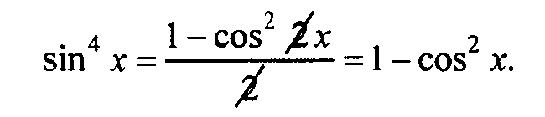
Я не шучу — именно так. И в том же духе далее. Хороший почерк. Если бы не гелевая ручка, был бы изумительный... Хороший почерк усиливает впечатление. Ахинея, написанная коряво, воспринимается менее болезненно.
Задание СЗ и последующие. Отсутствуют. Всё...
Комиссия в ожидании чуда смотрит на меня. Может
быть, я скажу волшебное слово, и все заулыбаются? Я не
смотрю ни на кого. Особенно на Катю. Сегодня де-
сятки раз видел глаза, в которых от моих слов умирала надежда. Больше не хочу. Уставившись в стол, ровным голосом даю краткий анализ работы.
— В первом задании алгоритм решения нарушен с самого начала. Отрезок, на котором задана функция, не найден. Производная вычислена неверно. Несколько арифметических ошибок. Оценка — ноль баллов. Во втором задании грубые ошибки в преобразованиях; решение не завершено. Оценка — ноль баллов. Хочется сказать что-нибудь утешительное.
ИЗ
Например, часто удается прицепить .фразу «в целом ход решения верный». Но не здесь.
Члены комиссии, потупив взгляд, молча ждут, не покинет ли Катя кабинет сама. Председатель ищет подобающие слова. Нужно сохранить корректность. Какая степень корректной твердости нужна, чтобы завершить этот разговор?
Девушка выглядит печальной, однако в глазах — непоколебимая вера в то, что ей должны, просто обязаны вручить медаль за окончание школы. Сейчас ее немного поругают, потом... потом ей покажут ее ошибки, она все перепишет, и тогда.... А как же иначе? Ведь все уже давно решено. Она уже два года идет на медаль, и все это знают — классный руководитель, учителя, завучи и всесильный директор школы. Вера в предрешенность сильнее здравого смысла.
Директор тоже здесь. Но он не выглядит всесильным. Для чего-то привели учительницу математики. Немолодая женщина с выражением покорности и печального смирения на лице. Она понимает случившееся лучше всех. И оттого ей совсем плохо. Несколько лет ей выкручивали руки, заставляя ставить четверки и пятерки ученице, которая не тянет и на три. А теперь учительница будет во всем виновата.
Мысленно ставлю себя на ее место. Вот хорошая девочка Катя (слабенькая, но не все же Ковалевские), которая «идет на медаль», сдает очередную контрольную, но не уходит, а привычно ждет. Нужно быстро просмотреть работу, найти почти очевидные ошибки и карандашом их исправить, мягко пожурив девочку. Катя послушно садится на место и обводит, зачеркивает, стирает... Все будет хорошо. Будет пять.
Сколько раз в начале сентября я слышал от классного руководителя стыдливый или заговорщический шепот: «С этим ребенком повнимательней: он идет на медаль». Эта фраза всегда вполголоса. И при этом почти бессознателъ-
114
ный жест — указательным пальцем в потолок. В смысле — все решено там, наверху. Божественным советом. Этот жест меня особенно смешит, поскольку божественный совет происходит в кабинете директора в первом этаже. Эвфемизм «повнимательней» означает, что упаси меня боже поставить хотя бы одну тройку. Так надо. Раньше я был глупым и начинал задавать странные вопросы. Сейчас я поумнел. Делаю озабоченное участливое лицо и обегцаю быть предельно внимательным. Я хорошо понимаю, что мне никто не будет выкручивать руки. В случае необходимости мои отметки молча поправят. Надо будет — перепишут весь журнал, и я даже не буду знать об этом. Как славно чувствовать себя независимым.
Вот и сейчас — я независимый консультант. В отличие от Катиной учительницы, я никак не завишу от директора, который в предынсультном состоянии. Я никак не завишу и от членов комиссии. Я знаю, что все хотят поднять девочке оценку. И я хочу. Но не могу. Неоткуда мне взять этот лишний балл. «Яе из воздуха же берут эти баллы», — сказала в своем Интернет-дневнике одна выпускница. Господи, есть ведь на свете разумные выпускники.
Директор школы торопливо убеждает нас в том, что Катя — очень хорошая девочка, что она активно участвует в общественной жизни школы, во всех конкурсах, играет в волейбол, часто болеет ангиной и — главное — хорошо учится. У нее только пятерки (учительница прячет глаза). Я не знаю, почему и какие обещания директор дал Катиным родителям. Но я бы не хотел оказаться на его месте.
Внезапно Катя все понимает, и ее широкие глаза превращаются в два маленьких моря слез. Это происходит быстро, как в японском мультике. Моря переполняются, и влага льется через край. Кто-то стыдливым движением сует Кате салфетку — единственное действие реальной помощи. Девочка рыдает отчаянно, от всей души, но сдержанно и почти беззвучно. Монолог директора никто не перебивает.
115
Никто не решается убить надежду. Придется мне. Я всего лишь приглашенный консультант. Регламентировать действия комиссии — не мои функции. Но никто не возражает.
— Выйдите, пожалуйста, в приемную. Комиссия должна посовещаться. — Этими словами я дарю им последний лучик надежды, хотя бессовестно обманываю. Через двадцать секунд я выйду к ним и с искренней печалью в голосе скажу Кате, что комиссия ничем не может ей помочь. И быстро приглашу следующего. Иначе Катин директор вернется, и снова будет умоляюще бормотать, и придется придумывать еще что-то.
Катя уходит. Вернее, уходят все трое. Сознание значимости уже вернулось к директору. Он удаляется авторитетной поступью. Прочь по коридору. За ним — Катя. Мокрая салфетка хорошо видна со спины. Она мелькает то слева, то справа от стройной фигуры в такт прыгающим тонким подростковым локтям. За ней — учительница. Она понимает случившееся лучше всех...
В кабинете уже следующая делегация. Им не хватает балла до поступления в какой-то институт...
2. Если вы пришли требовать заслуженного повышения балла, поскольку считаете, что эксперты вам его не дали умышленно или в силу собственной некомпетентности, предвзятости и т.п. — попросите еще раз внимательно и беспристрастно проверить спорное задание или всю работу.
Эту просьбу я советую облечь в более мягкую и корректную форму. Не нужно говорить о дополнительном балле. Просто просите еще раз объективно разобраться в вашей работе или хотя бы в спорном задании. Попросите внятно разъяснить вам ваши ошибки, поскольку это не сумели сделать эксперты раньше.
На самом деле в этом случае вам вообще лучше ни о чем не говорить, а просто протянуть свою работу члену ко-
116
миссии, который у вас ее возьмет и передаст консультанту.. Все произойдет само собой. Вам останется только отвечать на вопросы, которые председатель комиссии вам будет задавать.
Объективность в свою пользу
В кабинет входит очередной апеллянт. Кажется, Игорь. Вчера на показе работ он попал ко мне. Я подробно, как мне казалось, объяснил ему его ошибки. Оказалось — недостаточно подробно. Увидев меня, Игорь немного напрягается. Прошу другого специалиста рассмотреть работу.
Государство вынудило играть всех нас по правилам ЕГЭ. И раз Игорь пришел на апелляцию, значит, он принял эти правила. Он не вполне доверяет полуавтоматической системе распознавания ответов, которая небезупречна. Он не доверяет экспертам, оценивавшим работу. Он не доверяет мне. Молодец. Игорь пришел проверять, убеждаться и добиваться полной объективности. Его вполне устроит объективность в его пользу. Это его право и даже обязанность.
Так чем. же Игорь отличается от Кати? Ах да, Катя пришла не проверять и убеждаться. Катя пришла клянчить медальку.
3. Если вы пришли кого-то обвинять, осуждать и требовать отмены ЕГЭ — пожалуйста. Только вы должны понимать, что это не лучший способ провести время. Региональная конфликтная комиссия не в силах отменить ЕГЭ или его результаты, не в силах изменить процедуру проверки, не вправе кого-то обвинять или осуждать, поощрять или наказывать. У нее совсем другие задачи. Если вам хочется выпустить пар, лучше изберите для этого другой способ. Можете выйти на демонстрацию к Белому Дому. Это хлопотно, поскольку требует разрешения московских властей. Лучше езжайте в Лондон. Там есть Гайд-парк, где ка-
117
ждый волен демонстрировать и выступать на любую тему на любом языке. Наверняка у вас найдутся благодарные слушатели.
Вопрос 63. Меня и здесь не понимают. Куда теперь идти?
Ответ. Итак, конфликтная комиссия для вас окончилась неудачей, что и следовало ожидать. Но вы преисполнены решимости сражаться до конца. Молодца! Теперь остается вспомнить, что экзамен-то государственный. Значит, помимо региональной конфликтной комиссии, назначение которой — проверка части С, существует и государственная (федеральная) конфликтная комиссия, в компетенцию которой входят все аспекты проведения экзамена. Да, такая комиссия существует. У нее тоже есть специальный регламент работы. Она продолжает свою работу тогда, когда региональная комиссия ее заканчивает.
В Федеральную конфликтную комиссию вы можете подать заявление с просьбой пересмотреть результаты любой части вашей работы, вы можете просить разъяснить вам абсолютно все аспекты проверки части А и В, перепроверить часть С. Вы можете начать все заново на более высоком уровне.
Однако апелляции по содержанию заданий рассматриваться не будут, так же, как они не рассматриваются региональной конфликтной комиссией.
Помните также, что Федеральная конфликтная комиссия рассматривает апелляционные заявления участников ЕГЭ только без участия заявителей.
При этом следует понимать, что у Федеральной конфликтной комиссии нет никаких специальных желаний повышать или понижать баллы. Впрочем, опять-таки, как и у региональной.
В общем случае можно утверждать следующее.
118
- Если вы считаете, что задания нечеткие, формули-. ровки размытые, вопросы неудачные, то надеяться на то, что Федеральная конфликтная комиссия признает это, я бы не стал. Помимо того, что апелляция по содержанию заданий не принимается, сам факт такого признания означает признание недостатков в работе федеральных предметных комиссий и всей Службы по надзору в области образования. Свои ошибки признавать не любит никто, даже если они есть и очевидны. Впрочем, я уже неоднократно объяснял — наличие такой ошибки очень и очень маловероятно. А наличие нескольких таких ошибок практически невозможно.
- Если вы считаете, что вашу работу плохо проверили на региональном уровне, что конфликтная комиссия вашего региона проявила некомпетентность и предвзятость -тут у вас немного больше шансов. Здесь Федеральная комиссия вместо того, чтобы признавать свои ошибки, будет искать чужие. А это гораздо приятнее. Следует учесть также, что перепроверку части С в ходе разбора вашей апелляции будут осуществлять, скорее всего, авторы заданий. И уж если они не смогут беспристрастно разобраться с вашей работой — то никто не сможет. Именно они лучше всех понимают ключевые элементы задания и вашего ответа. Они могут не обратить внимания на детали, но обязательно посмотрят в самую суть и сердцевину вашей работы.
Вопрос 64. Как записаться на Федеральную конфликтную комиссию?
Ответ. Регламент работы Федеральной конфликтной комиссии, правила подачи заявления об апелляции можно узнать, не выходя из здания региональной комиссии. Наверняка где-нибудь на первом этаже есть информационный щит. Кроме того, вы можете обратиться к любому дежур-
119
ному. Вам подскажут, каким образом можно подать апелляцию в Федеральный орган.
Кроме этого, информация о работе Федеральной конфликтной комиссии размещена на официальном сайте Ро-собрнадзора http://final.ron.rbcsoft.ru, на портале поддержки ЕГЭ http://www.ege.edu.ru и на других официальных образовательных Интернет-ресурсах.
Более того, я уверен, что у вас в школе есть необходимые сведения. На стендах с информацией о ЕГЭ там где вывешены правила и приказы, наверняка написаны телефоны Службы по надзору в сфере образования. Спишите телефончик и позвоните.
Вы можете подать в Федеральную конфликтную комиссию заявление о несогласии с решением региональной экзаменационной и (или) конфликтной комиссии.
Вопрос 65. После решения региональной конфликтной комиссии уже никакие изменения невозможны?
Ответ. Если вы подали заявление в Федеральную конфликтную комиссию о несогласии с решением конфликтной комиссии субъекта Российской Федерации, то Федеральная комиссия может рассмотреть вашу работу еще раз и принять свое решение (см. ответы на вопросы 63,64). В случае необходимости она может как повысить, так и понизить балл.
Но есть еще один контрольный механизм. По распоряжению главы Службы по надзору Федеральная конфликтная комиссия проводит контрольную перепроверку части работ, в которых региональная апелляция принесла изменение баллов.
В такую перепроверку почти наверняка попадают все работы, где повышение баллов было значительным, а также — выборочно — работы, где повышение баллов было небольшим.
120
Нередки случаи, когда Федеральная комиссия, проводящая перепроверку, не соглашается с выводами региональной комиссии. И тогда может случиться так, что балл за работу снова меняется. Как правило, в меньшую сторону — ведь апелляция в регионе вряд ли принесла понижение балла.
Таким образом, если вы удачно апеллировали и получили на апелляции один-два балла, то с небольшой вероятностью вашу работу посмотрят еще раз эксперты федеральной комиссии. Но уже без вашего участия.
Если же апелляция принесла вам три балла или больше (крайне редко случается и такое), то ваша работа попадет на перепроверку почти наверняка, •
К сожалению, механизм этой перепроверки не такой открытый, как региональная апелляция. Можно утверждать только то, что эксперты, выполняющие эту контрольную перепроверку, очень квалифицированы. В любом случае они оценят вашу работу не ниже, чем она того заслуживает.
Приложение № 2
к приказу Рособрнадзора
от 29.05.2008 №1180
Положение о создании и деятельности Федеральной конфликтной комиссии в 2008 году
- Федеральная конфликтная комиссия (далее — Комиссия) создается Рособрнадзором в целях обеспечения соблюдения права участников Единого государственного экзамена (ЕГЭ) на объективное оценивание уровня их подготовки в соответствии с требованиями федерального государственного образовательного стандарта среднего (полного) общего образования.
- Основными задачами и функциями Комиссии в 2008 году являются:

- рассмотрение заявлений участников ЕГЭ о несогласии с решением конфликтной комиссии субъекта Российской Федерации и принятие по ним решений;
- организация проведения по поручению Рособрнадзора перепроверки отдельных экзаменационных работ участников ЕГЭ и подготовка заключений по результатам перепроверки.
3. Комиссия формируется по согласованию из уполномочен
ных представителей образовательных учреждений общего, сред
него профессионального и высшего профессионального образо
вания, организаций, осуществляющих научно-методическое,
организационное и технологическое обеспечение организации и
проведения ЕГЭ на федеральном уровне.
Персональный состав Комиссии утверждается Рособрнадзором.
Организационное и техническое обеспечение деятельности Комиссии осуществляет федеральное государственное учреждение «Федеральный центр тестирования» (далее — ФГУ «Федеральный центр тестирования»).
4. В состав Комиссии входят председатель, заместитель пред
седателя, ответственный секретарь и члены Комиссии.
5. Председатель Комиссии осуществляет общую координа
цию деятельности Комиссии, устанавливает функции членов
Комиссии, определяет график работы Комиссии.
122
Заместитель председателя осуществляет координацию деятельности Комиссии по проведению повторной проверки и перепроверки отдельных экзаменационных работ участников ЕГЭ и подготовке по ним соответствующих заключений.
В отсутствии председателя Комиссии заместитель председателя выполняет его функции.
6. Ответственный секретарь Комиссии обеспечивает органи
зационную и техническую подготовку заседаний Комиссии, ор
ганизует делопроизводство Комиссии, а также осуществляет кон
троль за своевременным представлением материалов для
рассмотрения на заседаниях Комиссии, а также за направлением
решений Комиссии в организацию, осуществляющую организа
ционное и технологическое обеспечение организации и проведе
ния ЕГЭ на федеральном уровне, и в государственную экзамена
ционную комиссию субъекта Российской Федерации.
Ответственный секретарь Комиссии несет ответственность за сохранность документов и иных материалов, рассматриваемых на заседаниях Комиссии.
7. Член Комиссии обязан участвовать в заседаниях Комис
сии, добросовестно выполнять возложенные на него функции в
соответствии с положением о Комиссии" и решениями Комиссии,
а также соблюдать требования законодательных и иных норма
тивных правовых актов, регулирующих проведение ЕГЭ.
Член Комиссии вправе требовать в случае несогласия с решением, принятым Комиссией, внесения в протокол особого мнения или изложить его в письменной форме в заявлении на имя председателя Комиссии, а также вносить предложения по совершенствованию организации работы Комиссии.
8. Заседания Комиссии проводит председатель, а в его отсут
ствие - заместитель председателя Комиссии.
Заседания Комиссии проводятся в соответствии с графиком, определенным председателем Комиссии.
По решению председателя Комиссии может проводиться ее внеочередное заседание.
9. Комиссия принимает на рассмотрение заявления участни
ков ЕГЭ о несогласии с решением конфликтной комиссии субъ
екта Российской Федерации.
Комиссией также не рассматриваются заявления участников ЕГЭ, апелляции которых были удовлетворены конфликтной комиссией субъекта Российской Федерации.
123
10. Заявление о несогласии с решением конфликтной комис
сии субъекта Российской Федерации подается участником ЕГЭ в
течение 5 (пяти) дней с момента принятия решения конфликт
ной комиссии субъекта Российской Федерации о результатах
рассмотрения апелляции участника ЕГЭ.
В заявлении обязательно указываются: фамилия, имя, отчество участника ЕГЭ, его домашний адрес и телефон, общеобразовательный предмет, по которому сдавался ЕГЭ, результаты ЕГЭ, на которые была подана апелляция в конфликтную комиссию субъекта Российской Федерации, дата принятия и содержание решения конфликтной комиссией субъекта Российской Федерации, аргументированное объяснение участника ЕГЭ о причинах несогласия с решением конфликтной комиссии субъекта Российской Федерации, подпись участника ЕГЭ и дата составления заявления. К заявлению могут быть приложены справки и другие материалы, которые, по мнению заявителя, необходимы для рассмотрения его жалобы.
Не принимаются к рассмотрению заявления участников ЕГЭ, которые не содержат вышеперечисленные сведения.
11. Участники ЕГЭ, освоившие образовательные программы
среднего (полного) общего образования в текущем году, подают
заявления о несогласии с решением конфликтной комиссии
субъекта Российской Федерации в образовательные учреждения,
в которых они осваивали соответствующие образовательные про
граммы.
Иные участники ЕГЭ в зависимости от организационно-территориальной схемы проведения ЕГЭ, установленной в субъекте Российской Федерации, подают такие заявления в органы местного самоуправления, осуществляющие полномочия в сфере образования, либо в орган исполнительной власти субъекта Российской Федерации, осуществляющий управление в сфере образования.
Заявление подается участником ЕГЭ лично либо направляется по почте заказным письмом с уведомлением и описью вложения. Уведомление и заверенная опись вложения являются основанием подтверждения приема заявления. Допускается подача заявления по факсу или электронной почте с последующей передачей оригинала.
12. Образовательные учреждения и органы местного само
управления, осуществляющие полномочия в сфере образования,
124
оперативно передают заявления участников ЕГЭ в орган исполг нительной власти субъекта Российской Федерации, осуществляющий управление в сфере образования.
Орган исполнительной власти субъекта Российской Федерации, осуществляющий управление в сфере образования, своевременно направляет в Комиссию и в ФГУ «Федеральный центр тестирования» заявления участников ЕГЭ и материалы рассмотрения их апелляций конфликтной комиссией субъекта Российской Федерации.
13- Для рассмотрения заявления участника ЕГЭ Комиссия организует повторную проверку экзаменационной работы участника ЕГЭ, для проведения которой привлекаются специалисты по соответствующим общеобразовательным предметам из числа работников образовательных и научных организаций.
При проведении повторной проверки ФГУ «Федеральный центр тестирования» готовит заключение о качестве обработки бланков ответов участника ЕГЭ, а привлекаемые специалисты — о качестве оценивания уровня подготовки участника ЕГЭ в соответствии с требованиями федерального государственного образовательного стандарта среднего (полного) общего образования.
14. Рассмотрение заявления проходит заочно, без участия
заявителя на заседании Комиссии.
Комиссия рассматривает заявление участника ЕГЭ, материалы апелляции и результаты повторной проверки экзаменационной работы участника ЕГЭ.
15. В случае выявления Комиссией ошибок при обработке и
оценивании экзаменационной работы участника ЕГЭ Комиссия
принимает решение об изменении баллов участника ЕГЭ.
Решение Комиссии принимается большинством голосов от общего числа членов Комиссии. В случае равенства голосов председатель Комиссии имеет право решающего голоса.
Решения Комиссии по вопросам, отнесенным к ее компетенции, оформляются протоколами, которые подписываются председателем Комиссии и ее ответственным секретарем и передаются в Управление контроля и оценки качества образования Рособрнад-зора (далее — Управление).
16. Не допускается распространение материалов, рассматри
ваемых на заседаниях Комиссии, третьим лицам без разрешения
председателя (заместителя председателя) Комиссии.
125
17. В случае принятия Комиссией решения об изменении,
баллов участника ЕГЭ Управление направляет решение Комис
сии в ФГУ «Федеральный центр тестирования» для изменения
итоговых баллов участника ЕГЭ, а также в государственную эк
заменационную комиссию субъекта Российской Федерации для
внесения изменений в протокол о результатах ЕГЭ.
О всех решениях, принятых Комиссией,. Управление своевременно информирует участников ЕГЭ, подавших заявления.
18. По поручению Рособрнадзора Комиссия вправе организо
вать перепроверку отдельных экзаменационных работ участни
ков ЕГЭ.
К перепроверке Комиссией могут привлекаться специалисты по соответствующим общеобразовательным предметам из числа работников образовательных и научных организаций.
По результатам перепроверки отдельных экзаменационных работ участников ЕГЭ Комиссия готовит заключения об оценивании экзаменационных работ участников ЕГЭ предметными комиссиями субъектов Российской Федерации по каждому общеобразовательному предмету и передает их в Управление.
Управление направляет заключения Комиссии в органы исполнительной власти субъектов Российской Федерации, осуществляющих управление в сфере образования, для проведения анализа работы предметных комиссий субъектов Российской Федерации.
126
Высоцкий Иван Ростиславович
АПЕЛЛЯЦИЯ ЕГЭ
ВОПРОСЫ И ОТВЕТЫ
Издательство «ЭКЗАМЕН»
Гигиенический сертификат
№ 77.99.60.953.Д.000454.01.09 от 27.01.2009 г.
Дизайн обложки В. И. Вон
Корректор И. В. Русанова
Компьютерная верстка Н.Н. Балахонцева
105066, Москва, ул. Нижняя Красносельская, д. 35, стр. 1.
www.examen.biz
E-mail: по общим вопросам: info@examen.biz;
по вопросам реализации: sale@examen.biz
тел./факс 641-00-30 (многоканальный)
Общероссийский классификатор продукции ОК 005-93, том 2; 953005 — книги, брошюры, литература учебная
Текст отпечатан с диапозитивов
в ОАО «Владимирская книжная типография»
600000, г. Владимир, Октябрьский проспект, д. 7
Качество печати соответствует
качеству предоставленных диапозитивов
По вопросам реализации обращаться по тел.: 641-00-30 (многоканальный).

